Қ.И. Сәтбаев атындағы Қазақ ұлттық техникалық зерттеу университеті

ӘОЖ: 62-83:681.518:004.9(043) Қолжазба құқығында

САҒАТОВА ЛӘЙЛА БАҚЫТЖАНҚЫЗЫ

Сорғы қондырғыларын пайдаланудың сандық мониторингін игеру

8D07110 – «Машиналар мен жабдықтардың сандық инженериясы»
Философия докторы (PhD) дәрежесін алуға арналған диссертациялық жұмыс

Ғылыми консультант:
Техника ғылымының кандидаты,
қауымдастырылған профессор
Бөртебаев С.А.
Шетелдік ғылыми кеңесші:
Техника ғылымының докторы,
профессор А.Д. Кольга (РФ)

Қазақстан Республикасы
Алматы, 2025

МАЗМҰНЫ

БЕЛГІЛЕР МЕН ҚЫСҚАРТУЛАР.................................................................. 3

КІРІСПЕ.................................................................. .............................................. 4

1. ОРТАДАН ТЕПКІШ СОРҒЫ ҚОНДЫРҒЫЛАРЫНЫҢ ТЕХНИКАЛЫҚ КҮЙІН БАҒАЛАУДЫҢ ЗАМАНАУИ МӘСЕЛЕЛЕРІН ТАЛДАУ.................................................................. ............................................. 12

1.1. Сорғы жабдықтарының істен шығуының жіктелуі мен сипаттамалары..16

1.2. Вибродиагностика саласындағы ғылыми зерттеулердің жағдайы............19

1.3. Қолданыстағы жүйелердің мәселелері мен шектеулері...............................20

1.4. Мониторингтегі сандық технологиялар........................................................21

1.5. Диагностикалық белгілер және олардың техникалық күймен байланысы..............................................................................................................23

2. СОРҒЫ ҚОНДЫРҒЫЛАРЫНЫҢ САНДЫҚ МОНИТОРИНГІНІҢ ТЕОРИЯЛЫҚ НЕГІЗДЕМЕСІ.........................................................................27

2.1. Техникалық күйін сандық мониторингінің негізгі принциптері...............27

2.2. Сорғы қондырғысының діріл сипаттамасының математикалық моделі...29

2.3. Сандық бақылау жүйесінің тұжырымдамасы..............................................34

3. ЭКСПЕРИМЕНТТІК ЗЕРТТЕУЛЕРДІҢ ӘДІСТЕМЕСІ ЖӘНЕ ҰЙЫМДАСТЫРЫЛУЫ....................................................................................37

3.1. Эксперименттік зерттеудің мақсаты мен міндеттері..................................37

3.2. Зерттеу объектісі мен шарттары .................................................................38

3.3. Қолданылатын жабдық және бағдарламалық қамтамасыз ету..................38

3.4. Орнату және өлшеу әдістемесі .....................................................................43

3.5. Эксперимент жүргізу бағдарламасы мен кезеңдері....................................52

3.6. Нәтижелердің дұрыстығын қамтамасыз ету жөніндегі шаралар...............53

4. ЭКСПЕРИМЕНТТІК ЗЕРТТЕУЛЕРДІҢ НӘТИЖЕЛЕРІ ЖӘНЕ ОЛАРДЫ ТАЛҚЫЛАУ......................................................................................56

4.1. Эксперименттік деректерді өңдеу және параметрлерді таңдау.................56

4.2. Конверттік спектрлік талдау және мойынтіректерді диагностикалау......57

4.3. Анықталған ақаулар және ұсынылған шаралар..........................................58

4.4. Диагностикалық белгілерді талқылау..........................................................63
4.5. MSC.ADAMS-та ортадан тепкіш сорғы роторының компьютерлік ротор-динамикалық моделін құру...................................................................................67
4.6. MBD (multibody dynamics) модельдеу..........................................................69
4.7. Ротордың компьютерлік моделін тексеру....................................................78
4.8. Белгіленген эксцентриситеттің біліктің көлденең діріліне әсері...............86
4.9. Шамаланған модельдер демпфердің динамикалық сипаттамаларын анықтау...................................................................................................................87
4.10. Сорғы агрегаттарының техникалық күйін мониторингтеу жүйесінің жұмыс реттілігі......................................................................................................92

ҚОРЫТЫНДЫ....................................................................................................98

ПАЙДАЛАНЫЛҒАН ӘДЕБИЕТТЕР ТІЗІМІ.............................................101

ҚОСЫМША А...................................................................................................109

БЕЛГІЛЕР МЕН ҚЫСҚАРТУЛАР

ТП БАЖ - Технологиялық процесті басқарудың автоматтандырылған жүйесі
ТҚК- Техникалық қызмет көрсету
BPFO - Ball Pass Frequency Outer race
BPFI - Ball Pass Frequency Inner race
BSF - Ball Spin Frequency
FTF - Fundamental Train Frequency
ЖААҚ - Жоспарлы-алдын алу қызметі
ТМД - Тәуелсіз Мемлекеттер Достастығы
ОКМ - Орташа квадраттық мән
ЭЖОТСО - Электр жетекті ортадан тепкіш сорғыны орнату
ҒӨО - Ғылыми-өндірістік орталық
ДМЖ - Диагностика және мониторинг жүйесі
ЖАЖЖ - Жоспарлы алдын-алу жөндеу жүйесі
АҚМ (АҚМ) – Алдыңғы (артқы) қозғалтқыш мойынтірегі
АСМ (АСМ) – Алдыңғы (артқы) сорғы мойынтірегі
MBD - Multibody dynamics
ТСС- Технологиялық сорғы станциясы

КІРІСПЕ

Қазақстан Республикасы өнеркәсібінің қазіргі заманғы дамуы технологиялық процестерді автоматтандыру мен цифрландырудың жоғары дәрежесімен сипатталады. Сонымен қатар, өндірістік жүйелердің тұрақты жұмыс істеуі көбінесе сумен жабдықтау жүйелеріндегі, мұнай-газ саласындағы, жылу энергетикасындағы, химиялық өндірістегі және тау-кен кешеніндегі негізгі элементтер болып табылатын сорғы қондырғыларының сенімді жұмысына байланысты.
Сорғы қондырғылары күрделі жағдайларда жұмыс істейді: ауыспалы жүктемелер, температураның ауытқуы, ластанған жұмыс ортасы және дірілге ұшыраған кезде. Олардың жұмысының бұзылуы көбінесе апаттарға, технологиялық циклдің тоқтауына және айтарлықтай экономикалық шығындарға әкеледі. Сондықтан ақауларды уақтылы анықтау және сорғылардың техникалық күйін болжау инженерлік диагностика мен техникалық пайдаланудың маңызды міндеттері болып табылады.
Жоспарлы-алдын алу тәсіліне негізделген дәстүрлі техникалық қызмет көрсету әдістері жеткілікті тиімділікті қамтамасыз етпейді, өйткені олар жабдықтың нақты күйін ескермейді. Әлемдік инженерлік практиканың заманауи үрдістері мониторинг пен талдаудың цифрлық технологияларын енгізуге бағытталған, бұл жағдай бойынша қызмет көрсетуге (Condition-Based Maintenance) және болжамды қызмет көрсетуге (Predictive Maintenance) көшуге мүмкіндік береді.
"Сандық Қазақстан" бағдарламасын және өнеркәсіпті технологиялық жаңғырту стратегиясын іске асыру жағдайында сенсорлық, есептеу және талдамалық технологияларды интеграциялау негізінде жабдықтар жұмысының сенімділігін, энергия тиімділігін және қауіпсіздігін қамтамасыз ететін сорғы қондырғыларын пайдаланудың сандық мониторингінің отандық жүйесін әзірлеу өзекті ғылыми-техникалық міндет болып табылады.
Қазақстанда және шетелде сорғы агрегаттарының өндірісі мұнай өңдеу өнеркәсібінде сұранысқа ие агрегаттардың барлық номенклатурасын шығаратын ірі кәсіпорындарға шоғырланған. Сорғы қондырғыларының барлық түрлерінен ең көп таралған түрін ажыратуға болады: ортадан тепкіш сорғы қондырғылары.
Ортадан тепкіш сорғы агрегаттары мұнай өңдеу кәсіпорындарындағы мониторинг және диагностика жүйелерінің бақылауындағы динамикалық жабдық бірліктерінің жалпы санының 70% - дан астамын құрайды. Жылжымалы мойынтіректердің жұмысының ерекшеліктері, сырғанау мойынтіректерінен айырмашылығы, оның бөліктері арасында тұрақты механикалық байланыстың болуы.
Өнеркәсіптік өндірісті автоматтандыру мен цифрландырудың өсуі жағдайында сорғы жабдықтарының сенімділігі ерекше маңызға ие болады. Сорғы қондырғылары энергетика, мұнай-химия, сумен жабдықтау және басқа салалардағы технологиялық процестердің үздіксіздігін қамтамасыз етуде шешуші рөл атқарады. Бұл ретте сорғы жабдығының авариялық аялдамаларының 60% дейін техникалық күйдің кеш немесе тиімсіз диагностикасына байланысты. Осыған байланысты ақауларды ерте анықтауды, қалдық ресурсты болжауды және қызмет көрсетуді оңтайландыруды қамтамасыз ететін сандық мониторинг жүйелерін енгізу қажеттілігі артып келеді.
Қазіргі диагностикалық тәсілдер сорғы қондырғыларының күрделілігін жеткілікті түрде ескермейді және әрдайым діріл сигналдарын дәл түсіндіруге мүмкіндік бермейді. Сандық технологияларды, соның ішінде заттар интернетін, болжамды аналитикалық жүйелерді және бұлтты платформаларды дамыту интеллектуалды бақылау жүйелерін құруға жаңа мүмкіндіктер ашады.

Осылайша, діріл сигналдарының, диагностикалық белгілердің және ISO стандарттарының спектрлік талдауын қолдана отырып, сорғы қондырғыларының цифрлық мониторингін әзірлеу қазіргі заманғы машиналар мен жабдықтардың сандық инженериясының өзекті міндеті болып табылады.

Зерттеудің өзектілігі. Диссертациялық жұмыс техникалық күйін бақылаудың сандық әдістерін енгізу арқылы сорғы қондырғыларын пайдалану тиімділігін арттыру мәселесін қарастырады.
Зерттеудің өзектілігі машина жасау және энергетика саласын сандық трансформациялау шеңберінде Қазақстанның өнеркәсіптік кәсіпорындарында жабдыққа қызмет көрсетудің болжамды моделіне көшу қажеттілігіне байланысты.
Қазақстан Республикасының қазіргі заманғы өнеркәсібі жағдайында сорғы қондырғылары сумен жабдықтаудың, жылу энергетикасының, мұнай-газ кешенінің және химия өнеркәсібінің технологиялық жүйелерінің ажырамас элементтері болып табылады. Өндірістік процестердің сенімділігі мен кәсіпорындардың энергетикалық тиімділігі олардың үздіксіз жұмысына тікелей байланысты. Алайда, сорғы жабдықтарының едәуір бөлігі нормативті қызмет ету мерзімінен асып түседі, бұл ақаулардың көбеюімен, энергияны тұтынудың жоғарылауымен және жабдықтың дайындық коэффициентінің төмендеуімен бірге жүреді.
Бүгінгі таңда Қазақстанда сорғы агрегаттарын бақылау және диагностикалау әдістері көбінесе мерзімдік тексерулер мен жоспарлы жөндеулерге негізделген. Мұндай тәсілдер жасырын ақауларды — валдардың дисбалансын, ротордың теңгерімсіздігін, мойынтіректердің тозуын, кавитацияны, электрқозғалтқыш пен сорғының центрден шығуын — уақтылы анықтауға мүмкіндік бермейді. Дүниежүзілік тәжірибеде предиктивті және цифрлық мониторинг жүйелері белсенді енгізіліп жатқанымен, отандық өнеркәсіпте олардың қолданылуы әлі де үзінділі сипатта.
Қолданыстағы шетелдік шешімдер (SKF, Siemens, ABB, Honeywell, Endress+Hauser) Қазақстанның климаттық және инфрақұрылымдық жағдайларына әрдайым бейімделмеген, оларды енгізу құны жоғары, техникалық қызмет көрсетуі күрделі және тұрақты телекоммуникациялық арналарды қажет етеді. Сонымен қатар, отандық кәсіпорындарға сорғы қондырғыларының күйін нақты уақыт режимінде бақылауға және ақаулардың дамуын алдын ала болжауға мүмкіндік беретін қолжетімді, сенімді әрі энергия үнемдейтін мониторинг жүйелері қажет.
Жұмыста BALTECH VP-3470 анализаторын қолдана отырып алынған діріл параметрлерін бірыңғай ақпараттық-аналитикалық жүйеге біріктіруге негізделген сорғы қондырғыларының сандық мониторингі тұжырымдамасы жасалды. Сорғыларды диагностикалаудың қолданыстағы әдістеріне талдау жүргізілді, мойынтірек түйіндерінің ақауларының негізгі диагностикалық белгілері, сәйкессіздік, теңгерімсіздік және кавитация анықталды. 1К8/18 маркалы ортадан тепкіш сорғы мен қуаты 1,5 кВт электрқозғалтқыш негізінде эксперименттік стенд құрылымы жасалды, ол зертханалық сынақтарды жүргізуге және сандық диагностика алгоритмдерін тексеруге мүмкіндік береді.
Жұмыстың нәтижесі сенсорлық деңгейді, деректерді жинау және өңдеу модулін және техникалық параметрлерді визуализациялаудың бағдарламалық платформасын қамтитын әзірленген сандық мониторинг архитектурасы болып табылады.
Ұсынылған жүйені енгізу сорғы жабдықтарының сенімділігін арттыруға, апаттылықты төмендетуге және пайдалану шығындарын азайтуға мүмкіндік береді.
Ғылыми-техникалық мәселе. Негізгі ғылыми-техникалық мәселе – сорғы агрегаттарынан алынған диагностикалық деректерді нақты уақыт режимінде жинауды, өңдеуді және талдауды біріктіретін бірыңғай сандық мониторинг платформасының болмауында. Діріл, температура, қысым және электрлік параметрлер сигналдарын интеллектуалды өңдеу алгоритмдерін, сондай-ақ агрегат тораптарының техникалық күйін және қалдық ресурсын болжауды қамтитын кешенді жүйені әзірлеу қажеттілігі туындап отыр.

Бұдан бөлек, өзекті міндеттердің бірі – жиілікпен реттелетін электржетектермен жұмыс істейтін отандық сорғылардың пайдалану жағдайларына бейімдей отырып, дірілді бақылаудың халықаралық стандарттары ISO 10816 және ISO 20816 талаптарын енгізу болып табылады.

Жұмыстың мақсаты — Апаттық жұмыс режимдерін және жасырын ақауларды анықтау мен олардың дамуын болжауға мүмкіндік беретін сандық мониторинг жүйесін енгізу арқылы ортадан тепкіш сорғы агрегаттарын пайдаланудың тиімділігін арттыру.

Зерттеу міндеттері:
- сорғы жабдықтарын пайдаланудың қолданыстағы жүйелеріне, сондай-ақ техникалық күйін бақылау әдістері мен құралдарына талдау жүргізу;
- ортадан тепкіш сорғы қондырғысының техникалық күйін зерттеу үшін эксперименттік қондырғыны әзірлеу;
- ортадан тепкіш сорғы агрегатының техникалық күйін виброанализатор мен тепловизор көмегімен бағалау бойынша зертханалық қондырғыда тәжірибелер жүргізу;
- діріл параметрлерін зерттеу үшін ортадан тепкіш сорғы қондырғысының айналмалы элементтерінің компьютерлік моделін әзірлеу;
- өнеркәсіптік жағдайда ортадан тепкіш сорғы қондырғыларының техникалық күйін вибродиагностика және жылулық бақылау әдістерімен зерттеу;
- діріл параметрлері мен диагностикалық белгілерді талдау негізінде диагностика әдісін әзірлеу;
- ортадан тепкіш сорғы агрегаттарының техникалық күйін бағалауға арналған сандық мониторингті енгізу бойынша ұсынымдар әзірлеу.

Қорғауға шығарылатын ғылыми ережелер:
- Нақты уақыт режимінде деректерді жинау, талдау және өңдеу технологияларын пайдалана отырып, діріл, жылу және электр диагностикасы әдістерін біріктіруге негізделген сорғы қондырғыларының жұмысын сандық мониторингілеудің ғылыми негізделген тұжырымдамасы әзірленді. Бұл тұжырымдама регламенттік техникалық қызмет көрсетуден жабдықтың нақты техникалық күйіне негізделген қызмет көрсетуге (Condition-Based Maintenance) көшуді қамтамасыз етеді.
- Діріл параметрлері, жылу сипаттамалары және электр сигналдар арасындағы өзара байланысты ескеретін сорғы агрегатының техникалық күйін бағалаудың математикалық моделі әзірленді. Бұл модель негізгі тораптардың (мойынтіректердің, біліктің, тығыздағыштардың) тозу дәрежесін сандық түрде бағалауға және агрегаттың қалдық ресурсын болжауға мүмкіндік береді.
- Мультисенсорлық деректерді (діріл, температура, ток, қысым) өңдеуге және теңгерімсіздік, сәйкессіздік, кавитация және мойынтіректердің тозуы сияқты ақауларды анықтау үшін спектрлік талдау, бақылау және машиналық оқыту алгоритмдерін қолдануға негізделген сорғы қондырғыларын кешенді диагностикалау әдісі.
- Диагностикалық деректерді жинау, беру, сақтау және талдау функцияларын жүзеге асыратын сандық мониторингтің бағдарламалық-аппараттық кешенін құру қағидаттары әзірленді. Ұсынылған архитектура ТП АБЖ және SCADA сияқты өнеркәсіптік басқару жүйелерімен үйлесімділікті, қашықтан қол жеткізу мүмкіндігін және таралған сорғы станцияларына арналған жүйенің ауқымдылығын қамтамасыз етеді.
- Сорғы қондырғыларында типтік ақаулардың дамуы кезінде диагностикалық параметрлердің өзгеру заңдылықтары эксперименттік түрде расталды. Тозудың және кавитацияның әртүрлі сатыларына тән діріл және жылу белгілерінің сипаттық диапазондары анықталды, сондай-ақ олардың агрегаттардың энергия тиімділігінің өзгеруімен өзара байланысы орнатылған.
- Өнеркәсіптік жағдайларда сорғы қондырғыларының сандық мониторинг жүйесін енгізу әдістемесі әзірленді. Әдістеме диагностикалық параметрлерді таңдау бойынша ұсынымдарды, ISO 10816/20816 стандарттарына сәйкес шекті мәндерді баптау ережелерін, техникалық қызмет көрсетуді басқарудың корпоративтік жүйелерімен (CMMS) интеграциялау тәсілдерін және енгізудің экономикалық тиімділігін бағалау әдістерін қамтиды.
Зерттеу нәтижелерінің ғылыми жаңалығы келесідей:
- ортадан тепкіш сорғы қондырғысы элементтерінің әртүрлі ақаулары кезінде "сигнал/шу" қатынасының кең диапазонында дірілді үдету, діріл жылдамдығы және дірілді жылжыту сигналдарының ортогоналдылығы орнатылған;
- діріл параметрлері мен олардың өзгеру жылдамдығының ортогоналдылығы эксперименталды түрде зерттеліп, анықталды, бұл оларды сорғы жабдығын диагностикалау үшін бірлесіп пайдалану қажеттілігін дәлелдейді;
- орталықтан тепкіш сорғы роторының діріл әрекетін зерттеу үшін көп денелі динамика мен ақырлы элементтік талдау әдістерін біріктіретін интеграцияланған тәсіл ұсынылған;
- кіріктірілген серпімді элементтердің динамикалық сипаттамаларын таңдауға және оларды қолданған кезде ротор тербелістерінің демпферлік әсерін болжауға мүмкіндік беретін динамикалық модель жасалды.
- діріл және тозу параметрлері бойынша сорғы жабдықтарының техникалық күйін бағалауға мүмкіндік беретін тораптардың қалдық ресурсын болжау әдістемесі әзірленді.
Жұмыстың тәжірибелік маңыздылығы.
Зерттеу нәтижелері Қазақстанның сумен жабдықтау, энергетика және уран өндіру өнеркәсібі кәсіпорындарының объектілерінде сорғы қондырғыларын пайдалану жүйелеріне енгізілетін болады. Құрылған жүйе жабдықты болжамды пайдалануға көшуді қамтамасыз етеді, техникалық қызмет көрсету шығындарын азайтады және өндірістік процестердің тиімділігін арттырады.
Нәтижелерді келесі бағыттарда қолдануға болады:
- Өнеркәсіптік объектілерде сорғы станцияларына техникалық қызмет көрсетуді ұйымдастыру кезінде;
- Болжамды диагностикалық жүйелерді енгізу үшін;
- Кәсіпорындарды цифрландыру бағдарламалары шеңберінде (Smart Maintenance, Industry 4.0);
- Эксперименттік зерттеу және модельдеу әдістері оқу процесінде тәжірибелік және зертханалық зерттеулер жүргізу кезінде және білім алушылардың ғылыми жұмыстарын орындау кезінде пайдаланылатын болады.
Зерттеу әдістемесі мен әдістері. Қойылған міндеттер зертханалық және өнеркәсіптік жағдайларда жүргізілген теориялық және эксперименттік зерттеулер арқылы орындалды. Зерттеулер барысында пайдалану жағдайларындағы стандартты өлшеу құралдары мен әдістері арқылы алынған статистикалық деректер мен ақпарат қолданылды. Зерттеу міндеттері дифференциалдық теңдеулерді шешудің аналитикалық және сандық әдістерін, механика мен динамика заңдылықтарын, сондай-ақ ақырлы элементтер әдістерін қолдану арқылы шешілді. Зерттеу техникалық жүйелерді диагностикалау принциптеріне, діріл теориясына, сенімділік теориясына және сигналдарды сандық өңдеу әдістеріне негізделген. Діріл параметрлерін алу және өңдеу BALTECH-Expert бағдарламалық қамтамасыздандыруының көмегімен жүзеге асырылды.

Ортадан тепкіш сорғы қондырғысының моделін және олардың элементтерін құру кезінде MSC.ADAMS бағдарламалық кешені пайдаланылды, оның ішінде препроцессор, постпроцессор және негізгі конфигурациядағы шешуші, құрастырылған модельді қозғалыс теңдеулері жүйесіне түрлендіреді және оларды сандық әдістермен шешеді. Сонымен қатар, пакетте көптеген мамандандырылған модульдер бар, олардың әрқайсысы әртүрлі жүйелер мен механизмдерді модельдеуге мүмкіндік береді.

Жұмыс сорғы қондырғылары ресурсының диагностикасы мен болжамының сенімділігін арттыруға бағытталған эксперименттік өлшемдерді, аналитикалық модельдеуді және есептеу әдістерін біріктіруге негізделген.
Ізденушінің жеке үлесі-ғылыми зерттеудің негізгі кезеңдерін өз бетінше орындау, тапсырманы қоюдан бастап, сорғы қондырғыларының сандық мониторингінің дамыған жүйесін іс жүзінде жүзеге асыруға дейін.
Ізденуші жеке өзі:
- Қазақстан Республикасының және шетел өнеркәсібіндегі сорғы агрегаттарын техникалық пайдалану мен диагностикалау мәселесінің қазіргі күйіне талдау жүргізілді; сандық мониторинг пен діріл диагностикасына отандық және шетелдік тәсілдері жинақталып, жүйелендірілді.
- Құрылымдық схеманы, диагностикалық деректерді жинау және талдау алгоритмдерін қамтитын сорғы қондырғыларының сандық мониторингі жүйесінің тұжырымдамасы мен архитектурасы әзірленді, сондай-ақ қолданыстағы автоматтандыру жүйелерімен (ТП БАЖ, SCADA, CMMS) интеграциялау моделі ұсынылды.
- Жиілікпен реттелетін электржетегі бар сорғы агрегаттарын зерттеуге арналған эксперименттік қондырғы (зертханалық стенд) жасалды. Ол 1К8/18 маркалы сорғыдан, қуаты 1,5 кВт электрқозғалтқыштан, діріл мен температура датчиктер жүйесінен, сондай-ақ деректерді жинауға арналған бағдарламалық-аппараттық модульден тұрады.
- BALTECH VP-3470 және BALTECH TR-0102N жабдықтарын пайдалана отырып, сорғы қондырғыларын діріл және жылулық (тепловизиялық) диагностикалаудың әдістемесі әзірленді; эксплуатациялық факторлардың диагностикалық белгілерге әсері бойынша эксперименттік зерттеу жүргізілді.
- Сипаттамалық ақауларды (теңгерімсіздік, сәйкессіздік, мойынтіректердің тозуы, кавитация) анықтау үшін спектрлік талдау, Фурьені жылдам түрлендіру, ордер-трекинг және машиналық оқыту әдістерін қолдана отырып, эксперименттік деректерді өңдеу және талдау жүргізілді.
- Мультисенсорлық деректер (діріл, температура, электр параметрлері) негізінде сорғы агрегаттарының техникалық күйін бағалау және қалдық ресурсын болжау алгоритмдері әзірленді.
- Модельдеу нәтижелері мен эксперименттік мәліметтер салыстырылды, алынған тәуелділіктердің дұрыстығын тексеру және бағалау жүргізілді.
- Қазақстанның өнеркәсіптік кәсіпорындары күйін сорғы қондырғыларының сандық мониторингі жүйесін енгізу бойынша әдістемелік ұсынымдар дайындалды.
- Алынған нәтижелер негізінде рецензияланатын журналдарда, соның ішінде Scopus және Web of Science базаларында индекстелген халықаралық басылымдарда бірқатар ғылыми мақалалар жарияланды.
- Диссертацияда тұжырымдалған негізгі қорытындылар мен ұсыныстар ізденушінің жеке өзі алған нәтижелері болып табылады және оның ғылыми-зерттеу мен эксперименттік қызметінің нәтижесін көрсетеді.
Зерттеу нәтижелерін өңдеу.
Эксперименттік зерттеулер жүргізілді:
  - Диссертациялық жұмыста Қ.И.Сәтбаев атындағы Қазақ ұлттық техникалық зерттеу университетінің «Технологиялық машиналар және жабдықтар» кафедрасының зертханаларының зертханалық стендтерін және де, «ҚазАтомӨнеркәсіп» ҰАК» АҚ «ХОРАСАН-U» БК» өнеркәсібінде SULZER ортадан тепкіш сорғы агрегаттарының техникалық күйіне жүргізілген зерттеулер пайдалана отырып эксперименттік жұмыстар жүргізілді;
  - Эксперименттік деректерді өңдеу және талдау негізінде келесі нәтижелер алынды:
Алынған деректер негізінде діріл мен температураны онлайн режимде бақылайтын сандық мониторинг жүйесінің алгоритмі тексерілді. Жүйе нақты уақыттағы ақау белгілерін 92–95 % дәлдікпен анықтай алатыны көрсетілді.
Жұмысты апробациялау. Диссертациялық зерттеудің негізгі нәтижелері мен ережелері Ғылыми-техникалық конференцияларда, семинарларда және ғылыми-зерттеу жұмыстарын орындау барысында кеңінен сынақтан өтті, бұл олардың ғылыми және практикалық маңыздылығын растады.
- Зерттеу нәтижелері бірнеше рет Satbayev University университетінің А. Бүркітбаев атындағы Энергетика және машина жасау институты мен «Технологиялық машиналар және жабдықтар» кафедрасының мәжілістерінде баяндалып, талқыланды. Талқылау қорытындылары бойынша оң пікірлер мен жұмысты одан әрі жетілдіруге арналған ұсынымдар алынды.
- Ұсынылған сандық мониторинг жүйесін эксперименттік зерттеулер мен тәжірибелік тексеру Satbayev University "Технология машиналары және жабдық" кафедрасында, сондай — ақ өндірістік әріптес-"Қазатомөнеркәсіп ҰАК" АҚ "Хорасан-U" БК бірлескен кәсіпорнының қатысуымен жүргізілді, онда SULZER типті сорғы агрегаттарының жылулық және дірілдік өлшеулері орындалды.
- «Сорғы жабдықтарының техникалық күйін мониторинг жүргізудің автоматтандырылған жүйесін енгізу» мақала Қазақстан Республикасының тәуелсіздігінің 30 жылдығына арналған «Инновациялық технологиялар және инжиниринг» атты XI халықаралық ғылыми-практикалық конференция материалдар жинағында жарияланған (Теміртау қ., 2021 ж.).
Жариялымдар. Диссертациялық зерттеудің нәтижелері Scopus дерекқорында CiteScore бойынша Q1, процентильдерге сәйкес келетін 1 мақала, Қазақстан Республикасы Ғылым және жоғары білім министрлігінің Ғылым және жоғары білім саласындағы сапаны қамтамасыз ету комитеті ұсынған басылымдар тізбесіне енгізілген журналдарда 3 мақала, халықаралық конференцияларда 2 баяндама, басқа ғылыми журналдар мен басылымдарда жарияланған 1 мақала жарияланды.
Жұмыс құрылымы мен көлемі. Диссертациялық жұмыс кіріспеден, 4 тараудан және қорытындыдан тұрады. Диссертация 109 беттен, 39 суреттен, 15 кестеден, 113 пайдаланылған әдебиеттер тізімінен және 1 қосымшадан тұрады.

1. ОРТАДАН ТЕПКІШ СОРҒЫ ҚОНДЫРҒЫЛАРЫНЫҢ ТЕХНИКАЛЫҚ КҮЙІН БАҒАЛАУДЫҢ ЗАМАНАУИ МӘСЕЛЕЛЕРІН ТАЛДАУ
Ортадан тепкіш сорғы агрегаттары өнеркәсіптің негізгі салаларында — энергетика, мұнай-газ, химия, коммуналдық және сумен жабдықтау салаларында кеңінен қолданылады. Олардың сенімді және тиімді жұмысы технологиялық процестердің үздіксіздігі, өнеркәсіптік қауіпсіздікті қамтамасыз ету және жабдыққа техникалық қызмет көрсету шығындарын азайту үшін өте маңызды. Сонымен қатар, жұмыс тәжірибесі көрсеткендей, сорғы жабдықтарының істен шығуының 60% - ы мойынтірек қондырғыларында, жұмыс дөңгелектерінде, тығыздағыш және байланыстырушы элементтерде пайда болатын жасырын ақауларды кеш анықтау нәтижесінде пайда болады.
Сенімділік пен ресурстардың тиімділігіне қойылатын талаптардың жоғарылауымен сипатталатын заманауи өндіріс жағдайында сорғы жабдықтарының техникалық жағдайын бағалау стратегиялық маңызға ие болады. Алайда, регламенттік мерзімдерге немесе визуалды тексерулерге негізделген қолданыстағы техникалық қызмет көрсету әдістері агрегат элементтерінің деградациясын уақтылы анықтауға мүмкіндік бермейді. Бұл жоспарланбаған тоқтап қалуға, өнімділіктің төмендеуіне және операциялық шығындардың артуына әкеледі.
Диагностикада домалау мойынтіректері мен жұмыс дөңгелектеріне тән көп сатылы және үзіліссіз ақаулық түрлері ерекше қиындық тудырады. Мұндай ақаулар ерте кезеңдерде жасырын түрде дамуы мүмкін және стандартты өлшеулер шеңберінде көрінбеуі мүмкін, бұл жағдайды бағалаудың сезімтал және интеллектуалды әдістерін қажет етеді.
Бұл мәселені шешудегі ең перспективалы бағыттардың бірі-негізгі параметрлердің өзгеруін нақты уақыт режимінде бақылауға, жасырын ауытқуларды анықтауға және жабдықтың қалдық ресурсын болжауға мүмкіндік беретін діріл талдауы мен сандық мониторинг технологияларын енгізу. Алайда, бұл әдістер іс жүзінде бірқатар қиындықтарға тап болады, соның ішінде күрделі сигналдарды түсіндіру, параметрлерді белгілі бір ақауларға байланыстыру, сондай-ақ бақылау жүйелерін белгілі бір өндіріс орындарының жағдайына бейімдеу.
Осылайша, зерттеудің өзектілігі ақауларды уақтылы анықтауды және техникалық қызмет көрсету стратегиясын оңтайландыруды қамтамасыз ете алатын ортадан тепкіш сорғы қондырғыларының техникалық күйін бағалаудың дәлірек, бейімделгіш және сандық әдістерін әзірлеу қажеттілігіне байланысты.
Сорғы қондырғылары-сұйықтықтар мен жылу тасымалдағыштарды тасымалдауды қамтамасыз ететін технологиялық инфрақұрылымның негізгі элементі. Олардың жұмысындағы бұзушылықтар айтарлықтай экономикалық шығындар мен апаттарға әкеледі. Сорғы жабдықтарының істен шығуының негізгі себебі, [В. Н.Костюков және т. б., 2014] мәліметтері бойынша, мойынтірек қондырғыларында, жұмыс дөңгелектерінде және муфталарда пайда болатын жасырын ақаулар [1]. Бұл ақаулар ұзақ уақыт бойы көрнекі түрде көрінбеуі мүмкін, бірақ барабар бақылау жүйесі болған кезде ерте анықталатын өзгертілген діріл үлгісін тудырады.
Техникалық қызмет көрсетудің дәстүрлі әдістері (ТҚК) — жоспарлы-алдын алу және регламенттелген тәсілдер — қазіргі жағдайда тиімділігі шектеулі. Бұл нақты уақыттағы жабдықтың күйін тұрақты бақылауға негізделген болжамды (болжамды) қызмет көрсету тұжырымдамаларына қызығушылықтың артуына әкеледі.
Қазіргі заманғы өнеркәсіп 4.0 индустриясы деп аталатын терең сандық трансформация кезеңін бастан кешіруде, оның негізі физикалық нысандар мен сандық технологияларды біртұтас киберфизикалық ортаға біріктіру болып табылады. Зерттеулерге сәйкес, Lee J, Bagheri B және Kao H-A. (2015), машиналарға қызмет көрсету процестерін цифрландыру реактивті және реттеуші тәсілдерден жабдықтың күйі туралы деректерге негізделген техникалық пайдаланудың болжамды моделіне көшуді қамтамасыз етеді [2].
Технологиялық жабдықтардың ең көп қолданылатын түрлерінің бірі ретінде сорғы қондырғылары бұл процесте маңызды орын алады. European Pump Manufacturers Association (Europump, 2023) сорғы жүйелері өнеркәсіптік сектордың жалпы энергия тұтынуының шамамен 25% құрайды деп есептейді, бұл оларды оңтайландыру мен бақылаудың маңызды объектісіне айналдырады [3].
Сонымен қатар, Mobley R. K. (2020) мәліметтері бойынша, сорғылардың істен шығуының 60%-дан астамы мойынтіректердің ақауларына, біліктердің сәйкес келмеуіне және теңгерімсіздіктерге байланысты, оларды тек онлайн бақылау жүйелерін пайдалану арқылы уақтылы анықтауға болады [4].
Халықаралық деңгейде сорғы қондырғыларының диагностикасын цифрландыру бірнеше бағыт бойынша дамуда (1-кесте).
1 кесте. Сорғыларды техникалық пайдалануды цифрландырудың негізгі бағыттары
№ | Бағыты | Сипаттамасы | Негізгі әзірлеушілер / мысалдар
1 | Дірілді бақылау | Діріл сигналдары бойынша мойынтіректердің, роторлардың және муфталардың күйін бақылау | BALTECH, SKF, Siemens, ABB
2 | Жылулық бақылау | Қызып кетуді, үйкелісті және оқшаулау ақауларын анықтау | FLIR Systems, Testo, BALTECH
3 | Энергетикалық талдау | Қуат және тиімділік параметрлері бойынша сорғылардың тиімділігін бағалау | KSB, Grundfos, Wilo
4 | IoT интеграциясы | Өнеркәсіптік желілер арқылы деректерді жинау және беру (Modbus, OPC UA, MQTT) | Siemens MindSphere, Schneider EcoStruxure
5 | Сандық егіздер | Агрегаттардың жағдайын модельдеу және болжау | ANSYS Twin Builder, Bentley, Dassault Systemes

Сандық технологиялар сенсорлық өлшемдерді интеллектуалды деректерді өңдеу алгоритмдерімен біріктіруге мүмкіндік береді. Сонымен, Randall R. B. (2011) діріл сигналдары қондырғының барлық дерлік механикалық элементтерінің — мойынтіректерден жұмыс дөңгелектеріне дейінгі күйі туралы ақпаратты қамтитынын және дұрыс өңделген кезде ақаулардың дамуын сәтсіздікке дейін болжауға мүмкіндік беретінін көрсетеді [5].
Іс жүзінде бұған иерархиялық бақылау құрылымдарын құру арқылы қол жеткізіледі:
- сенсор деңгейі (сенсорлық),
- деректерді өңдеу деңгейі (спектрлер мен белгілерді талдау),
- шешім қабылдау деңгейі (ресурстарды бағалау және болжау).
Ұқсас тәсіл Kostyukov V. N., Naumenko A. P. (2014) жұмыстарында жүзеге асырылды, онда сенсорларды, талдау модулін және ескерту жүйесін біріктіретін автоматтандырылған дірілді басқару жүйелерін құру принциптері сипатталған [6].
Соңғы жылдары бұл принциптер нақты уақыт режимінде жұмыс істейтін және бұлттық Қызметтер арқылы деректер алмасуды қолдайтын цифрлық платформаларға айналды.
Цифрландырудың негізгі бағыттарының бірі сорғы қондырғыларының цифрлық егіздерін құру болып табылады. Yang B., Zhao J., Feng F., Li Q., Wang X., Zhou L. зерттеулері әртүрлі операциялық режимдердегі сорғылардың әрекетін сипаттайтын цифрлық модельдерді енгізу ақауларды болжауға ғана емес, сонымен қатар техникалық қызмет көрсету кестелерін оңтайландыруға мүмкіндік беретінін көрсетті [7, 8, 9].
Осыған ұқсас жұмыстар Германия мен Оңтүстік Кореяда жүзеге асырылады, онда сорғыларды бақылау жүйелері өндірісті басқарудың жалпы сндық платформаларына біріктірілген.
Энергия тиімділігі мәселелеріне ерекше назар аударылады. Grundfos (2022) мәліметтері бойынша, сандық бақылау және реттеу жүйелерін пайдалану сорғы станцияларының қуат тұтынуын 15-20% дейін төмендетуге мүмкіндік берді [10].
Бұған сорғылардың жұмыс режимдерін сұйықтықтың нақты ағынына бейімдеу және гидравликалық бұзылуларды ерте анықтау арқылы қол жеткізіледі.
Осылайша, үрдістерді талдау сорғы қондырғыларын техникалық пайдалануды цифрландыру үш негізгі қағидатқа негізделгенін көрсетеді:
- Диагностикалық деректерді үздіксіз жинау және талдау.
- Сандық платформалармен сенсорлық жүйелерді біріктіру.
- Регламенттік қызмет көрсетуден жабдықтың өмірлік циклін болжамды басқаруға көшу.
ISO 10816-3 (1998) және ISO 20816-3 (2019) халықаралық стандарттарына сәйкес сорғы қондырғыларының техникалық күйін бағалау діріл жылдамдығының шамасы бойынша (мм/с RMS) жүргізіледі. Шекті деңгейлердің мәндері жетектің қуатына, қондырғының массасына және негіз түріне (қатты немесе икемді) байланысты. Қуаты 15 кВт дейінгі электр қозғалтқыштары бар сорғылар үшін 2-кестеде келтірілген мәндер қолданылады.
2 кесте. ISO 20816-3 бойынша сорғы қондырғыларының дірілінің нормативтік деңгейлері
Аймақ | Жабдықтың жағдайы | RMS, мм/с | Жағдайдың сипаттамасы
A | жақсы | ≤ 1.8 | Машина жақсы жағдайда, шектеусіз жұмыс істейді
B | Рұқсат етілген | 1.8 – 2.8 | Жағдайы қанағаттанарлық, бақылау ұсынылады
C | Апатқа дейінгі | 2.8 – 4.5 | Дірілдің жоғарылауы, диагностика қажет
D | Апаттық | > 4.5 | Рұқсат етілмеген діріл, пайдалануға тыйым салынады

Tandon N., Choudhury A. [11] атап өткендей, дірілді талдау кезінде жалпы діріл жылдамдығын ғана емес, сигналдың жиілік құрамын да ескеру қажет. Мойынтіректердің ақауларын диагностикалау үшін мойынтіректердің геометриясы бойынша анықталған есептік жиіліктер қолданылады:
- BPFO (Ball Pass Frequency Outer race) - домалау денелерінің сыртқы жол бойымен өту жиілігі;
- BPFI (Ball Pass Frequency Inner race) — домалау денелерінің ішкі жол бойымен өту жиілігі;
- BSF (Ball Spin Frequency) — домалау денелерінің айналу жиілігі;
- FTF (Fundamental Train Frequency) — сепаратордың айналу жиілігі.
Сандық мониторинг жүйелері үшін талдауды автоматтандыру ерекше маңызға ие.
BALTECH VP-3470 діріл анализаторы спектрлерді тіркеуге ғана емес, сонымен қатар диагностикалық белгілерді есептеуге мүмкіндік береді — RMS, Peak, Crest Factor, Kurtosis, олар күй классификациясының алгоритмдерінде қолданылады.
Мысалы, Crest Factor көрсеткішінің 3-тен жоғары өсуі мойынтіректерде соққы импульстарының пайда болуын, ал Куртоздың жоғарылауы жергілікті ақаулардың дамуын көрсетеді.
3 кесте. Диагностикалық белгілер және олардың диагностикалық интерпретациясы
Көрсеткіш | Формула | Диагностикалық интерпретация
RMS | Діріл жылдамдығының орташа квадраттық мәні | Жалпы діріл деңгейі динамикалық жүктемені көрсетеді
Peak | Максималды амплитудасы | Теңгерімсіздік, соққы жүктемелері
Crest Factor | Peak / RMS | Шыңның орташа деңгейге қатынасы; мойынтірек ақауларының өсуі
Kurtosis | 4-ші ретті статистикалық сәт | Импульстік процестердегі өсу (жарықтар, тозу)

H. Zhao, M. Wang, S. Cho [12, 13, 14] мәліметтері бойынша дірілді бақылау тиімділігі дірілді талдау мен термиялық бақылау деректерін біріктіргенде айтарлықтай артады. Бұл әдістерді бөлісу жалған позитивтердің ықтималдығын азайтуға және диагностиканың сенімділігін 90-95 % дейін арттыруға мүмкіндік береді.
Қазіргі заманғы мониторинг жүйелерінде шекті талдау және тренд-бақылау алгоритмдері іске асырылады. Шекті талдау ағымдағы RMS және спектрлік амплитудалық мәндерді нормативті мәндермен салыстырады (3 кесте), А тренд-бақылау уақыт бойынша параметрлердің өсуін тіркейді (мысалы, аптасына +20%), бұл прогрессивті ақауды көрсетеді. BALTECH бағдарламалық жасақтамасында бұл функциялар "Trend Analysis" модуліне енгізілген.
Осылайша, діріл диагностикасы сорғы қондырғыларының сандық мониторингінің негізі болып табылады. Ол қамтамасыз етеді:
- ақауларды ерте анықтау,
- жағдайды сандық бағалау,
- талдауды автоматтандыру мүмкіндігі.
Келесі бөлімдерде тепловизиялық бақылау әдістері және біріктірілген мониторинг жүйелерінің сандық архитектуралары қарастырылады.

1.1. Сорғы жабдықтарының істен шығуының жіктелуі мен сипаттамалары
Өнеркәсіптік жағдайда қолданылатын орталықтан тепкіш сорғылар әртүрлі ақауларға ұшырайды: механикалық, гидравликалық және пайдалану. Олардың ішінде ең көп тарағандары:
- Доңғалақты теңгерімсіздік;
- Домалау мойынтіректерінің тозуы және зақымдануы;
- Тығыздағыштарды реттеу және тозу;
- Муфталарды бұзу және бекіткіштерді босату;
- Гидродинамикалық тербелістер және кавитация.
Негізгі қиындық-бұл ақаулардың көпшілігі ерте кезеңдерде төмен амплитудалы жоғары жиілікті тербелістер түрінде көрінеді, оларды визуалды тексеру арқылы немесе әдеттегі ТҚК-мен бекіту мүмкін емес. Бұл техникалық диагностика әдістерін, ең алдымен, діріл — акустикалық бақылауды қолдануды қажет етеді.
Сандық технологиялардың дамуы интеллектуалды мониторинг жүйелерін енгізу үшін мүмкіндіктер ашты. Ең танымал шешімдерге мыналар жатады:
- SKF @ptitude, SIEMENS SIMATIC PCS 7 — дамыған интерфейсі және талдау алгоритмдері бар жүйелер;
- Emerson AMS, Bently Nevada — маңызды машиналарға арналған өндірістік кешендер;
- BALTECH VP-3470 — осы зерттеуде қолданылатын портативті діріл анализаторы.
Сандық жүйелер мүмкіндік береді:
- нақты уақыттағы деректерді автоматты түрде жинау;
- параметр трендтерін қалыптастыру;
- автоспектр мен конверт бойынша ауытқуларды анықтаңыз;
- ISO 10816 бойынша қалдық ресурсты бағалау.
Алайда, өнеркәсіптік кәсіпорындардың көпшілігі бұл жүйелерді жоғары шығындарға, жабдыққа бейімделудің қиындығына, сондай-ақ білікті мамандардың жетіспеушілігіне байланысты енгізбейді.
Сорғы жабдықтарына техникалық қызмет көрсетудің үш негізгі тәсілі бар:
1. Жоспарлы-алдын алу қызметі (ЖААҚ) — қызмет ету мерзімдері мен уақыт аралықтарына негізделген. Іске асыру оңай, бірақ жабдықтың нақты күйін ескермейді.
2. Диагностикалық қызмет-күй параметрлерін (діріл, температура, ток) мерзімді өлшеуді қамтиды. Дәлірек айтқанда, ол жабдық пен түсіндіру дағдыларын қажет етеді.
3. Болжалды (болжамды) қызмет көрсету-параметрлердің тұрақты мониторингіне және математикалық модельдер мен машиналық оқыту негізінде сәтсіздіктер болжамын құруға сүйенеді.
ТМД-дағы өндірістердің көпшілігінде сорғылардың жоғары жүктемесі мен апаттылықтың жоғарылауы жағдайында тиімділігі төмен болғанына қарамастан, ЖААҚ әлі де басым. Мұнай өңдеу кәсіпорындарында әдетте мынадай конструктивті орындаудағы орталықтан тепкіш сорғы агрегаттары қолданылады: консольді және аралық тіректері бар қос тірек. Консольдық сорғылар-жетектен алыс біліктің соңында орналасқан жұмыс дөңгелегіне бір жақты сұйықтық беретін орталықтан тепкіш сорғылардың бір түрі (1-сурет).

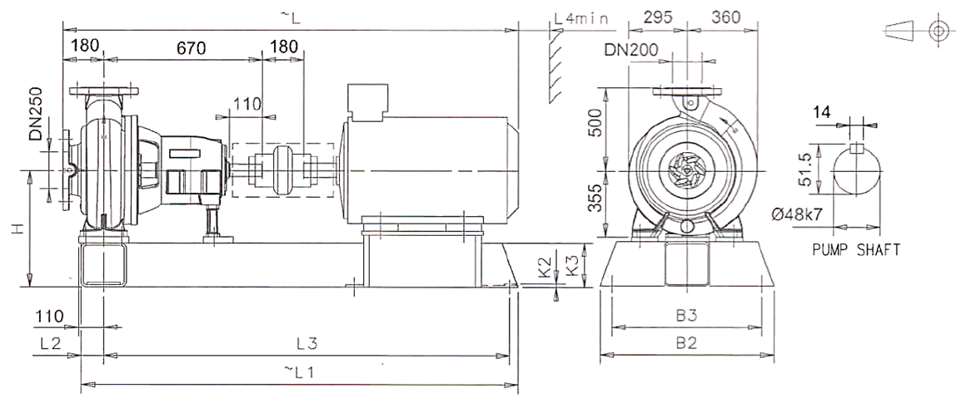
1-сурет. Сорғы қондырғысының жалпы көрінісі

Ортадан тепкіш сорғылар, әдетте, муфталармен қосылатын бірыңғай платформаға/жақтауға/іргетасқа орнатылатын жетекті электр қозғалтқышымен жабдықталады (2-сурет).
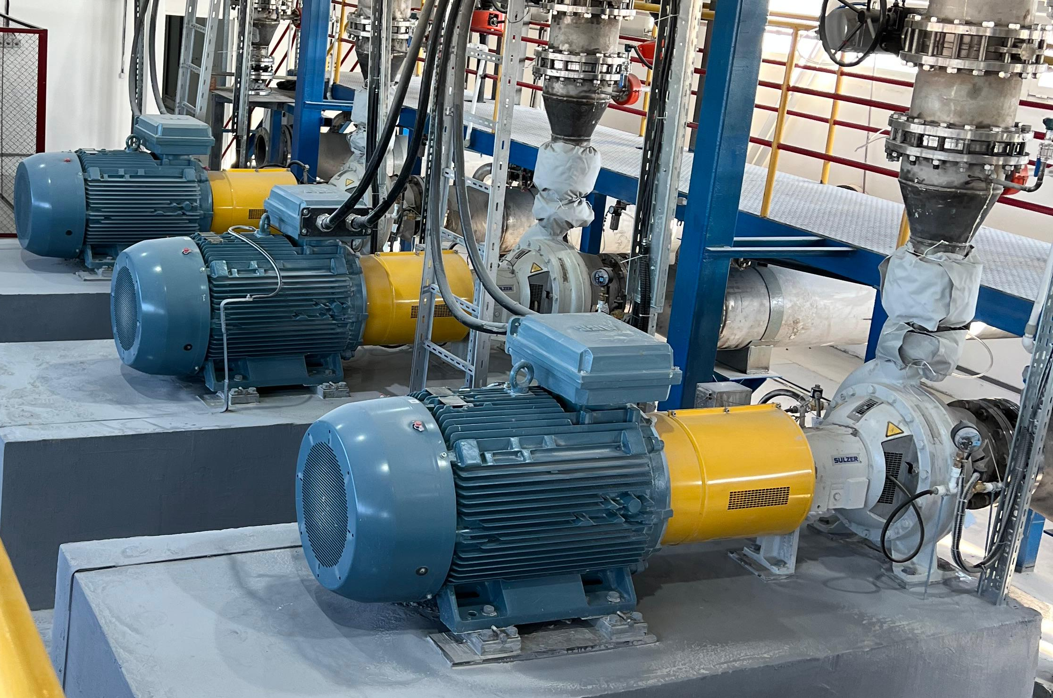
2 – сурет. Консоль түріндегі орталықтан тепкіш сорғы агрегаттары бар технологиялық сорғының жалпы түрі

Сорғы жұмыс дөңгелегі жағынан бір цилиндрлік роликті мойынтіректермен және ілінісу жағынан екі бір қатарлы радиалды тірек шарикті мойынтіректермен жабдықталған.
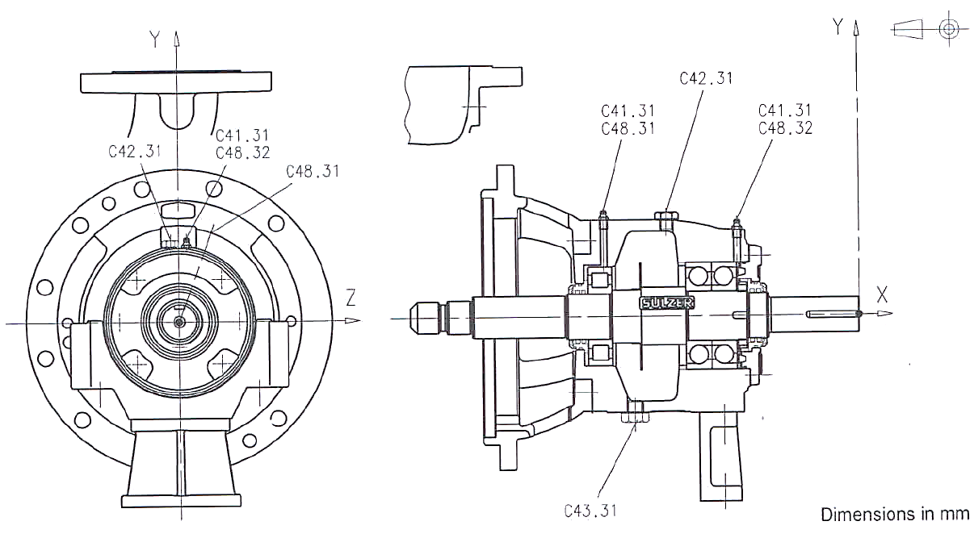
3-сурет. Мойынтірек жинағы

Ортадан тепкіш сорғы қондырғысын пайдалану кезінде оның түйіндері мен бөлшектеріне статикалық, динамикалық (айнымалы, соққы) және циклдік жүктемелер әсер етеді. Тұрақты статикалық жүктемелер бөлшектердің пішінінің өзгеруіне, конъюгат бөліктерінің кинематикалық жұптарындағы саңылауларға және бөлшектерде жарықтардың пайда болуына әкеледі. Циклдік жүктемелер металдың циклдік шаршауына және түйіндер мен бөлшектердегі ақаулардың дамуына әкеледі. Динамикалық жүктемелер динамикалық кернеулерге және бөлшектердің шаршау зақымдалуына әкеледі [15, 16].

1.2. Вибродиагностика саласындағы ғылыми зерттеулердің жағдайы
Өнеркәсіптік кәсіпорындарда технологиялық жабдықты пайдалану оның техникалық күйін бағалаумен тығыз байланысты. Сорғы жабдықтарының діріл диагностикасы олардың техникалық күйін анықтаудың ең тиімді және сенімді әдістерінің бірі болып табылады. Сонымен қатар, жабдықты диагностикалау Технологиялық процесті тоқтатпай, жабдықтың жұмысы кезінде үздіксіз жүргізілуі керек. Сорғылар мен сорғы жабдықтарының діріл диагностикасы ең алдымен сумен жабдықтау және су бұру жүйелерінде, сондай-ақ тау-кен металлургиясы, мұнай өндіру, машина жасау және т. б. сияқты әртүрлі салаларда қолданылады.
П. П. Пархоменко, Ф.Я. Балицкий, А. В. Барков, Н. А. Баркова, И. А. Биргер, М. Д. Генкин, В. Н. Костюков, В. В. Клюев, В. А. Щепетильников және басқа ғалымдардың еңбектері Жабдықтың техникалық күйін бағалау және вибродиагностика мәселелеріне арналған [17, 18, 19].
Техникалық диагностика бойынша ғылыми нәтижелерді қорытындылайтын іргелі жұмыстардың ішінде П.П. Пархоменко мен оның шәкірттерінің еңбектерін атап өткен жөн. Жұмыстар дискретті объектілерді диагностикалау теориясының негізгі нәтижелерін қамтиды. В. Н. Костюковтың [17, 18, 19] еңбектерінде объектілердің техникалық күйін байқау объектілердің дірілінің диагностикалық сигналдарының деңгейін өлшеу және оларды кейіннен талдау арқылы қамтамасыз етілетіні анықталды. Ортадан тепкіш сорғы қондырғысы үшін оның техникалық күйін анықтайтын қондырғыдағы негізгі диагностикалық түйін ретінде барлық жұмыс жүктемелерін қабылдайтын және қондырғының басқа түйіндерімен салыстырғанда минималды пайдалану ресурсы бар мойынтірек тораптары таңдалады.
Бірқатар зерттеулер сорғы қондырғыларын диагностикалаудың тиімділігін арттыруға және олардың нәтижелерін талдауға бағытталған. Мысалы, I. Bagri, T. Karim, A. Hraiba авторларының жұмысында мойынтіректердің тозуын диагностикалау үшін сорғы қондырғыларының діріл сипаттамаларын модельдеу жүргізілді. Автор ұсынған Фурье талдауы мен машиналық оқыту әдістеріне негізделген біріктірілген тәсіл диагностиканың дәлдігін 92% - ға дейін арттырды [20]. Авторлары E. Mask, S. Brown және т. б. өз зерттеулерінде батареяларды ауыстырмай 2 жылға дейін жұмыс істей алатын сорғы қондырғыларын бақылау үшін сымсыз датчиктерге негізделген энергияны үнемдейтін датчиктерді енгізу ұсынылады [21]. M. Pule, O. Matsebe, R. Samikannu зерттеушілері сорғы қондырғыларының істен шығуын болжау үшін жасанды интеллектті пайдалану туралы ұсынған әдіс ықтимал ақауларды олар пайда болғанға дейін 48 сағат бұрын 95% дәлдікпен болжады [22]. O. Mey зерттеулерінде. D. Neufeld акустикалық эмиссияны талдаумен бірге дірілді диагностикалау әдістері қолданылады. Мұндай гибридті жорық сорғы корпусындағы кавитация мен жарықтар диагностикасында жақсартылған нәтижелерді көрсетті [23]. Albert Álvarez-Carulla, Albert Saiz-Vela, Manel Puig-Vidal және т.б. авторларының жұмысы дірілден өздігінен зарядтау функциясы бар энергияны үнемдейтін сымсыз сенсорларды әзірлеуге арналған. Бұл құрылғылар бақылау жүйелерінің дербестігін арттырады және пайдалану шығындарын азайтады [24].
Вибродиагностика техникалық диагностика әдісі ретінде машина жасауда кеңінен қолданылды. Жұмыстар [Науменко а. п., Костюков В. Н., 2014], [Саркисов С. Е., 2007], [Гайнуллин и. М., 2016] діріл сигналдарын талдаудың математикалық негіздерін және диагностикалық белгілердің қалыптасуын қарастырады [25-27].
Сияқты параметрлер ең Ақпараттық болып саналады:
- ОКМ діріл жылдамдығы (мм/с);
- Гармоника деңгейі (1×, 2×, n×);
- Мойынтірек ақауларының жиілік белгілері (BPFO, BPFI, BSF, FTF);
- Жоғары жиілікті диагностикаға арналған спектр конверті (envelope spectrum).
Спектрлік талдауды қолдану ақауларды ерте анықтауға мүмкіндік береді: мысалы, муфтаның қисаюы, ротордың теңгерімсіздігі немесе мойынтіректердің бұзылуы.

1.3. Қолданыстағы жүйелердің мәселелері мен шектеулері
Жоғары тиімділікке қарамастан, сорғылардың сандық мониторингі бірқатар мәселелерге тап болады:
- Техникалық: шу, сыртқы машиналардың тербелісі, ерте сатыдағы ақаулардың әлсіз дабылы;
- Ұйымдастырушылық: Ереженің болмауы, ERP/MES жүйелерімен әлсіз интеграция;
- Экономикалық: жабдыққа инвестициялау қажеттілігі, персоналды оқыту, интеграция;
- Әдістемелік: интерпретациялық алгоритмдердің болмауы, сорғылардың әртүрлі модельдері үшін диагностикалық белгілердің әмбебаптығы.
Осылайша, сорғылардың күйін бағалаудың дәлдігі мен сенімділігін арттыру міндеті отандық жағдайлардың, жабдық түрлерінің және қол жетімді ресурстардың ерекшеліктерін ескеретін бейімделген тәсілді қажет етеді.
Қолданыстағы мониторинг жүйелері отандық (мысалы, "Вибросервис" ИКП, "АЖО-Диагностик" АБЖ) және шетелдік (SKF, Schaeffler, Siemens) ірі өндірістік объектілерге бағдарланған. Алайда, олар іске асырудың жоғары құнын талап етеді және әрдайым нақты жұмыс жағдайларын ескермейді.

Негізгі мәселелер:

- диагностикалық белгілердің шектелуі;

- сандық платформалармен толық интеграцияның болмауы;

- сорғы қондырғыларының нақты түрлеріне төмен бейімделу;

- білікті талдаусыз сигналдардың әлсіз интерпретациясы.

1.4. Мониторингтегі сандық технологиялар
Өнеркәсіптік процестерді цифрландыру мониторинг жүйелерін дамыту үшін жаңа көкжиектер ашады. Заттар интернеті (IoT), цифрлық егіздер, Машиналық оқыту негізінде болжамды талдау (Predictive Maintenance) жүйелерін енгізу:
- нақты уақыттағы деректерді алу;
- аномалияларды автоматты түрде талдаңыз және жіктеңіз;
- сәтсіздікке дейін ресурсты болжау;
- жөндеу кестесін және ТҚК оңтайландыру.
Қазіргі заманғы жұмыстар [Jardine A. K. S., 2006] цифрлық платформалар апаттылықты 40% — ға дейін, ал техникалық қызмет көрсету шығындарын 25% - ға дейін төмендетуге мүмкіндік беретінін көрсетеді [28].
Ресейлік ғалымдардың зерттеулері (2022-2024) модельдеу дәлдігі мен SCADA интеграциясына баса назар аудара отырып, ЭЖОТСО жүйелерінде сорғы қондырғылары мен электр жетектерінің цифрлық егіздерін енгізуді қарастырады. Eleni Chatzi (ETH Zürich) [30] Байес сүзгілері мен нақты уақыттағы цифрлық егіздерді қамтитын гибридті бақылау моделін жасады. Lionel Tarassenko (Оксфорд) [31] авиациялық және медициналық диагностикадағы тәжірибені қолдана отырып, Қозғалтқыштар мен сорғылар үшін адаптивті күй үлгілерін жасау тәсілін енгізді.
Автоматтандыру және SCADA Кахоров Р. А. (2023) жиіліктегі реттелетін электр жетектерінің сорғы станцияларының тиімділігіне әсерін зерттеді [32]. Abidov және басқалар (2023, Өзбекстан) сорғылардың жұмыс сипаттамаларына құрылымдық параметрлердің әсерін зерттеді. Сондай-ақ ISA-101 және МЕСТ стандарттарына сәйкес келетін SCADA жүйелері талданды, онда адам-машина интерфейсі (HMI) және апаттық әрекет ету алгоритмдері іске асырылды.
Сенсорларды пайдалану және IoT Chen L. және бірлескен. (2022) болжамды техникалық қызмет көрсету үшін діріл мен температураның ауытқуын түсіруге қабілетті ақылды сенсорларға негізделген сорғыларды бақылау жүйесін енгізді. Ешаков Е.А. (2020) телеметрияның әртүрлі түрлерін салыстырып, пайдалы қазбаларды өндіру жағдайында суасты телеметриясының тиімділігін дәлелдеді. Савостин а. н. және тең автор. (2024) ауыр жұмыс жағдайында нақты уақыт режимінде жұмыс істеуге қабілетті IoT платформасын жасады [33].
Осыған байланысты нақты уақыт режимінде олардың жұмыс параметрлерін бақылауға, деректерді өндіруге және ықтимал ауытқулар туралы ескертуге қабілетті сорғы қондырғыларын бақылаудың сандық жүйелерін әзірлеу міндеті өзекті болып отыр. Интернет заттары (IoT) технологияларын, машиналық оқытуды және бұлттық платформаларды пайдалану реактивтіден проактивті және болжамды техникалық қызмет көрсетуге көшуге мүмкіндік береді.
Өнеркәсіпті цифрландыру жағдайында Жабдықтың техникалық күйін бақылаудың зияткерлік жүйелерін құруға ерекше назар аударылады. Сумен жабдықтауда, энергетикада, мұнай-газ және химия салаларында кеңінен қолданылатын ортадан тепкіш сорғылар сенімді диагностиканы және жұмыстағы ауытқуларды уақтылы анықтауды талап етеді. Соңғы жылдардағы зерттеулер сенсорларды, жасанды интеллект пен қашықтан басқару жүйелерін қолдана отырып, Сандық мониторингті енгізуге бағытталған.
Диагностикалық параметрді бақылау – бұл параметрдің өзгеруін-дірілді, температураны, токты және т.б., диагностикаланатын жабдықтың техникалық күйінің өзгеруін көрсететін уақытты бақылау процесі. Ортадан тепкіш сорғы агрегатының техникалық күйінің мониторингін қамтамасыз ету үшін оны таңдалған диагностикалық параметрлердің өзгеруін бақылауды қамтамасыз ететін әртүрлі физикалық шамадағы жабдықтармен және датчиктермен жарақтандыру жүргізіледі.
Техникалық күйдің мониторингі бақылау объектісінің тербелмелі процесінің сипатының өзгеруі негізінде ақаулықтың пайда болуының басталуын анықтау және қызмет көрсетуші персоналдың ақаулықтың туындауы туралы ескертуі мақсатында бақылау объектісін үздіксіз бақылауды қамтамасыз етеді. Қазіргі уақытта автоматты бақылау және мониторинг жүйелерімен объектілер мониторингінің теориясы мен практикалық іске асырылуының жалпы мәселелері шешілді.
Сонымен қатар, техникалық объектілердің жалпы массивінен жалпы құрылымдық ерекшеліктері бар және ұқсас ақаулары бар машиналардың жеке топтарын ажыратуға болады. Мұндай машиналар тобы ортадан тепкіш сорғы қондырғылары болып табылады. Ортадан тепкіш сорғы агрегаттарының техникалық күйін бақылау және мониторингтеу әдістерін жетілдіру проблемасы әлемдік маңызға ие, өйткені мұндай агрегаттардың көптеген бірліктері мұнай өңдеу кәсіпорындарындағы технологиялық процестерде қолданылады. Машиналардың нақты топтарының өзіндік технологиялық ерекшеліктері бар, атап айтқанда орталықтан тепкіш сорғы қондырғылары әртүрлі қысымдарда, шығындарда, температурада және басқа жағдайларда сұйықтықтарды берудің технологиялық процесін қамтамасыз етеді. Сондықтан ортадан тепкіш сорғы агрегаттарының техникалық күйін бақылау және бақылау процесін одан әрі жетілдіру үшін ақаулардың пайда болу процестерін, ақаулардың пайда болу себептерін терең зерттеу, пайдалану процесінде осы ақаулардың өзгеру сипатын зерттеу қажет.
"Динамика" ҒӨО (ғылыми-өндірістік орталық) жұмысында діріл параметрлері трендтерінің динамикасы өмір аралығындағы орталықтан тепкіш сорғы агрегаттарының қартаю динамикасын сипаттайтыны анықталды, бұл ретте діріл параметрлері трендінің өзгеру жылдамдығының динамикасы өмір аралығындағы тозу (қартаю) жылдамдығының динамикасымен сәйкес келеді. В. Н. Костюков, с. Ф. Беккердің [34, 35] еңбектерінде объектілердің техникалық жай-күйін байқау объектілердің диагностикалық діріл сигналдарының деңгейін өлшеу және оларды кейіннен талдау арқылы қамтамасыз етілетіні анықталды. Орталықтан тепкіш сорғы қондырғысы үшін оның техникалық жай-күйін анықтайтын қондырғыдағы негізгі диагностикалық түйін ретінде барлық жұмыс жүктемелерін қабылдайтын және қондырғының басқа тораптарымен салыстырғанда минималды пайдалану ресурсы бар мойынтірек тораптарын қолданған жөн. Диагностика және мониторинг жүйесінің (ДМЖ) жылдамдығы ақаулықтың дамуының ең жоғары жылдамдығында диагностикалық сигналдың өсуін бақылауды қамтамасыз ету арқылы бағаланады.

1.5. Диагностикалық белгілер және олардың техникалық күйімен байланысы
Өнеркәсіптік кәсіпорындарда ортадан тепкіш сорғы қондырғысын пайдалану оның өмірлік циклінің барлық кезеңдеріндегі техникалық жағдайын бағалаумен тығыз байланысты: өткен, қазіргі және болашақта. Сорғы қондырғысының техникалық күйі-бұл оның физикалық қасиеттерінің жиынтығы, олар белгілі бір уақытта, белгілі бір Қоршаған орта жағдайында диагностикалық объектінің техникалық құжаттамасында белгіленген параметрлердің мәндерімен сипатталады [36]. Техникалық күйін анықтау процесі техникалық диагностика деп аталады. Техникалық диагностика-машиналарда, құрылғыларда және олардың түйіндерінде, элементтерінде ақаулардың болуын сипаттайтын белгілерді анықтау және зерттеу сонымен қатар өнімдердегі ақауларды анықтау және оқшаулау әдістері мен құралдарын әзірлеуді қамтиды. Диагностиканың нәтижесі-белгілі бір уақытта объектінің техникалық күйін бағалау, тиісті түрде рәсімделген. Объектінің белгілі бір уақыт аралығындағы осындай бағалаулардың жиынтығы техникалық күйді бақылау немесе бақылау болып табылады. Техникалық күйдің мониторингі-бұл объектінің шекті күйге жетуі туралы персоналды ескерту мақсатында объектінің жұмыс қабілеттілігінің өзгеру процесін бақылау. Мониторинг көптеген бас тартуларды қызметкерлер үшін кенеттен санаттан ерте анықтау арқылы біртіндеп санатқа ауыстыруға мүмкіндік береді. Диагностика бұзбайтын бақылау әдістері арқылы жүзеге асырылады, яғни өлшеу үшін қол жетімді нүктелерде жабдықтың жұмысымен бірге жүретін параметрлерді өлшеу және талдау негізінде. Алынған нәтижелер негізінде бөлшектердің, тораптардың, механизмдер мен жабдықтардың техникалық жағдайы туралы қорытындылар жасалады. Диагностикалық параметрді бақылау – бұл параметрдің өзгеруін-дірілді, Температураны, қысымды және т.б. бақылау процесі, диагностикаланатын жабдықтың техникалық күйінің өзгеруін көрсетеді. Орталықтан тепкіш сорғы агрегатының техникалық күйінің мониторингін қамтамасыз ету үшін оны таңдалған диагностикалық параметрлердің өзгеруін бақылауды қамтамасыз ететін әртүрлі физикалық шамадағы жабдықтармен және датчиктермен жарақтандыру жүргізіледі. Уран өндіретін кәсіпорындарда әдетте орталықтан тепкіш сорғы қондырғылары қолданылады.
Ортадан тепкіш сорғы қондырғыларының діріл деңгейі туралы мәліметтерді алу үшін біз діріл датчиктерін сорғы қондырғысының мойынтіректеріне бекіту арқылы орнатамыз. Агрегаттағы діріл датчиктерін бекіту тәсілі агрегаттың штаттық жұмысын, сондай-ақ қажет болған жағдайда агрегатты жөндеуге жібермес бұрын оларды бөлшектеудің жеңіл процесін қамтамасыз етуі тиіс. Деректерді жинау жүйесіне шығындарды азайту үшін және сонымен бірге технологиялық персоналға жұмысты бақылау және техникалық қызмет көрсету операцияларын жеңілдету үшін діріл датчиктерінің саны орталықтан тепкіш сорғы қондырғыларының дизайн ерекшеліктерінен анықталады. Біздің жағдайда діріл датчиктерін орнату үшін сорғы мойынтіректерінің корпусы таңдалады, оған 2 Гц-тен 12 кГц-ке дейінгі жиілік диапазонында дірілді өлшейтін датчиктер орнатылады, бұл тек мойынтіректер жиынтығының күйін ғана емес, сонымен қатар бүкіл орталықтан тепкіш сорғы қондырғысының күйін бақылауға мүмкіндік береді.
4 кесте. Сорғылардың мақсатты диагностикалық белгілері:
Белгісі | Ақаумен байланыс
Жалпы діріл деңгейі | Жалпы жағдайы, теңгерімі
1×, 2×, 3× гармоника | Теңгерімсіздік, қисаю, эксцентриситет
Жоғары жиілікті жарылыстар | Мойынтіректердің тозуы
Конверт спектріндегі шу | Жүру жолдарындағы микрожарылыстар
5 кГц-тен жоғары спектр | Соққылар, кавитация, шаршау ақаулары

Белгілер сорғы қондырғыларының әртүрлі кластары үшін діріл шегі (мм/с) орнатылған ISO 10816 стандарттарымен салыстырылады [37]. Мысалы:
- А аймағы-қалыпты жағдай-қондырғының жарамды күйіне сәйкес келеді және жүргізілген жөндеу және монтаждау жұмыстарының жоғары сапасын сипаттайды;
- B аймағы — бақылаумен рұқсат етілген-оның істен шығу ықтималдығы аз болған кезде агрегаттың жұмыс жағдайына сәйкес келеді;
- C аймағы - араласу қажет - өнімділіктің біртіндеп жоғалуына, дамып келе жатқан ақаулардың болуына және қондырғының істен шығу ықтималдығының артуына сәйкес келеді;
- D аймағы-апаттық деңгей-дамыған ақаулардың болуына немесе олардың жоғары даму жылдамдығына, істен шығу ықтималдығы жоғары шекті күйге жетуге сәйкес келеді.

ISO 10816-1 СТАНДАРТЫ
V_{окм}, мм/с | І Сынып  15 кВт дейінгі шағын машиналар | ІІ Сынып  Орташа машиналар 15 - 875 кВт дейін | ІІІ Сынып  Үлкендер қатты іргетаста | ІV Сынып  Үлкендер серпімді іргетаста
45.00 | D | D | D | D
28.00
18.00 | D | D | D | C
11.20 | D | D | C | C
7.10 | D | C | C | B
4.50 | C | C | B | B
2.80 | C | B | B | A
1.80 | B | B | A | A
1.12 | B | A | A | A
0.71 | A | A | A | A
0.45
0.28

4 – сурет. ISO 10816 стандарты бойынша орталықтан тепкіш сорғылардың діріл нормалары

Ең көп қолданылатын халықаралық стандарттардың бірі-ISO 10816 (4-сурет), әр түрлі сорғы қондырғыларының дірілінің рұқсат етілген деңгейлерін реттейді. Диагностикада да қолданылады:
- ISO 15243-мойынтіректердің зақымдануының жіктелуі;
- ISO 13373 - діріл деректерін өңдеу және түсіндіру;
- API 610-мұнай-газ өнеркәсібіндегі орталықтан тепкіш сорғыларға арналған нормалар.
Осы стандарттарды қолдану мониторинг деректерін ресімдеуге және диагностика процестерін біріздендіруге мүмкіндік береді.

1-бөлім бойынша қорытынды
Жүргізілген талдау көрсетеді:
- Сорғыларға техникалық қызмет көрсетудің стандартты тәсілдері ақауларды уақтылы анықтауды қамтамасыз етпейді;
- Қолданыстағы сандық жүйелердің әлеуеті жоғары, бірақ нақты жұмыс жағдайларына бейімделмеген;
- Сорғы қондырғыларының күйін сандық мониторингтеу бойынша отандық, арзан және икемді шешімді әзірлеу қажет;
- Діріл диагностикасы-ақауларды талдау және сәйкестендіру әдістерін жетілдіруді талап ететін ең перспективалы бағыт.

- СОРҒЫ ҚОНДЫРҒЫЛАРЫНЫҢ САНДЫҚ МОНИТОРИНГІНІҢ ТЕОРИЯЛЫҚ НЕГІЗДЕМЕСІ

Қазіргі заманғы сорғы қондырғылары энергетика, химия өнеркәсібі, сумен жабдықтау және басқа салалардағы технологиялық процестердің маңызды элементтері болып табылады. Олардың сенімді және үздіксіз жұмысы бүкіл өндірістік циклдің тиімділігі мен қауіпсіздігіне тікелей әсер етеді. Дегенмен, сорғыларға техникалық қызмет көрсету мен бақылаудың дәстүрлі әдістері жиі реактивті болып табылады және мойынтіректердің тозуы, ротордың теңгерімсіздігі немесе кавитациялық зақымдану сияқты жасырын ақауларды уақтылы анықтауды қамтамасыз етпейді.
Өнеркәсіпті цифрландыруға көшу және "Индустрия 4.0" тұжырымдамасын іске асыру жағдайында жабдықтың техникалық күйін нақты уақыт режимінде бақылауға, істен шығудың дамуын болжауға және техникалық қызмет көрсету бойынша негізделген шешімдер қабылдауды қамтамасыз етуге қабілетті интеллектуалды, бейімделген мониторинг жүйелеріне қажеттілік артады.

Сандық мониторинг-бұл сорғы қондырғысының жұмысы туралы диагностикалық ақпаратты үздіксіз жинауға, өңдеуге, талдауға және түсіндіруге бағытталған техникалық және бағдарламалық шешімдердің жиынтығы. Мұндай жүйелердің негізгі элементтері діріл датчиктері, интеллектуалды сигналдарды өңдеу алгоритмдері, бейнелеу құралдары және өндірісті басқару жүйелерімен интеграция интерфейстері болып табылады.

Сандық мониторингті тиімді қолдану үшін диагностикалық параметрлерді таңдауды теориялық тұрғыдан негіздеу, осы параметрлердің өзгеруін техникалық күйлердің белгілі бір түрлерімен байланыстыратын математикалық модельдер жасау, сондай-ақ деградациялық процестердің басталуын көрсететін шекті мәндерді анықтау қажет.

Бұл тарауда сорғы қондырғыларының сандық мониторингінің негізгі принциптері қарастырылады, диагностикалық жүйелерге қойылатын талаптар тұжырымдалады, дірілді бақылау және техникалық күйді болжау әдістері талданады. Орталықтан тепкіш сорғылар жұмысының ерекшелігін ескере отырып, мониторингтің сандық архитектурасын құруға жүйелік тәсіл ұсынылған.

Техникалық күйдің сандық мониторингінің негізгі принциптері
Машиналар мен жабдықтардың техникалық күйінің сандық мониторингі объектінің пайдалану тәртібін сипаттайтын деректерді жүйелі түрде жинауға, өңдеуге және түсіндіруге негізделеді. Сорғы қондырғыларына тән үздіксіз немесе ауыспалы жүктеме жағдайында шешімдер жабдықтың нақты жағдайы негізінде қабылданатын регламенттен болжамды техникалық қызмет көрсетуге көшу әсіресе өзекті болады.
Сандық мониторингтің негізгі міндеттері:
- ақаулардың дамуын көрсететін параметрлердегі өзгерістерді автоматты түрде анықтау;
- бас тарту уақытын болжау;
- техникалық қызмет көрсету бойынша негізделген шешімдерді қамтамасыз ету;
- цифрлық өндіріс ортасына интеграция (IoT, SCADA, ERP).
Мұндай жүйелердің орталық элементі диагностикалық параметрлерді нақты техникалық күйлермен байланыстыратын агрегат күйінің сигналдық моделі болып табылады.
Техникалық күйдің мониторингі объектінің шекті күйге өту сәтін анықтау және болжау үшін жүзеге асырылады.
Ортадан тепкіш сорғы агрегаттарын пайдалану және оларға қызмет көрсету сапасы олардың ресурсын барынша пайдалану, өндіріс қауіпсіздігін қамтамасыз ету, аварияларды болдырмау және агрегаттарды жөндеу және қалпына келтіру кезінде шығындардың ең аз деңгейін қамтамасыз ететін берілген қалдық ресурсы бар агрегаттарды уақтылы тоқтатуды орындау болып табылады. Мұнай өңдеу кәсіпорындарының ортадан тепкіш сорғы агрегаттарын пайдалануға арналған шығындарының құрылымында жөндеу мен қызмет көрсетуге арналған шығындар бөлігінде 15% - дан астам қаражат жұмсалады. Қолданыстағы жоспарлы алдын-алу жөндеу жүйесі (ЖАЖЖ) техникалық қызмет көрсетуді қамтамасыз етеді және белгілі бір уақыт аралығында техниканы жөндейді, олар пайдаланудағы қондырғылардың нақты техникалық жағдайын, нақты пайдалану жүктемелерін ескермейді, яғни ЖАЖЖ жөндеу көбінесе нақты қажеттілікке қатысты. Ортадан тепкіш сорғы қондырғыларына арналған ЖАЖЖ жүйесі ақаулардың санын азайтуға мүмкіндік береді, егер қондырғыдағы бөлшектердің тозу жылдамдығы және оны пайдалану шарттары ЖАЖЖ кестесінің есептік параметрлеріне толық сәйкес келсе, бұл, әрине, мұнай өңдеу өндірісінің нақты жағдайында орындалмайды. Сондықтан ЖАЖЖ бойынша ортадан тепкіш сорғы агрегаттарын пайдалану жүйесі жетілмеген болып табылады және техникалық күйді мониторингтеу және автоматты диагностикалау негізінде нақты техникалық күйі бойынша қазіргі заманғы өндірістерді пайдалану тиімдірек болып табылады. Сорғылардың техникалық күйіне мониторингті қолдану нәтижесінде негізгі міндет шешіледі-жөндеу арасындағы кезеңдерді ұлғайту, әсіресе үлкен шығындармен жөндеу арасында: сорғыны бөлшектеу, жұмыс камерасын ашу, жұмыс дөңгелегін, мойынтіректерді, соңғы тығыздағыштарды ауыстыру және т.б. Ортадан тепкіш сорғы қондырғыларының тиімді жұмысы пайдалану мен жөндеудің төмен шығындарымен ғана емес сипатталады. Ортадан тепкіш сорғы қондырғыларының тиімді жұмысының екінші жағы максималды тиімділікпен және ең жоғары өнімділікпен жұмыс кезеңін ұлғайту болып табылады. Бұл мәселені шешу үшін тек жұмыс істейтін диагностикалық процестерді бақылаумен шектелу жеткіліксіз. Мысалы, КОМПАКС® техникалық күйін бақылау және автоматты диагностика жүйесі центрифугалық сорғы қондырғысының техникалық жағдайына ғана емес, сонымен қатар технологиялық процестің жүру жағдайларына да тәуелді Q беру, H қысымы, N қуаты, тиімділік және басқа да технологиялық параметрлер сияқты центрифугалық сорғы қондырғыларының диагностикалық параметрлерінің санын кеңейте алады [38-40].
Ортадан тепкіш сорғы агрегаттарын диагностикалау мұнай өңдеу кәсіпорнында ортадан тепкіш сорғы агрегаттарының жұмыс істеу ерекшеліктерінің ерекшеліктерін ескере отырып, техникалық күйді қағидаттар, технологиялар және техникалық диагностика құралдары негізінде автоматты мониторингтеу арқылы олардың қауіпсіз пайдаланылуын қамтамасыз ету үшін орындалады.

2.2. Сорғы қондырғысының діріл сипаттамасының математикалық моделі
Сорғы қондырғыларының діріл сипаттамасын жауаптар суперпозициясы ретінде ұсынуға болады:
- айналмалы массалар (теңгерімсіздік, эксцентриситет),
- тірек элементтері (мойынтіректердің тозуы),
- гидравликалық процестер (кавернация, пульсация).
Жалпы діріл сигналы x (t) ретінде сипатталады:
x(t)= $\sum_{i=1}^{n}{A_{i}}\cos{(}ω_{i}t+$ϕ _{i} ) + η(t) (1)
мұнда:
- $A_{i}$— i-ші гармониканың амплитудасы,
- ω_{i} — оның айналмалы жиілігі,
- ϕ_{i​} — фаза,
- η(t)— шу немесе кездейсоқ бұзылулар.
Ақауларды анықтау үшін жалпы сигналдан диагностикалық маңызды компоненттерді бөліп алу маңызды. Бұған осы зерттеуде қолданылатын спектрлік талдау, автоспектр және конверт спектрі арқылы қол жеткізіледі.
Ортадан тепкіш сорғы қондырғыларының өлшенетін параметрлерін талдау олардың әрқайсысы белгілі бір ақаулықты біржақты анықтауға мүмкіндік бермейтіндігін көрсетеді. Өлшенетін параметрлердің кез-келгені бірден бірнеше ақаулардың пайда болуын көрсете алады. Егер бақылау жүйесі нақты ақауларды анықтау алгоритмдерімен жабдықталмаса, онда құрылғыны пайдаланудан шығарғаннан кейін, нақты ақауды нақтылау жөндеу кезінде бөлшектеу процесінде жүреді.
Агрегаттарды диагностикалау мен бақылаудың заманауи әдістері тербеліс процестерін талдау және агрегаттардың жұмыс істеуімен бірге жүретін ішкі физикалық процестерді сипаттайтын сигналдарды бөлу негізінде құрылған сорғы агрегаттарының диагностикалық модельдерін қолданады. Диагностикалық модельдер сыртқы және ішкі сақиналармен және домалау мойынтіректерінің сепараторымен домалау денелерінің соққыларынан пайда болатын жиіліктермен, бұрмаланулардан, теңгерімсіздіктерден, бекітпелердің әлсіреуінен және қондырғының көптеген басқа ақауларынан туындаған жиіліктермен жетек электр қозғалтқышының айналу жиілігінің жиілік компоненттерін қарастырады.

5-кесте. Сорғы қондырғыларының негізгі ақаулары және олардың диагностикалық белгілері
Агрегаттың ескертілетін ақаулы күйінің атауы | Диагностикалық белгілер және олардың комбинациясы
Агрегаттың ескертілетін ақаулы күйінің атауы | Сорғы A, V, S, Va, Vv, Vs | Электр қозғалтқыш A, V, S, Va, Vv, Vs
1. Сорғы мойынтіректерін бұзу | A &> Va
2. Электр қозғалтқышының мойынтіректерін бұзу |  | A &> Va
3. Сорғыны іргетасқа бекітудің әлсіреуі, құбырлардың тербелісі | S &<Vs
4. Электр қозғалтқышын іргетасқа бекітудің әлсіреуі |  | S &<Vs
5. Сорғы жағынан біліктердің туралануын бұзу | V & <Vv
6. Электр қозғалтқышы жағынан біліктердің туралануын бұзу |  | V & <Vv
7. Сорғы жағынан муфтаның тозуы | A & <Va
8. Электр қозғалтқышы жағынан муфтаның тозуы |  | A & <Va
9. Сорғыдағы кавитация | A & Å Va
10. Сорғыдағы су соққысы ("төгу", "ұстап алу") | A&(V+S)&>Va&(>Vv+>Vs) (сорғы)
11. Сорғының соңғы тығыздағышын өткізіп жіберу | A+V+S+>Va+>Vv+>Vs (сорғы)
12. Сорғы білігінің кесіндісі | V&(S+A)&>Vv&(>Vs+>Va) (сорғы)
13. Электр қозғалтқышының білігін кесу | V&(S+A)&>Vv&(>Vs+>Va) (қозғалтқыш)
Ескерту:
А - дірілді жеделдету; V - діріл жылдамдығы; S - дірілді жылжыту, жоғары жиілікті, орташа және төмен жиілікті діріл жолақтарына сәйкес;
Va - жұмыс барысында дірілді жеделдету трендінің өзгеру жылдамдығы;
Vv - жұмыс барысында діріл жылдамдығының өзгеру жылдамдығы;
Vs - жұмыс барысында дірілді жылжыту трендінің өзгеру жылдамдығы;
>Vi - діріл параметрі қысқа уақыт аралығында ескерту шегінен төтенше жағдай шегіне дейін өзгеретін жылдам тренд;
ÅVi - баяу ауыспалы тренд;
A, V, S, < ± >) Va, Vv, Vs - агрегат элементтерінің күйін бағалайтын және шекті мәндерден асатын диагностикалық белгілер жиынтығына кіретін диагностикалық белгілер;
&, + - логикалық операциялардың, конъюнкциялардың (және) және дизъюнкциялардың (немесе), диагностикалық белгілердің сәйкесінше олардың және агрегат элементтерінің арасындағы себеп-салдарлық байланыстарға байланысты комбинацияларының белгілері.
Бұл құрылымдық элементтер соққы процестерін қоздырады, олар толқындар түрінде корпусқа беріледі және агрегаттардың ақауларын диагностикалау көзі ретінде қарастырылады. Корпустың тербелісі - агрегаттың дірілі әртүрлі жиіліктегі күрделі тербелістер болып табылады, олардан белгілі бір ақаулар туралы ақпаратты бөлуге болады. Діріл параметрлер жиынтығымен сипатталады: діріл үдеуі A, діріл жылдамдығы V, діріл қозғалысы S.
F(t) сорғы қондырғысындағы соққы күштері, атап айтқанда күш импульсі аналитикалық өрнекпен сипатталады
F(t) = $\frac{2{mv}_{0}}{τ}$ (2)
мұнда m – өзара әрекеттесетін бөлшектердің массасы, v₀ – соққы сәтіндегі бөлшектердің салыстырмалы жылдамдығы, τ – соққы ұзақтығы.
Ортадан тепкіш сорғы қондырғысының мойынтіректерінің бөлшектерінің сатылы шаршау процесін анықтау және оның дамуын бақылауды қамтамасыз ету үшін сатылы деградацияның болуын анықтауға, процестің сатысын көрсетуге және ортадан тепкіш сорғы қондырғысының қалдық - пайдалану ресурсын бағалауға болатын бірқатар диагностикалық белгілерді әзірлеу қажет [41].
Дірілдің спазмодикалық өзгеру процесі, ортадан тепкіш сорғы қондырғыларын пайдалану кезінде байқалатын діріл шығарындыларының пайда болуы келесі белгілермен сипатталуы мүмкін:
- (t) қондырғының жұмыс уақытындағы дірілдің (i) шығарындыларының саны;
- діріл шығарындыларының амплитудасы (A_{i});
- діріл шығарындылары арасындағы интервалдар (ΔT_{i});
- діріл шығарындылары болған кезде Орталықтан тепкіш сорғы агрегатының жалпы жұмыс уақыты (t).
Діріл параметрлері шығарындыларының математикалық моделін функция ретінде ұсынуға болады
F=f(A_{i} ; ΔT_{i}; t), (3)
мұнда F –A_{i} амплитудасы және T жұмыс уақытындағы ΔT_{i} шығарындылары арасындағы интервалдары бар діріл шығарындыларының пайда болу функциясы.
Ортадан тепкіш сорғы агрегатының жұмысы кезінде діріл шығарындыларының болуы, бақылау аралығындағы олардың саны мен қарқындылығы агрегаттың деградацияның қай сатысында тұрғанын көрсетеді.
Жалпы алғанда, шығарындылар саны, пайда болу уақыты және шығарындылар амплитудасы кездейсоқ болып табылады және әр түрлі факторларға байланысты: қондырғының дамуы, оның жұмыс жағдайлары, бөлшектер мен тораптардың сапасы, бөлшектер материалының күйі, бірақ деградацияның жалпы тенденциясы шығарындылар санының өсуі, олардың амплитудасының артуы және техникалық жағдайдың нашарлауына байланысты шығарындылар арасындағы аралықтардың азаюы болып табылады.
Діріл шығарындыларының пайда болуы кездейсоқ оқиға болып табылады, әрбір діріл шығарындылары үшін ортадтан тепкіш сорғы қондырғысына қызмет көрсететін персонал қандай да бір әрекет жасайды: оның жұмысын визуалды бақылауды қамтамасыз етеді, домалау мойынтіректеріндегі майлауды ауыстырыңыз, жөндеу жұмыстарын жүргізу үшін қондырғыны пайдаланудан шығарады және т.б. [42]. Жаппай қызмет көрсету теориясында бұл жағдай күтусіз жаппай қызмет көрсету жүйесі ретінде сипатталады. Көбінесе бұқаралық қызмет теориясында Пуассонның таралуы (Заңы) сирек кездесетін оқиғаларды сипаттау үшін қолданылады.
Пуассон Заңы бойынша дискретті кездейсоқ шаманың таралуы Х ол тек бүтін оң мәндерді қабылдай алады m = 0, 1, 2... ықтималдықтармен:
P_{n} (m)=$\frac{a^{m}}{m!}a^{-a}$ (4)
Пуассонның таралуы үшін а параметрі математикалық күтуге және кездейсоқ шаманың дисперсиясына тең, біздің жағдайда дірілді өлшеу кезінде дірілдің шығуы пайда болады
a = M (X), a = D(X ) (5)

Сонымен қатар а параметрі бірдей тәуелсіз сынақтарда дискретті кездейсоқ шаманың пайда болуының орташа санына тең

a=n*p=λ*t (6)
мұнда n – сынақтар саны, біздің жағдайда діріл деңгейін өлшеу, р - оқиғаның ықтималдығы, біздің жағдайда дірілдің шығуы, бір сынақта, λ - уақыт бірлігінде байқалатын оқиғалардың орташа саны - кездейсоқ оқиғалар ағынының қарқындылығы, t – қарастырылып отырған уақыт кезеңі.
Ортадан тепкіш сорғы қондырғысының бөлшектеріндегі ақаулардың кезеңдік даму моделін құру үшін діріл шығарындыларының пайда болуын зерттеу қажет. Пуассонның таралуын қолдана отырып, біз діріл шығарындыларының ықтималдығын есептейміз. Жұмыс істейтін қондырғының техникалық күйі оның діріл деңгейі бойынша анықталады. Құрылғыға орнатылған діріл датчиктері дірілді бақылау жүйесіне берілетін электрлік сигналға түрлендіруді қамтамасыз етеді.

Діріл датчиктерінің қажетті саны ортадан тепкіш сорғы қондырғыларының диагностикаланатын дизайн ерекшеліктерінен анықталады. Бұл жағдайда қуаты 55 кВт-қа дейінгі және 55 кВт-тан асатын электр қозғалтқышы бар консольдық типтегі ортадан тепкіш сорғы агрегаттары үшін, сондай-ақ қуаты 55 кВт-тан асатын электр қозғалтқышы бар қос тірек сорғы агрегаты үшін зерттеу жүргізілді, яғни агрегаттарда тиісінше 2, 3 және 4 діріл датчигі орнатылды (6-кесте). Дірілді өлшеудің базалық кезеңі үшін мониторинг жүйесінің өлшеу арналары сауалнамасының циклін ескере отырып, эксперименттің тазалығы үшін 3 минут (0,05 сағат) қабылдаймыз.

6 кесте. Ортадан тепкіш сорғы қондырғысының діріл датчиктерімен жабдықтау
№ | Ортадан тепкіш сорғы қондырғысының құрылымдық ерекшеліктері | Қуат (N), кВт | Діріл сенсорын орнату орны
№ | Ортадан тепкіш сорғы қондырғысының құрылымдық ерекшеліктері | Қуат (N), кВт | Алдыңғы қозғалтқыш мойынтірегі (АҚМ) | Артқы қозғалтқыш мойынтірегі (АҚМ) | Алдыңғы сорғы мойынтірегі (АСМ) | Артқы сорғы мойынтірегі (АСМ)
1 | Консольді сорғы | <55 | - | + | + | -
2 | Консольді сорғы | >55 | + | + | + | -
3 | Қос тірек сорғы | >55 | + | + | + | +
Ескерту:
АҚМ (АҚМ) – алдыңғы (артқы) қозғалтқыш мойынтірегі;
АСМ (АСМ) – алдыңғы (артқы) сорғы мойынтірегі.

Ортадан тепкіш сорғы қондырғысының дірілін өлшеу кезінде өлшеу аралығында (0,05 сағат) оқиға болуы мүмкін – дірілдің шығуы тіркеледі немесе болмайды. Ортадан тепкіш сорғы қондырғысына орнатылған діріл датчиктерінің саны оның дизайнына байланысты әр түрлі болғандықтан, қондырғылар үшін оқиғалар ағындары да әр түрлі болады. Оқиғалардың қарапайым ағыны қабылданады, Пуассон формуласы (6) формуласын ескере отырып, келесідей ұсынылуы мүмкін
P_{i} (m)=$\frac{{(λt)}^{m}}{m!}a^{-λt}$ (7)
Яғни, уақыт аралығында m оқиғаларының (шығарындыларының) пайда болу ықтималдығы t = 0,05 сағат.
Қуаты 55 кВт-тан аз консольді типтегі орталықтан тепкіш сорғы қондырғысы үшін діріл датчиктерінің саны 2 (λ=2) құрайды, ал өлшеудің бір кезеңінде оқиғаларды дамытудың келесі нұсқалары мүмкін:
- шығарындылар болмайды (m = 0);
- 1 шығарылым болады (m = 1);
- 2 шығарылым болады (m = 2).
Қуаты 55 кВт-тан асатын консольді типтегі орталықтан тепкіш сорғы қондырғысы үшін діріл датчиктерінің саны 3 (λ=3) құрайды, бұл ретте бір өлшеу кезеңінде оқиғаларды дамытудың төрт нұсқасы болуы мүмкін, жоғарыда қарастырылған үш нұсқа және бір қосымша:
- 3 шығарылым болады (m = 3).
Сондай-ақ, қуаты 55 кВт-тан асатын екі тіректі орталықтан тепкіш сорғы қондырғысы үшін діріл датчиктерінің саны 4 (λ =4), ал бір өлшеу кезеңінде оқиғалардың дамуының бес нұсқасы мүмкін. Бұрын қарастырылған төрт нұсқа және қосымша:
- 4 шығарылым болады (m = 4).

(6) формуланы және MS Excel математикалық аппаратын қолдана отырып, біз орталықтан тепкіш сорғы қондырғысының әр түрі үшін көрсетілген оқиғалардың пайда болу ықтималдығын есептейміз (7-кесте).

Проведенный расчет показал (Таблица 7), что наиболее вероятным случайным событием для одного цикла измерений является отсутствие выбросов вибрации Р_{0,05}(0) = 82%, 86%, 91%.

Жүргізілген есептеу (7-кесте) бір өлшеу циклі үшін ең ықтимал кездейсоқ оқиға Р_{0,05}(1)= 9%, 13%, 16% діріл шығарындыларының болмауы екенін көрсетті.
Бір өлшеу кезеңінде екі діріл шығарындыларының пайда болуы Р_{0,05}(2)= 0,5%, 1,0%, 1,6% ықтималдығы бар кездейсоқ оқиға болып табылады.
Бір өлшеу кезеңінде үш діріл шығарындыларының пайда болуы екіталай оқиға. Бір өлшеу кезеңінде төрт немесе одан да көп діріл шығарындыларының пайда болуы керемет оқиға (7-кесте).
7-кесте-бір өлшеу циклінде ортадан тепкіш сорғы қондырғысының діріл шығару ықтималдығы
№ | Ортадан тепкіш сорғы қондырғысының құрылымдық ерекшеліктері | Ортадан тепкіш сорғы қондырғысының құрылымдық ерекшеліктері
№ | Ортадан тепкіш сорғы қондырғысының құрылымдық ерекшеліктері | Р_{0,05}(0) | Р_{0,05}(1) | Р_{0,05}(2) | Р_{0,05}(3) | Р_{0,05}(4) | Р_{0,05}(5)
1 | Консольді сорғы (N<55 кВт) | 0,904837 | 0,090484 | 0,004524 | - | - | -
2 | Консольді сорғы (N>55 кВт) | 0,860708 | 0,129106 | 0,009683 | 0,000484 | - | -
3 | Қос тірек сорғы (N>55 кВт) | 0,818731 | 0,163746 | 0,016375 | 0,001092 | 0,000055 | -

Сандық бақылау жүйесінің тұжырымдамасы
Ұсынылған сандық мониторинг жүйесі модульдік қағидат бойынша құрылады және мыналарды қамтиды:
1. Сенсорлық деңгей-осьтік және радиалды бағытта орнатылған BALTECH VP-3470 типті сенсорлардың көмегімен діріл жылдамдығын, діріл үдеуін және температураны өлшеу;
2. Алгоритмдік деңгей-сигналдарды талдау: FFT, автоспектр, конверт, ISO шектерімен салыстыру;
3. Диагностикалық блок-күйдің қалыптасуы ("норма"," ақау алдындағы"," сәтсіздік"), ақау түрі бойынша жіктелуі;
4. Интерфейс және визуализация-графиктерді, трендтерді, операторға хабарламаларды көрсету;
5. Интеграция-SCADA немесе жадқа деректерді беру.
Мұндай құрылым диагностиканың жабық цифрлық контурын қамтамасыз етеді:"жинау — талдау — түсіндіру — шешім".
Сандық технологиялардың қарқынды дамуы және өнеркәсіптік салаға интеллектуалды жүйелерді кеңінен енгізу жағдайында жабдыққа дәстүрлі, регламенттік қызмет көрсетуден дәлірек және тиімді стратегияларға — мысалы, болжамды диагностика және техниканың күйін сандық мониторингтеуге көшу қажеттілігі артып келеді [43, 44]. Бұл әсіресе көптеген технологиялық процестердің ажырамас бөлігі болып табылатын және тұрақты динамикалық және гидравликалық жүктеме жағдайында жұмыс істейтін сорғы қондырғыларына қатысты.
Сандық бақылау жүйесі-сенсорлық құрылғыларды, деректерді жинау және талдау құралдарын, диагностика және болжау алгоритмдерін және пайдаланушы интерфейстерін біріктіретін көп деңгейлі интеграцияланған платформа. Мұндай жүйе жабдықтың техникалық күйін нақты уақыт режимінде үздіксіз бақылауды қамтамасыз етеді, ауытқуларды ерте сатысында анықтайды, апаттар қаупін азайтады және техникалық қызмет көрсету тиімділігін арттырады.
Тиімді сандық мониторингтің негізі сенсорлар мен бағдарламалық құралдардың болуы ғана емес, сонымен бірге мыналарды ескеретін тұтас тұжырымдалған тұжырымдама болып табылады:
- бақылау объектісінің техникалық ерекшеліктері;
- диагностикалық параметрлерді таңдау және орналастыру;
- діріл және басқа сигналдарды түсіндіру алгоритмдері;
-кәсіпорынның қолданыстағы сандық инфрақұрылымына интеграциялау тәсілдері;
- жүйенің визуализациясына, қауіпсіздігіне және масштабталуына қойылатын талаптар.
Бұл бөлім сорғы қондырғыларын бақылаудың сандық жүйесінің тұжырымдамасын қалыптастыруға арналған. Мұнда жүйенің архитектурасын құру принциптері, функционалды модульдердің таралуы, деңгейлер арасындағы өзара әрекеттесу, сондай-ақ болжамды диагностика шеңберінде деректерді өндіруді жүзеге асыру ерекшеліктері қарастырылады.

2-бөлім бойынша қорытынды
- Сандық мониторинг сорғы қондырғысының күйін сипаттайтын параметрлерді үздіксіз тіркеуге және талдауға негізделген;
- Діріл диагностикасы типтік және жасырын ақауларды ерте анықтауға мүмкіндік береді;
- Сенсорларды, алгоритмдерді, интерфейсті және болжамды блоктарды қамтитын сандық бақылау жүйесінің құрылымы теориялық тұрғыдан негізделген;
- Ұсынылған тәсіл сорғы қондырғыларының сенімділігі мен болжамдылығын арттыруға мүмкіндік береді.

- ЭКСПЕРИМЕНТТІК ЗЕРТТЕУЛЕРДІҢ ӘДІСТЕМЕСІ ЖӘНЕ ҰЙЫМДАСТЫРЫЛУЫ

Сорғы қондырғыларының техникалық күйін бақылаудың сандық жүйесін әзірлеу тек теориялық негіздемені ғана емес, сонымен қатар оның жұмыс қабілеттілігін, сенімділігі мен диагностикалық дәлдігін эксперименттік растауды қажет етеді. Ұсынылған шешімдерді тексеру үшін діріл және ілеспе параметрлерді тіркеумен, оларды өңдеумен және белгілі ақаулармен салыстыра отырып, нақты пайдалану жағдайында заттай сынақтар жүргізу қажет.

Эксперименттік зерттеулер мүмкіндік береді:

- жүйенің әр түрлі ақауларға сезімталдығын бағалау;

- таңдалған диагностикалық белгілердің дұрыстығын тексеріңіз;

- сигналдардың спектрлік сипаттамалары мен сорғы қондырғылары элементтерінің деградация кезеңдері арасында байланыс орнатыңыз;

- талдау алгоритмдерін белгілі бір өндірістік объектінің жағдайына бейімдеу. Сонымен қатар, нәтижелердің қайталануы және бақылау диагностикалық үлгілерін қалыптастыру маңызды міндет болып табылады, олардың негізінде техникалық күйді автоматтандырылған сәйкестендіру мүмкін болады.

Бұл тарауда эксперименттік зерттеулердің мақсаттары мен міндеттері, бақылау объектілері, қолданылатын өлшеу құралдары мен бағдарламалық қамтамасыз ету, датчиктерді орнату әдістемесі және сигналдарды алу схемалары, нәтижелердің қайталануын қамтамасыз ету және алынған деректерді өңдеу тәсілдері сипатталған. Әзірленген сандық мониторинг жүйесінің практикалық қолданылуын растауға бағытталған экспериментті ұйымдастырудың негізгі принциптері келтірілген.

3.1. Эксперименттік зерттеудің мақсаты мен міндеттері
Эксперименттік зерттеулердің мақсаты діріл параметрлерін талдау негізінде ортадан тепкіш сорғы агрегаттарының техникалық күйін мониторингтеуге әзірленген цифрлық тәсілдің тиімділігін практикалық тексеру болып табылады.
Тапсырмалар:
- нақты пайдалану жағдайында сорғы қондырғыларының дірілін заттай өлшеуді жүргізу;
- әр түрлі ақаулармен діріл сигналдарының параметрлерін бекітіңіз және жіктеңіз;
- тіркелген сигналдарға спектрлік талдау әдістерін (автоспектр, конверт-спектр) қолдану;
- алынған нәтижелерді ISO 10816 стандартының шектерімен салыстырыңыз;
- мойынтіректер мен басқа түйіндердің сатылы деградациясына тән диагностикалық белгілерді анықтаңыз.

Зерттеу объектісі мен шарттары
Тәжірибелік зерттеулер нақты өндірістік нысанда — технологиялық желілерді сумен жабдықтау және салқындату жүйесіне қызмет көрсететін сорғы станциясында жүргізілді. Зерттеу нысаны ретінде мұнай-химия, энергетика және коммуналдық кәсіпорындарда кеңінен қолданылатын SULZER NB 80-250 типті орталықтан тепкіш сорғы қондырғылары таңдалды. Бұл сорғылар жоғары өнімділікпен, пайдалану сенімділігімен және салаға тән жұмыс режимдерімен сипатталады.
Зерттелетін агрегаттардың негізгі сипаттамалары:
- Түрі: орталықтан тепкіш, көлденең;
- Электр қозғалтқышының қуаты: 45 кВт;
- Айналу жиілігі: 2960 айн / мин;
- Өнімділік: 120 м3/сағ дейін;
- Бас: 35 м дейін;
- Жұмыс ортасы: техникалық су;
- Сұйықтық температурасы: +30...+45 °C;
- Кіріс қысымы: ~0,6 МПа, Шығыс - ~1,9 МПа.
Зерттеу нәтижелерінің объективтілігі үшін экспериментке әртүрлі техникалық күйдегі төрт сорғы қондырғысы енгізілді:
- № 1 сорғы-жаңа қондырғы, тозу белгілері жоқ анықтамалық үлгі;
- № 2 сорғы-3 жыл жұмыс істейді, шағымдарсыз, теңгерімсіздіктің бастапқы формалары мүмкін;
- № 3 сорғы-5 жылдан астам жұмыс істейді, Шу мен діріл мезгіл-мезгіл байқалады, мойынтіректердің тозуына күдік бар;
- №4 сорғы — жасына ұқсас, ауыр жағдайларда жұмыс істейді, діріл жоғарылайды.
Өлшеу жүргізу шарттары:
- Сорғылар жүктемені өзгертпестен штаттық жұмыс режимінде жұмыс істеді;
- Фон мен сыртқы тербелістердің әсерін есепке алу үшін өлшеулер күндізгі және түнгі уақытта жүргізілді;
- Температура, діріл және ток параметрлері бір уақытта бекітілді;
- Бір агрегаттағы бақылау ұзақтығы-әрқайсысы 60 секундтан кемінде 3 цикл;
- Диагностикалық процедуралар жабдықтың жұмысын бұзбады және қондырғыларды тоқтатуды қажет етпеді.
Өлшеулердің қайталануына, датчиктерді дұрыс орналастыруға және фондық жағдайларды тіркеуге ерекше назар аударылды. Әрбір өлшенген сигнал үшін жиілік аймағында талдау жүргізілді, содан кейін қабылданған диагностикалық белгілер бойынша түсіндірілді.

3.3. Қолданылатын жабдық және бағдарламалық қамтамасыз ету
Вибродиагностикалық өлшеулер жүргізу және сорғы қондырғыларының техникалық жағдайын талдау үшін эксперименттік зерттеулер барысында алынған мәліметтердің жоғары дәлдігін, сенімділігі мен қайталануын қамтамасыз ететін кәсіби жабдықтар мен мамандандырылған бағдарламалық қамтамасыз ету кешені қолданылды. Діріл параметрлерін зерттеу BALTECH VP-3470 діріл анализаторының көмегімен жұмыс істеп тұрған роторлы машиналар мен механикалық конструкциялардың діріл параметрлерін олардың техникалық жағдайын диагностикалау мақсатында талдау функцияларын орындайтын бағдарламалық жасақтамамен жүзеге асырылды (5-сурет).

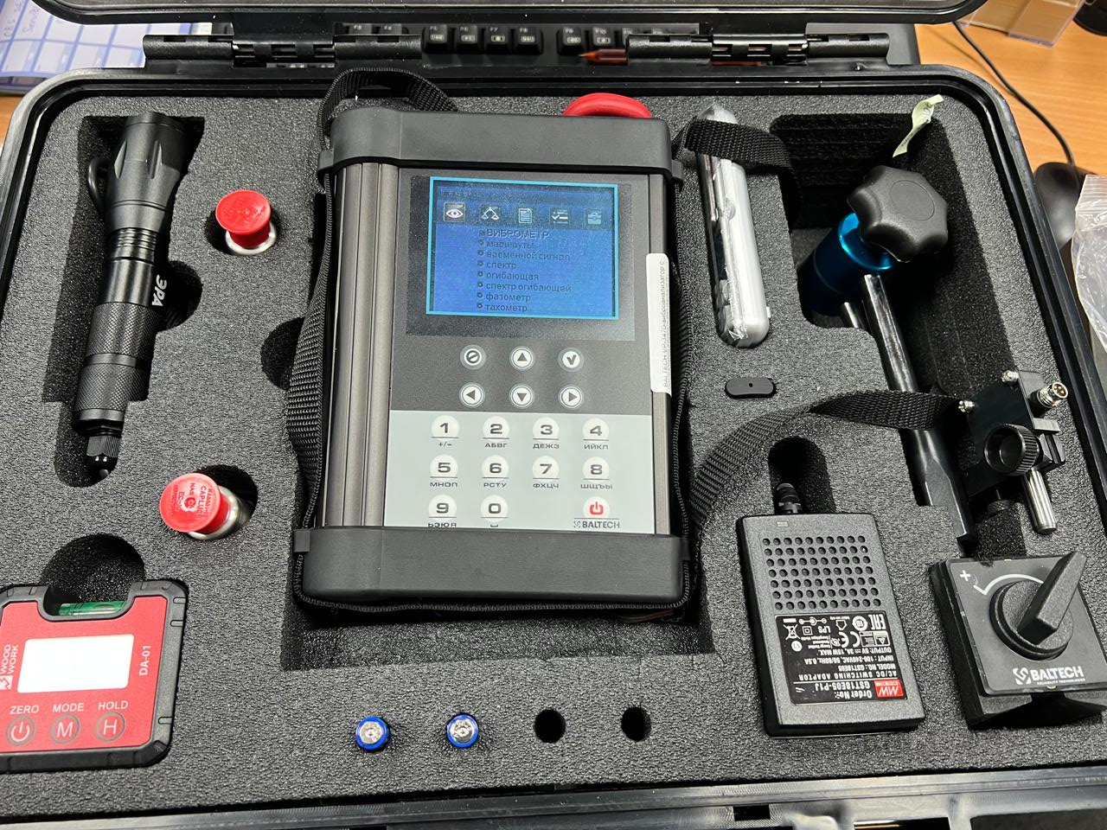

5-сурет. BALTECH VP-3470 діріл анализаторы

1. BALTECH VP-3470 діріл анализаторы
Діріл сигналдарын алу кезінде қолданылатын негізгі құрал кең жиілік диапазонындағы механикалық тербелістердің параметрлерін өлшеуге арналған BALTECH VP-3470 портативті діріл анализаторы болды.
Негізгі сипаттамалары:
- Діріл жылдамдығын өлшеу диапазоны: 0,1...199,9 мм/с;
- Жиілік диапазоны: 10...10,000 Гц;
- Кіріктірілген діріл сенсоры (немесе ICP типті алынбалы акселерометр);
- Өлшеу режимдері: RMS, шыңы, спектрлік талдау (FFT), конверт (Envelope);
- Байланыс интерфейсі: USB/SD;

- Кірістірілген жад және өлшеу журналы;

- КОМПЬЮТЕРГЕ арналған бағдарламалық жасақтамамен үйлесімділік (BALTECH Expert).

2. BALTECH expert бағдарламалық жасақтамасы
Алынған діріл сигналдарын өңдеу, автоспектрлерді құру және конвертті (конверттік спектр) талдау үшін BALTECH Expert бағдарламасы қолданылды:

- Жылдам Фурье түрлендіруі (ЖФТ);

- 10 кГц дейінгі спектрлерді құру;

- Сүзу арқылы конвертті талдау режимі (Envelope spectrum);

- Есептерді қалыптастыру және деректерді экспорттау;

- ISO 10816 базасымен салыстыру;

- Үлгілер бойынша визуализация және диагностика.

3. Көмекші жабдық:

- Діріл датчиктері: магниттік негізге бекітілген пьезоэлектрлік акселерометрлер;

- Температура датчиктері: байланыс термопаралары (жұмыс режимін бақылау үшін);

- Ағымдағы кенелер: режимдерді сәйкестендіру үшін қозғалтқыштың ток шығынын өлшеу;

- BALTECH Expert арқылы Лаптоп-жергілікті сигналдарды өңдеуге және деректерді сақтауға арналған.

4. Шарттар мен өлшеу схемасы:
- Өлшеулер үш бағытта жүргізілді: көлденең (H), тік (V), осьтік (A);
- Өлшеу нүктелері сорғы мойынтіректерінің корпустарына орналастырылды;
- Сенімділікті қамтамасыз ету үшін әр өлшеу үш рет жүргізілді;
- Сигналдар 60 секунд ішінде жазылды, содан кейін спектрлер мен конверттер құрылды;
- Өлшеу белгіленген жұмыс режимінде жүргізілді (номиналды жүктеме, тұрақты айналым).
Діріл анализаторы жүйесіне есептеу блогы, магниттік бекіткіші бар діріл датчигі, USB интерфейсі кабелі, магниттік штатив, діріл датчигі кабелі, сигнал кабелі және таходатчик кіреді. Діріл датчиктерінің магниттік қондырғысы өлшеудің сенімділігін қамтамасыз етеді және діріл параметрлерін өлшеу үшін ең аз уақытты қажет етеді. Виброанализаторда сонымен қатар BALTECH Expert бағдарламалық жасақтамасы бар, ол машиналар мен механизмдердің кең класының техникалық күйін анықтауға, сондай-ақ роторлардың өз тіректерінде динамикалық теңдестіруді орындауға арналған. Бұл бағдарламалық жасақтама мүмкіндік береді:
- діріл диагностикасы бойынша өлшеу бағытын құру;
- оны виброанализаторға жүктеңіз;
- өлшеу жүргізілгеннен кейін өлшеу деректерін түсіру;
- өлшеу деректерін қолмен енгізіңіз;
- өлшеу деректерін қарау;
- жабдықтың күйін бағалау (оның ішінде иерархияның барлық деңгейлері бойынша);
- уақыт бойынша діріл параметрлерін өзгерту трендтерін қарау және талдау;
- өлшеу нәтижелерін ағаш түрінде салынған каталогтардың қолдануға ыңғайлы жүйесінде сақтаңыз: бөлім-механизм;
- өлшеу нәтижелері туралы есептерді импорттау.
Бағдарламаның стандартты құрылымы мен басқару элементтері бар. Бағдарламаның негізгі терезесі мәзірден, құралдар тақтасынан және үш терезеден тұрады:
- жабдық терезесі;
- нәтижелерді қарау терезесі;
- маршруттар терезесі.
Жабдық терезесі иерархияны шарлауды жеңілдету үшін бірнеше бетбелгілерден тұруы мүмкін (мысалы, жабдықтың иерархиялық құрылымы – ағаш – тым көп элементтерге ие болса). Жабдықтың ағымдағы күйі қосымша белгішемен көрсетіледі. Күйлердің мүмкін түрлері:
- жақсы
- рұқсат етілген
- рұқсат етілмеген
- белгісіз (өлшемдер жоқ).
Маршрут бойынша өлшенген барлық діріл параметрлерін жабдық ағашынан қажетті механизмді таңдау арқылы көруге болады. Бағдарламада деректерді график түрінде қарау қарастырылған, спектрлерді көруге арналған қосымша пункттер және спектрлер мұрағаты бар. Барлық графиктер толығымен теңшелетін (түстер, қаріптер, сызық түрлері және т.б.) және интерактивті, яғни масштабты оңай өзгертуге, қызығушылық аймақтарын үлкейтуге, принтерге басып шығаруға немесе есептерге одан әрі енгізу үшін алмасу буферінде сақтауға болады.
Трендтерді талдау механизмнің қалдық ресурсын шамамен бағалауға мүмкіндік береді. Бағалау механизмнің жеке нүктелері бойынша өлшеу нәтижелерін жуықтау және трендтің регрессия сызығын құру арқылы жасалады. Трендтерді талдау режимін ашу үшін жабдық ағашында қажетті механизмді, ал жабдық ағашының контекстік мәзірінде "трендтерді талдау"тармағын таңдау керек. Графикте өлшеу нәтижелері нүктеде көрсетіледі, сары және қызыл сызықтар берілген шектерге сәйкес келеді (сәйкесінше ескерту және төтенше жағдай). Трендті құру үшін кем дегенде үш өлшем қажет. Өлшенген діріл жылдамдығы деңгейлері ISO 108163 стандартына сәйкес нормативтік мәндермен салыстырылады.
Діріл сигналын өңдеудің әртүрлі әдістері бар: корреляция, автокорреляция, спектрлік талдау, кепстральды сипаттамалар, шектен шығуды есептеу, конверт [45-47]. Бұл жұмыста сигналдың жиілік құрамын анықтауға мүмкіндік беретін тікелей спектр (автоспектр) және діріл сигналының конверттік спектрі әдістері қолданылды. Спектрлік талдау зақымдануды бір мәнді анықтау және болып жатқан процестер мен діріл спектрлері арасындағы түсінікті кинематикалық тәуелділіктердің арқасында ақпаратты ұсынудың ең кең тараған әдісіне айналды.
Спектрограмма түріндегі діріл сигналының графикалық көрінісі спектрдің құрамы туралы көрнекі түсінік береді. Дірілді құрайтын амплитудалардың сипатын анықтау Жабдықтың ақауларын анықтауға мүмкіндік береді. Дірілді жеделдету спектрограммаларын талдау зақымдануды ерте анықтауға мүмкіндік береді. Діріл жылдамдығының спектрограммалары дамыған зақымдануды бақылау үшін қолданылады. Зақымдануды анықтау ықтимал зақымданудың алдын ала анықталған жиілігімен жүзеге асырылады.
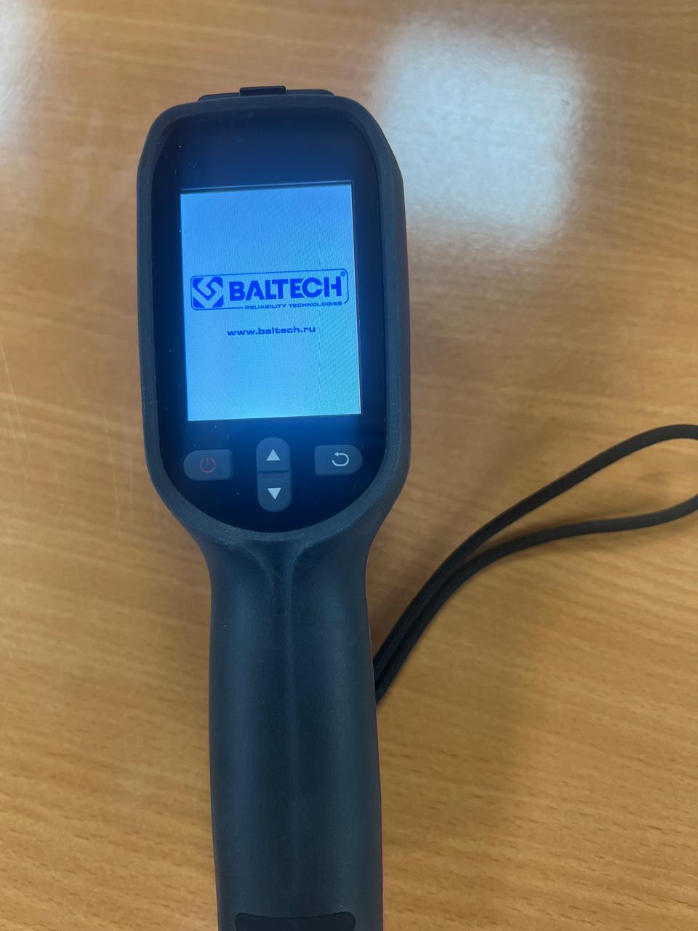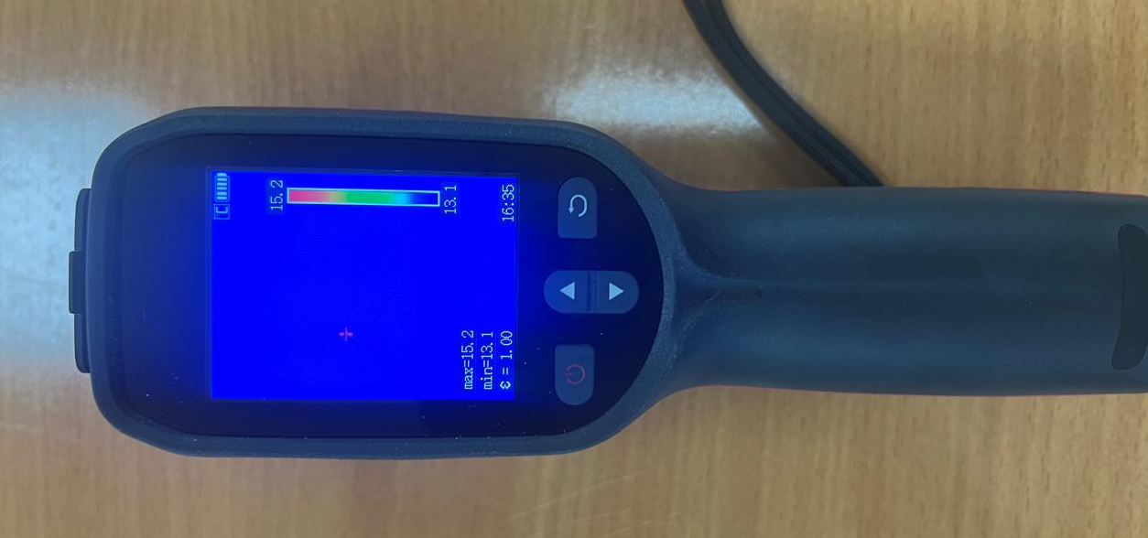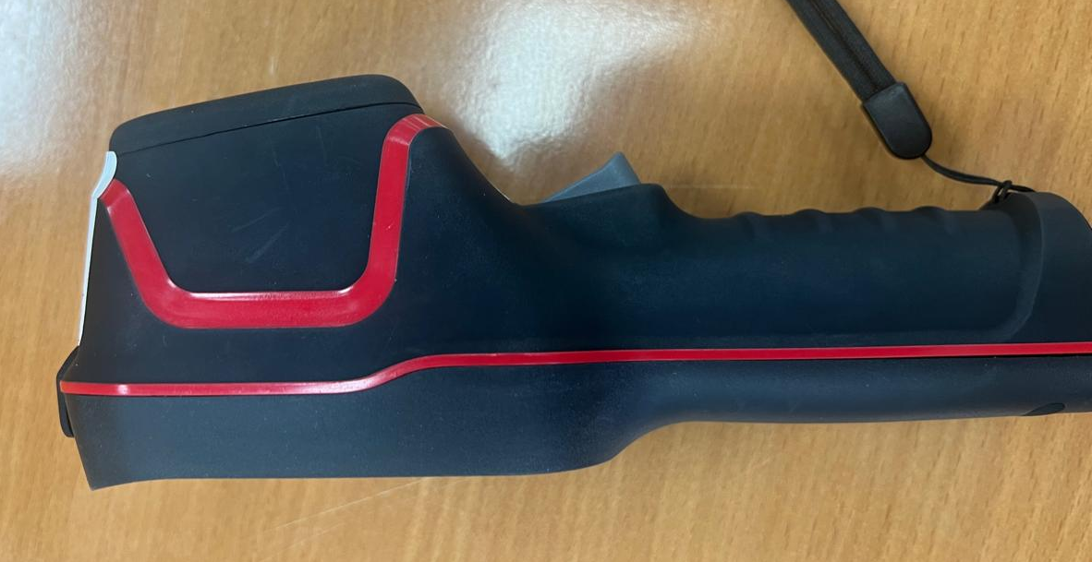
6-сурет. BALTECH TR-0102N тепловизоры

Зерттеу тәртібі келесі кезеңдерді қамтыды:
1. Жабдықты дайындау: өлшеуді бастамас бұрын агрегаттардың бетін шаң мен ластанудан сыртқы тазалау, қауіпсіз кіру жағдайларын тексеру, сондай-ақ BALTECH TR-0102N (6-сурет) пайдалану нұсқаулығына сәйкес тепловизорды калибрлеу жүргізілді.
2. Термограммаларды түсіру: термобейнелеу жабдықтың жұмыс режимінде тұрақты жүктемелерде жүргізілді. Түсірілім барлық диагностикалық маңызды элементтерді қамту үшін әр түрлі бұрыштарда жүргізілді.
3. Термограмманы талдау: алынған кескіндерді түсіндіру үшін BALTECH Expert бағдарламалық жасақтамасы қолданылды. Температура градиенттерін талдау негізінде жергілікті қызып кету аймақтары, Нормативтік мәндерден ауытқулар және үйкелістің жоғарылауы немесе майлаудың болмауы мүмкін аймақтары анықталды.
Жылу түсіргіш-бұл көрінбейтін инфрақызыл сәуле шығаратын объектілердің көрінетін бейнесін алуға мүмкіндік беретін портативті инфрақызыл камера [48].
Тепловизордың жұмыс принципі инфрақызыл сәулеленуді түрлендіруге негізделген, ол оптика арқылы оны электр сигналына түрлендіретін қабылдағышқа бағытталған. Алынған сигнал жылу түсіргіштің электроникасымен жазылады және дисплейде көрсетілетін электрондық кескінге (термограммаға) айналады. Демек, термограмма-бұл термопизордың электроникасымен өңделген объектінің бейнесі, сондықтан түстердің әртүрлі градациялары инфрақызыл сәулеленудің объектінің бетіне таралуына сәйкес келеді. Әдетте түстер ашық (қызыл, сары) түстер жоғары температураны, ал қою түстер (көк, жасыл) төмен температураны көрсететін етіп бөлінеді. Сонымен, термограф объектінің бетінен келетін жылу сәулеленуіне сәйкес келетін термограмманы оңай қарастыра алады. Осылайша жасалған термограммалар арнайы бағдарламалық жасақтамамен өңделеді және талданады. Бұл талдау сәулелену коэффициентін, қоршаған ортаның температурасын есепке алуға және кез-келген өлшеу нүктесінде параметрлерді анықтауға, сондай-ақ суреттің түстер палитрасын оңтайландыруға қатысты [48].
Жылу бақылау нәтижелерінің сенімділігін арттыру үшін зерттеуде термограммаларды талдаудың салыстырмалы әдісі қолданылды, онда ағымдағы температура көрсеткіштері ұқсас типтегі жарамды қондырғыларда алынған анықтамалық мәндермен салыстырылды. Жабдықтың симметриялы аймақтары арасындағы температура айырмашылықтарын бақылауға, сондай-ақ қайта өлшеу кезінде жылу өрістерінің өзгеру динамикасына ерекше назар аударылды. Сыртқы факторлар мен жылу инерциясының әсерін есепке алу үшін әр түрлі уақыт кезеңдерінде (таңертең, күндізгі жүктеме, тоқтағаннан кейін) бірқатар түсірілімдер жүргізілді. Бұл статикалық ауытқуларды ғана емес, сонымен қатар уақыт өте келе температура ауытқуларының дамуын да тіркеуге мүмкіндік берді, бұл әсіресе жасырын ақауларды ерте анықтау үшін маңызды — мысалы, жағармайдың тозуы, мойынтіректердің тозуы немесе теңгерімсіздік. Сонымен қатар, BALTECH TR-0102N тепловизоры арқылы алынған деректерді кросс-тексеруге мүмкіндік беретін бақылау нүктелерінде байланыс температурасын өлшеу (пирометрмен) диагностикалық валидацияның қосымша шарасы ретінде қолданылды [48].

  - Орнату және өлшеу әдістемесі
Діріл датчиктерін дұрыс орнату және сигналдарды дұрыс тіркеу диагностикалық нәтижелердің сенімділігі мен дәлдігін анықтайтын негізгі факторлар болып табылады. Бұл жұмыста ISO 10816, ISO 13373 ұсыныстарына және BALTECH жабдық өндірушісінің талаптарына сәйкес келетін сенсорларды орнатудың стандартталған әдісі қолданылды.

1. Датчиктерді орнату схемасы

Діріл сигналдарын тіркеу үшін BALTECH VP-3470 анализаторына қосылған пьезоэлектрлік акселерометрлер қолданылды. Датчиктер сорғы қондырғыларының мойынтіректерінің корпустарына өзара перпендикуляр үш бағытта орнатылды:

- H (көлденең бағыт) - ротордың айналу осіне перпендикуляр;

- V (тік бағыт) - тігінен жоғары / төмен;

- A (осьтік бағыт) - ротордың айналу осі бойымен.

Орнату нүктелері келесі критерийлер бойынша таңдалды:

- діріл көзіне максималды жақындық (мойынтірек аймағы);

- сенімді бекіту үшін тегіс, таза беттің болуы;

- паразиттік тербелістердің әсерін болдырмау (мысалы, құбырлардан немесе корпустан).

2. Датчиктерді бекіту әдістері

- Тұрақты магниттік негіз жылдам орнату және бөлшектеу үшін пайдаланылды;

- Орнату алдында беттер шаңнан, коррозиядан және майдан мұқият тазартылды;

- Қысу қысымы 20 Н дейін қолмен қамтамасыз етілді;

- Тұрақсыз тірек болған жағдайда желім гелі қолданылды (ұзақ мерзімді сынақтарда).

3. Өлшеу режимі мен параметрлері

- Бір өлшемнің ұзақтығы: 60 секунд;

- Іріктеу жиілігі: ≥20 кГц;

- Талдау ауқымы: 10-10 000 Гц (мақсатқа байланысты);

- Конвертті талдау үшін: жоғары жиілікті жолақты сүзгі (3-7 кГц) және конвертті кейіннен алу қолданылды;

- Тіркеу режимдері: автоспектр (FFT) және конверт (Envelope).

4. Деректердің қайталануы және сенімділігі

- Кездейсоқ ауытқуларды жою үшін әр өлшеу үш рет орындалды;

- Егер өлшемдер арасында жоғары қателік байқалса (>10%), нәтижелер қайта жиналды;

- Әр өлшеу циклінде температура, сорғы режимі және шу деңгейі бақыланды.

5. Процесті құжаттау
- Әрбір өлшеу сеансы датчиктерді орнату нүктесінің Фото есебімен бекітілді;
- Барлық ақпарат күні, агрегаты, бағыты және сигнал параметрлері көрсетілген жоба базасында сақталды;
- Спектрлер, конверттік графиктер және уақыт диаграммалары әр қондырғы туралы есепке қосылды.

"Қазатомөнеркәсіп "ҰАК" АҚ "ХОРАСАН-U" БК " өндірісінде SULZER ортадан тепкіш сорғы агрегаттарының техникалық күйіне жүргізілген зерттеулер бойынша сорғы мен электр қозғалтқышының мойынтіректер тораптарының діріл жылдамдығы параметрлерінің нәтижелері алынды. BALTECH Expert бағдарламалық жасақтамасының көмегімен діріл параметрлері өңделеді және спектрлер түрінде кескіндер алынады. 7 және 8-суреттерде қалғандарымен салыстырғанда діріл сигналы жоғарылаған сорғы қондырғыларының діріл жылдамдығының автоспектрлері көрсетілген.

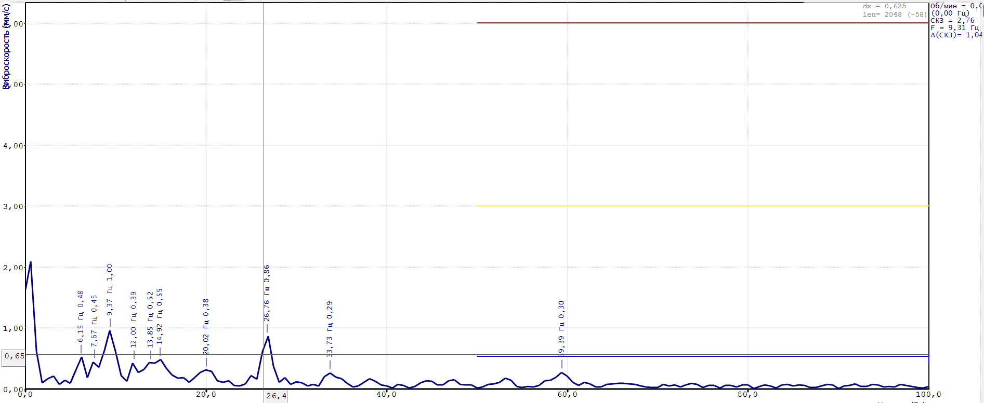
7 – сурет. №3 ТНС-1 сорғы электр қозғалтқышының мойынтіректерінің діріл жылдамдығының автоспектрі

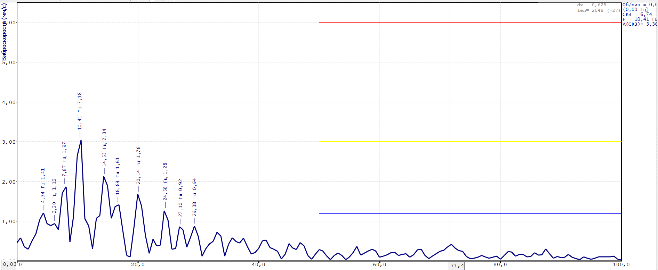
8 – сурет. № 1 ТНС-1 сорғының жұмыс дөңгелегі жағынан мойынтіректің діріл жылдамдығының автоспектрі

Мойынтірек жинағының діріл жылдамдығының автоспектрлерінде байқалатын амплитудалық жарылыстар сорғы қондырғысының күйі туралы диагностикалық ақпаратты алып жүреді, өйткені олар зерттелетін жабдықтың ақауларынан туындайды. Сонымен қатар, ақаудың әр түрі өзінің гармоникасына сәйкес келеді, олар кинематикаға және сорғының жұмыс дөңгелегінің айналу жылдамдығына байланысты біржақты есептеледі. Тиісті ақаудың пайда болуы спектрде белгілі бір гармониканың болуымен анықталады, ал ақаудың даму дәрежесі гармоника амплитудасымен анықталады [49, 53, 58].
Графиктерден көріп отырғаныңыздай, бұл мойынтіректердегі діріл деңгейлері сары сызықтан аспайды, яғни нормадан аспайды, бұл ақауды жою үшін ешқандай әрекет қажет емес, бірақ түйіннің күйіне нақты бақылау жүргізу қажет. Басқа сорғы қондырғыларында діріл сигналдарының деңгейі одан да аз, амплитудалық жарылыстар, яғни осы қондырғылардың мойынтіректерінің діріл жылдамдығының гармоникалық компоненттері 1,2 мм/с аспайды. Sulzer ортадан тепкіш сорғы қондырғыларының діріл жылдамдығының автоспектрлері мен конверттік жиынтық спектрлерінің мысалдары 9 және 10 суреттерде көрсетілген.

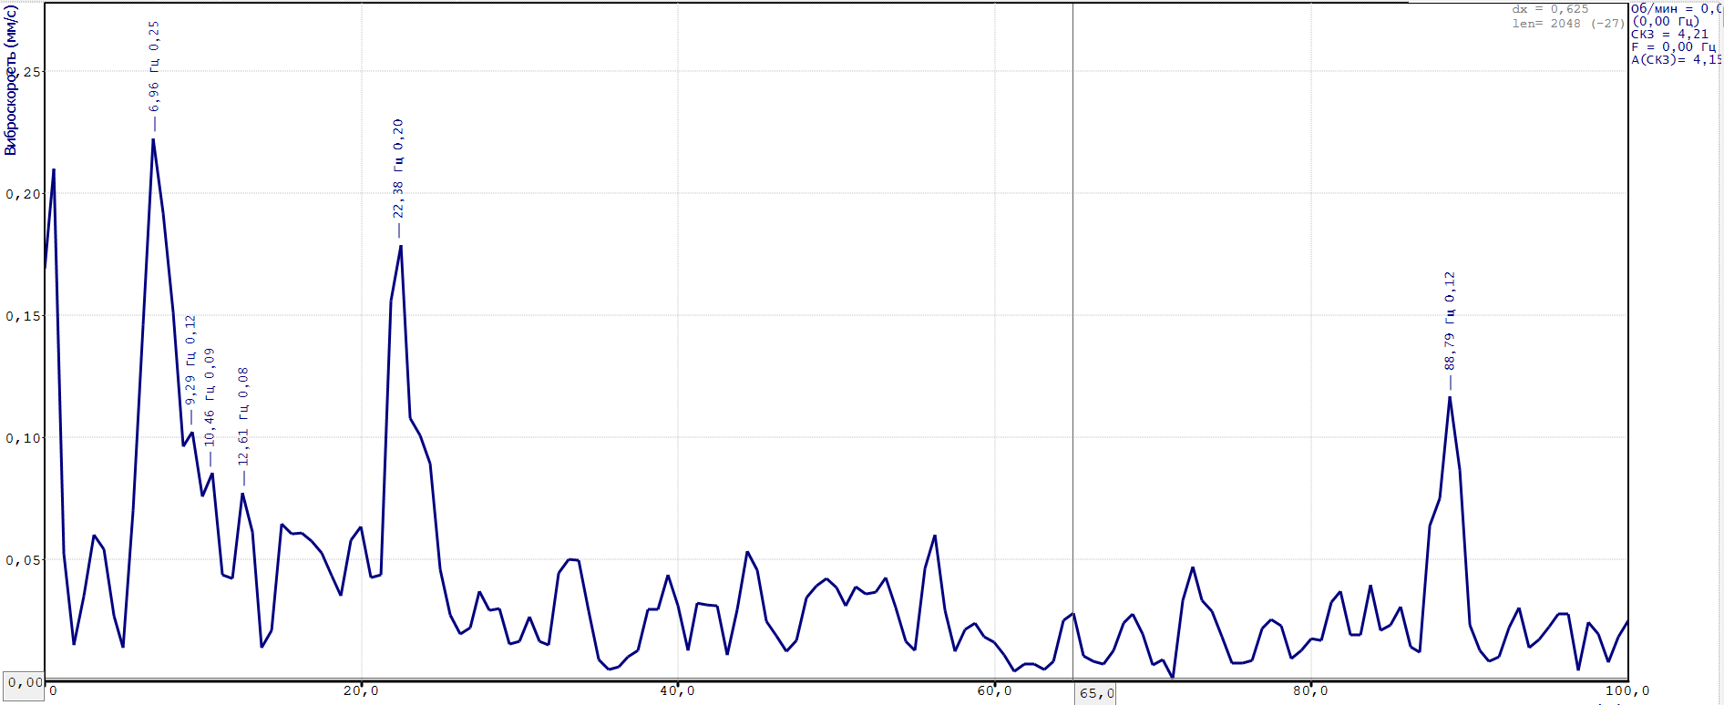
а)
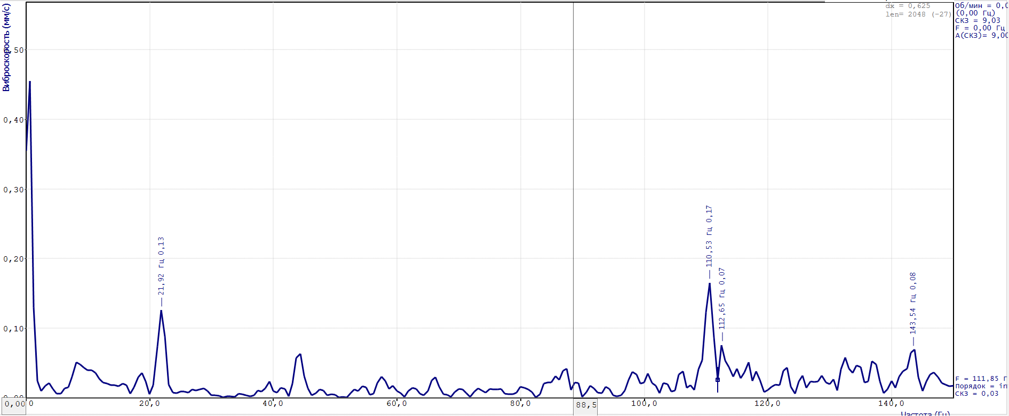
б)
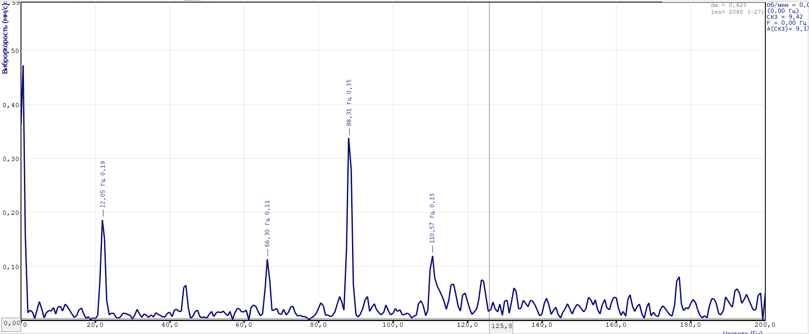
в)
а – электр қозғалтқышының артқы мойынтірегі; б – муфта жағынан сорғы мойынтірегі; в – доңғалақ жағындағы сорғы мойынтірегі
9 – сурет. Сорғы қондырғысының мойынтіректерінің автоспектрлері

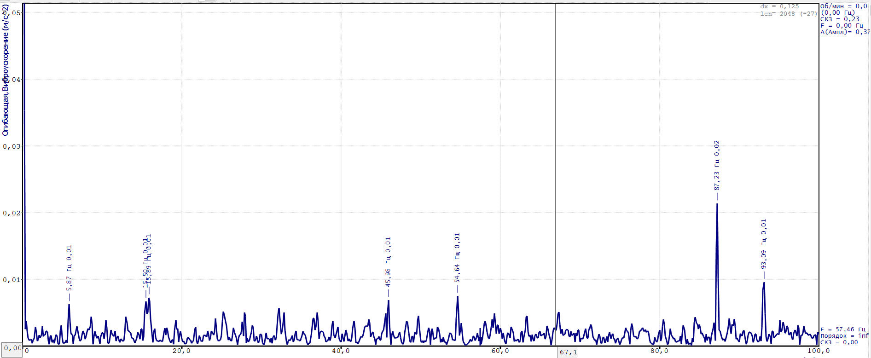
а)
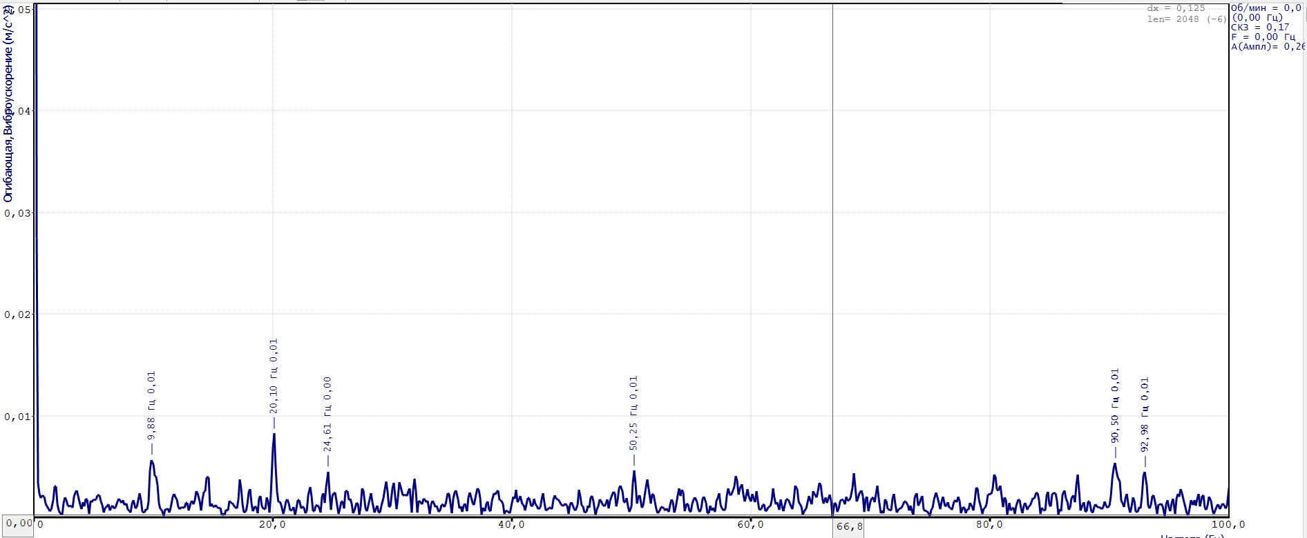
б)
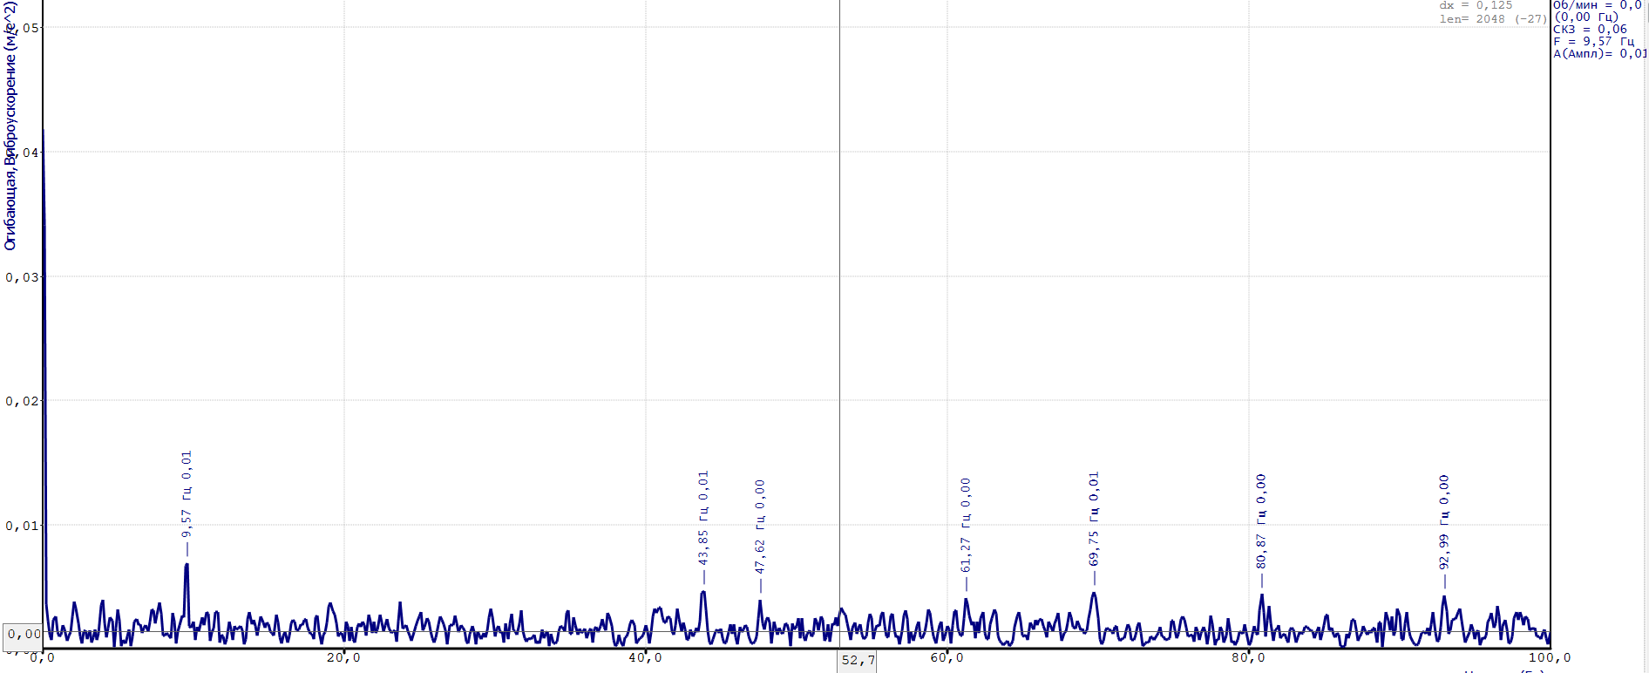
в)
а – электр қозғалтқышының артқы мойынтірегі; б – муфта жағынан сорғы мойынтірегі; в – доңғалақ жағындағы сорғы мойынтірегі
10-сурет. Сорғы қондырғысының мойынтіректерінің спектрлері

Сорғы мойынтіректерінің корпусы мен электр қозғалтқышының мойынтіректерінің механикалық тербелістерінің қарқындылығын көрсететін діріл сигналдарының пішінін талдау, олардың жұмысы айналмалы қозғалысты және олардың амплитудалық спектрлерін көрсетеді, көп жағдайда мұндай діріл сигналдарында гармоникадан тұратын периодты компонент бар екенін байқауға болады, айналу жиілігінің еселігі және кейбір шу тәрізді компонент. Сондықтан егжей-тегжейлі зерттеу мақсатында бастапқы діріл сигналын периодты және шу тәрізді компоненттердің қосындысы ретінде ұсыну ұсынылады [50, 51, 52]:
$x\left(nt_{d}\right)=p\left(nt_{d}\right)+s\left(nt_{d}\right)=\sum_{m=1}^{L}{A_{m}cos\left(2πk_{m}f_{0}nt_{d}-φ_{m}\right)+s\left(nt_{d}\right)}$ (8)
мұнда, $p\left(nt_{d}\right)$ – діріл сигналының периодтық компоненті;
$s\left(nt_{d}\right)$ – діріл сигналының шу тәрізді компоненті;
n– дискретті санақ нөмірі, n=0, 1, 2, …;
$t_{d}$ – іріктеу аралығы;
$f_{0}$– жетек білігінің айналу жиілігі (айналым жиілігі);
$k_{m}$– периодтық компонентке енгізілген m-ші гармониканың еселігі $f_{0}$ - ге қатысты;
$A_{m},$ $f_{m}$ , $φ_{m}$– амплитудасы, жиілігі, m-ші гармониканың бастапқы фазасы, $f_{m}=k_{m}f_{0}$
L– діріл сигналының периодтық компоненті үшін таңдалған гармоника саны.
Діріл сигналының периодтық құрамдас бөлігі болып табылатын гармоника еселігі электр қозғалтқышы мен сорғының мойынтірек жинағының параметрлерін және оның дизайн ерекшеліктерін ескере отырып анықталады. Егер $f_{0}$ жиілігі белгілі болса, онда m-ші гармониканың амплитудасы мен бастапқы фазасын дискретті Фурье түрлендіруі арқылы есептеуге болады [54, 59]
$C_{F}=\frac{2}{M}\sum_{i=0}^{M-1}{x\left(i\right)∙cos\left(\frac{2π∙k∙i}{M}\right)}$; (9)
$S_{F}=\frac{2}{M}\sum_{i=0}^{M-1}{x\left(i\right)∙sin\left(\frac{2π∙k∙i}{M}\right)}$; (10)
$A_{F}=\sqrt{C_{F}^{2}+S_{F}^{2}}$; (11)
$φ_{F}=arctg\left(\frac{S_{F}}{C_{F}}\right)$ (12)
$$мұнда$$
$$k=int\left(\frac{F}{∆f}\right)$$
$$M=round\left(\frac{k}{F∙t_{d}}\right)$$
round – дөңгелектеу операциясы.
Бұл жағдайда дискретті түрлендіру нүктелерінің саны спектрлік талдау интервалы $f_{m}$ кезеңінің еселігі болатындай етіп таңдалады:
$N_{m}=round\left(k\frac{f_{d}}{f_{m}}\right)$ (13)
мұнда k–$f_{m}$ жиілік компонентінің периодтарының саны $N_{m}$ сигналдың амплитудалық спектрін есептеу үшін қолданылатын екілік дәреженің еселігі массивінің өлшемінен аз немесе оған тең болады:
$k=int\left(\frac{{Nf}_{m}}{f_{d}}\right)$ (14)
мұнда
$f_{d}$ – іріктеу жиілігі.
$f_{0}$ жиілігі белгілі болған кезде $p\left(nt_{d}\right)$ сигналының периодтық компоненті (1) өрнектің бірінші терминінің формуласы бойынша есептеледі, Шу тәрізді компонент келесідей болады:
$s\left(nt_{d}\right)=x\left(nt_{d}\right)-p\left(nt_{d}\right)$ (15)
Діріл сигналын полигармониялық және Шу тәрізді компоненттерге бөлгеннен кейін әр компоненттің параметрлері бөлек анықталады.
Сонымен қатар, периодтық компонент параметрлерінің өзгеруі объектінің техникалық күйінің айтарлықтай өзгеруінің салдары деп болжауға болады, ал шу тәрізді компоненттің жергілікті өзгерістері пайда болған ақаулардың көрінісі болып табылады.
Жүргізілген зерттеулердің нәтижелерін жалпылау ортадан тепкіш сорғы қондырғыларын бағалау мен болжаудың бірыңғай диагностикалық критерийін құруды қамтамасыз ететін діріл параметрлері бойынша техникалық жағдайды бағалаудың келесі негізгі диагностикалық белгілерін қалыптастыруға мүмкіндік берді [55, 56, 57]:
- діріл жылдамдығы параметрі (2÷3000 Гц) бойынша сигналдың жалпы деңгейі және мойынтіректердің құрамдас жиіліктерінің деңгейі;
- жүйенің қаттылығының бұзылу белгілерін, ортадан тепкіш сорғы агрегаты элементтерінің теңгерімсіздігін қамтитын төмен жиілікті диапазондағы (2÷15 Гц) діріл жылдамдығы параметрі бойынша сигналдың жалпы деңгейі;
- мойынтірек жиіліктері, сондай-ақ тиісті гармоника амплитудасы саласындағы діріл сигналының конверті спектрінің модуляция тереңдігі;
- ортадан тепкіш сорғылардың ағынды бөлігіндегі сұйықтық ағынының біркелкіностьстігі, қалақша жиіліктерінде, олардың субгармоникаларында, сондай-ақ өлшеу жүргізудің көлденең жазықтығында айқын көрінетін және жұмыс дөңгелегі мен қалақтардың пайдалану тозуының салдары болып табылатын бүйірлік және модуляциялық жиіліктерде көрінеді; - сорғы тығыздағыштарының тез тозуына әкелетін сұйықтық ағынының пульсациясына байланысты 1 – 4 Гц диапазонындағы инфрақызыл тербелістер. Зерттеу нәтижелері бойынша діріл сигналдарының гармоникалық компоненттерінің пайда болуының негізгі себептерінің бірі біркелкі емес тозу нәтижесінде пайда болатын жұмыс дөңгелегінің теңгерімсіздігі екендігі анықталды. "Қазатомөнеркәсіп "ҰАК" АҚ "ХОРАСАН-U" БК " өндірісінде ортадан тепкіш сорғы агрегатының мойынтіректер тораптарының діріл сигналдарын спектрлік талдау нәтижелері діріл параметрлері ISO 10816 стандартына сәйкес жасыл аймақта (В) тұрғанын көрсетеді, бұл сорғы жабдығының жақсы техникалық жай-күйін білдіреді. Автоспектр графиктеріндегі діріл сигналының гармоникалық компоненттері, кішігірім мәндерде болса да, ақаулардың болуын көрсетеді және сорғы жабдықтарын жүйелі бақылауды қажет етеді.
Ортадан тепкіш сорғының жұмысын талдау үшін 160×120 пиксель ИК-детекторының матрицалық ажыратымдылығы және -20°C-тан +600°C-қа дейінгі температура диапазоны бар жылу түсіргіш қолданылды (8-кесте). Өлшеу нақты уақыт режимінде жұмыс істейтін жабдықта оны тоқтатпай жүргізілді. Негізгі қызығушылық аймақтары мойынтіректер, байланыстырушы муфта және сорғы корпусы болды [48].

8 кесте. Өлшеу шарттары
Тепловизор моделі | BALTECH TR-0102N
Сериялық нөмір | 900196011198
SDK нұсқасы | V_2.0.12
Сәулелену коэффициенті | 100 %
Қашықтық | 1,00 m
Ылғалдылық | 60 %
Температура | 21,0°C
Шық нүктесі | 12,9°C

«ҚазАтомӨнеркәсіп» ҰАК» АҚ «ХОРАСАН-U» БК» өнеркәсібінде SULZER ортадан тепкіш сорғы агрегаттарының техникалық күйіне жүргізілген зерттеулер бойынша сорғы мен электр қозғалтқышының мойынтіректері тораптарының жылу сипаттамаларының нәтижелері алынды. BALTECH TR-0102N тепловизорымен біріктірілген бағдарламалық жасақтаманың көмегімен жылу деректері өңделіп, термограммалар мен температураның таралуы түрінде кескіндер алынды [48].
11 және 12-суреттерде сорғы қондырғыларының термограммалары көрсетілген, олар басқа аймақтармен салыстырғанда ауытқуларды көрсететін жоғары температуралы аймақтарды көрсетеді.

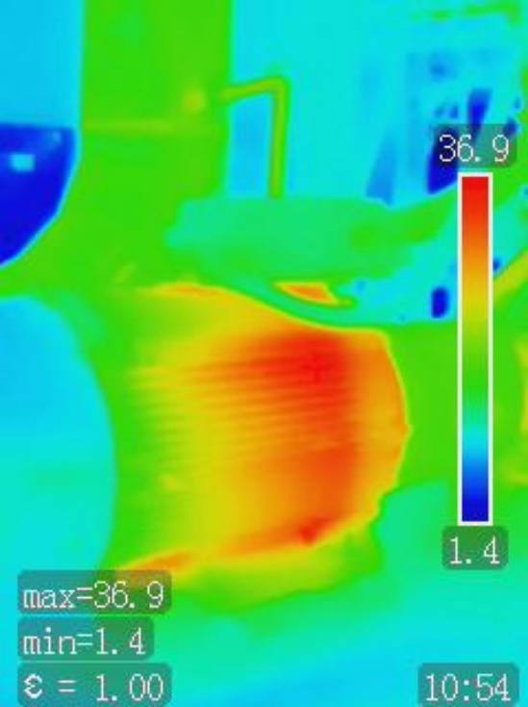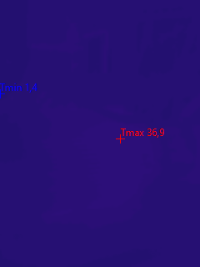

11-сурет. Термиялық сурет, өлшемі 120x160

"Ыстық металл" палитрасы, Tmin=-40,0°C Tmax=1700,0°C
Изотермиялық түс: жоқ
Шық астындағы нүктенің түсі: жоқ

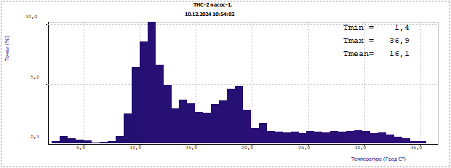

12-сурет. № 1 ТНС-2 сорғы электр қозғалтқышының мойынтіректерінің термограммасы

Тепловизордың көмегімен алынған ТНС-2 учаскесіндегі №1 сорғы электр қозғалтқышының мойынтірегінің температуралық таралуының бейнесі.
Жүргізілген зерттеу нәтижелері бойынша анықталған температуралық ауытқулардың негізгі себептерінің бірі термограммаларда жергілікті қызып кету аймақтары түрінде көрінетін біркелкі емес тозу нәтижесінде пайда болатын жұмыс дөңгелегінің теңгерімсіздігі болып табылатыны анықталды.
«ҚазАтомӨнеркәсіп» ҰАК» АҚ «ХОРАСАН-U» БК» өнеркәсібінде SULZER ортадан тепкіш сорғы агрегатының подшипниктік тораптарын термовизиялық талдау нәтижелері температуралық көрсеткіштердің норма шегінде екенін көрсетеді, бұл сорғы жабдығының жақсы техникалық күйіне сәйкес келеді. Дегенмен, температураның қалыпты мәндеріне қарамастан, анықталған жергілікті температура ауытқулары ықтимал ақауларды көрсетеді және сорғы жабдықтарының күйін жүйелі бақылауды қажет етеді.

3.5. Эксперимент жүргізу бағдарламасы мен кезеңдері

Эксперименттік зерттеулер әртүрлі техникалық күйлердегі сорғы қондырғыларының діріл сипаттамасы туралы сенімді деректерді алуға бағытталған дәйекті, құрылымдық бағдарлама түрінде ұйымдастырылды. Бағдарламаға дайындық, өлшеу, сигналдарды өңдеу және нәтижелерді түсіндіру кезеңдері кірді.

1 кезең. Жабдықтар мен өлшеу ортасын дайындау

- Сорғы қондырғыларын тексеру және типтік модельдерді таңдау (SULZER NB 80-250);

- Өлшеу аппаратурасын алдын ала калибрлеу орындалды (анализатор, датчиктер);

- Қауіпсіздік талаптары қамтамасыз етілген: қол жеткізу, жерге қосу, қорғауды өшіру;

- ISO 10816 стандарты бойынша сенсорларды орнату нүктелері анықталды;

- Сорғылардың жұмыс параметрлері бекітілген (температура, қысым, ток, айналым).

2 кезең. Діріл өлшемдерін жүргізу

- Өлшеу төрт сорғыда жүргізілді, олардың әрқайсысы техникалық жағдайдың әр түрлі сатысында болды;

- Әр сорғыда әр нүктеде үш өлшеу жүргізілді (H, V, A бағыттарында);

- Сигналдар режимде жазылды:

автоспектр (FFT) - гармоника мен ротор/теңгерімсіздік ақауларын анықтау;

конверт (Envelope) - мойынтіректердің бастапқы ақауларын анықтау үшін;

- Өлшеу орнату нүктелерінің фотофиксациясымен бірге жүрді;

- Жазбалар белгіленген жұмыс режимінде, жабдықты тоқтатпай орындалды.
3 кезең. Деректерді өңдеу және талдау

- Алынған сигналдар BALTECH Expert бағдарламасында өңделді:

спектрлерді құру және диагностикалық белгілерді оқшаулау (1×, 2×, BPFI, BPFO және т. б.);

діріл жылдамдығын сүзу және есептеу (мм/с RMS), амплитудалық мәндер, шыңдар және RMS;

ISO 10816 бойынша рұқсат етілген мәндермен салыстыру;

- Тән ақаулардың қолтаңбалары бөлінді (теңгерімсіздік, мойынтіректердің тозуы, муфтаның қисаюы).
4 кезең. Техникалық жағдайдың жіктелуі
- Талдау нәтижелері бойынша әр сорғыға диагностикалық санат берілді:
- "Норма" (дірілдің төмен деңгейі, ақау белгілері жоқ);
- "бақылау" (мүмкін болатын ауытқулар);
- "алдын-ала жағдай" (ақаулардың тұрақты белгілері);
- Болжамды модельді одан әрі оқыту үшін анықтамалық графиктер жасалды.
5 кезең. Сандық жүйе үшін деректер базасын қалыптастыру
- Барлық өлшемдер, спектрлер және агрегаттардың жай-күйін бағалау құрылымдалған және диагностикалық базаға енгізілген;
- Жиілік сипаттамаларын визуализациялаумен әр Қондырғы бойынша есептер дайындалды;
- Бұл деректер қалдық ресурстарды автоматты бақылау және болжау алгоритмдерін құруға негіз болды.

3.6. Нәтижелердің дұрыстығын қамтамасыз ету жөніндегі шаралар
Эксперимент барысында алынған деректерді объективті және сандық мониторингте кейінгі талдау мен практикалық қолдану үшін жарамды деп санауға болатындай етіп, зерттеу нәтижелердің сенімділігі мен қайталануын арттыруға бағытталған арнайы шаралар қабылдады.
- Өлшеулердің қайталануы
- Әр өлшеу белгілі бір нүктеде бірдей шарттармен кемінде үш рет жүргізілді (жүктеме режимі, бағыт, сенсорды бекіту);
- ±10% - дан жоғары нәтижелер сәйкес келмегенде, өлшеулердің қайталанған сериясы орындалды;
- Кездейсоқ шығарындыларды тегістеу үшін статистикалық өңдеу (орташа, ауытқу) қолданылды.
2. Жабдықты калибрлеу және тексеру
- Эксперименттерді бастамас бұрын барлық BALTECH VP-3470 сенсорлары мен діріл анализаторы өндірушінің нұсқауларына сәйкес ішкі калибрлеуден өтті;
- Деректерді бақылау салыстыру дірілдің анықтамалық көзімен жүргізілді;
- Өлшеу арналары дрейфтің, бұрмаланудың және байланыс жоғалуының жоқтығына тексерілді.
3. Сыртқы факторларды бақылау
- Өлшеу сорғылардың тұрақты жұмыс режимінде жүргізілді (көрші жабдықты қоспай/өшірмей);
- Температураның ауытқуы, іргетас пен құбырлардан сыртқы тербелістер ескерілді;
- Электромагниттік кедергілердің және қоректендіру желісінің тұрақсыздығының әсері алынып тасталды.
4. Датчиктерді сенімді бекіту
- Корпуспен сенімді байланыс орнатуға мүмкіндік беретін қатаң магниттік негіздер ғана қолданылды;
- Орнату алдында беттер ластанудан және кедір-бұдырлардан тазартылды;
- Паразиттік сигналдарды енгізбеу үшін кабельдің қозғалысы немесе сенсор корпусының дірілі алынып тасталды.
5. Орнату нүктелерін визуалды және фото бақылау
- Әрбір орнату нүктесі бағыт (H/V/A) және қондырғы нөмірі көрсетілген фотосуретке бекітілген;
- Бұл бірнеше рет өлшеу кезінде топологиялық қайталануды қамтамасыз етті.
6. Сигнал сапасын бағдарламалық бақылау
- BALTECH Expert сигналдарын өңдеу кезінде рұқсат етілген деңгейден асатын шу автоматты түрде жойылды;
- Деректерді тексерудің кіріктірілген функциялары қолданылды: сигнал/шу, жиілік ауытқулары, гармоникалық талдау;
- Электр желілерін жою үшін сандық сүзгілер қолданылды (50/100 Гц және бірнеше).
7. Нәтижелерді тәуелсіз тексеру
- Алынған спектрлер мен агрегаттардың күйін бағалау кәсіпорын инженерлерімен талқыланып, байқалған техникалық белгілермен (Шу, қыздыру, сезім бойынша діріл) тексерілді;
- Ақауға күдікті агрегаттар үшін қосымша жоспардан тыс тексерулер жүргізілді.

3-бөлім бойынша қорытынды
Эксперименттік кезең шеңберінде діріл параметрлерінің сандық мониторингі негізінде сорғы қондырғыларының техникалық күйін бағалау әдістемесі әзірленіп, іске асырылды. Зерттеулер әртүрлі техникалық күйдегі Sulzer NB 80-250 маркалы центрифугалық сорғыларда нақты жұмыс жағдайында жүргізілді.
Жұмыс барысында келесі негізгі әрекеттер орындалды:
- Деректерді өлшеу, өңдеу және талдаудың кезеңдік жоспары бар зерттеу бағдарламасы дайындалды;
- Дірілді тіркеудің сенімді шарттары қамтамасыз етілген: датчиктерді дәл орналастыру, жұмыс режимдерін бақылау, өлшеулердің қайталануы;
- BALTECH VP-3470, BALTECH TR-0102N тепловизорымен және BALTECH Expert заманауи диагностикалық жабдықтары мен бағдарламалық жасақтамасы қолданылды;
- Автоспектрлер мен конверттік діріл спектрлері алынды, бұл агрегаттардың әртүрлі ақауларының сипаттамалық белгілерін анықтауға мүмкіндік берді;
- Болжамды диагностика жүйесін құруға және сорғылардың қалдық ресурсын анықтауға жарамды параметрлер тіркелген.
Алынған мәліметтер келесі тарауда қарастырылатын сандық бақылаудың интеллектуалды алгоритмдерін одан әрі талдауға, техникалық күйлерді жіктеуге және әзірлеуге негіз болды.

4. ЭКСПЕРИМЕНТТІК ЗЕРТТЕУЛЕРДІҢ НӘТИЖЕЛЕРІ ЖӘНЕ ОЛАРДЫ ТАЛҚЫЛАУ
Сорғы қондырғыларының сенімділігі мен тиімділігіне қойылатын заманауи талаптар объективті параметрлерге негізделген техникалық мониторинг жүйелерін енгізу қажеттілігін анықтайды. Осы зерттеу шеңберінде деректерді жинау мен талдаудың сандық құралдарын пайдалана отырып, діріл сипаттамалары негізінде орталықтан тепкіш сорғы агрегаттарын диагностикалау әдістемесі әзірленіп, іске асырылды.
Эксперименттік зерттеулердің мақсаты тәжірибеде әзірленген тәсілдерді тексеру, объективті діріл диагностикалық деректерді алу, сондай-ақ сорғы жабдығын пайдалану процесінде туындайтын типтік ақаулар мен ақауларды анықтау болып табылады. Тәжірибелер BALTECH VP-3470 діріл анализаторын және тиісті бағдарламалық жасақтаманы қолдану арқылы жүргізілді. Өлшеу нақты өндірістік жағдайларда жұмыс істейтін жабдықта жүргізілді, бұл алынған деректерді ұқсас техникалық жүйелердің кең ауқымына экстраполяциялауға мүмкіндік береді.
Бұл тарауда:
- өлшеу жабдықтарын орнату схемалары;
- автоспектрлер және конверттелген діріл спектрлері;
- алынған деректерді түсіндіру;
- өлшенген параметрлерді ISO 10816 стандартының талаптарына сәйкестендіру;
- қалдық ресурсты және техникалық қызмет көрсету бойынша ұсыныстарды анықтау.
Жүргізілген талдау агрегаттардың ағымдағы жай-күйін диагностикалауға ғана емес, сондай-ақ мониторингтің зияткерлік цифрлық жүйесін кейіннен оқыту үшін деректер базасын қалыптастыруға мүмкіндік береді. Нәтижелер келесі тарауда сипатталған цифрлық платформаны әзірлеуге негіз болды.

4.1. Эксперименттік деректерді өңдеу және параметрлерді таңдау
Жүргізілген өлшеулер негізінде сорғы қондырғыларының әртүрлі нүктелерінен үш бағытта (көлденең, тік және осьтік) діріл сигналдарының уақытша қатарлары құрылды. Әр қондырғы үшін алынған:
- дірілдің автоспектрлері,
- конверт спектрлері (конверт спектрлері),
- амплитудалық жиілік диаграммалары,
- мм/с діріл жылдамдығының орташа квадраттық мәндері (RMS),
- доминантты гармониканың ең жоғары мәндері мен жиіліктері.
Деректерді өңдеу BALTECH Expert ортасында жүргізілді, содан кейін ISO 10816 жіктеу нәтижелері тексерілді.
Эксперименттік өлшеулер жүргізу барысында орталықтан тепкіш сорғы агрегаттарында діріл жылдамдығы мен діріл үдеуінің мәндері әр түрлі бағытта тіркелді: көлденең (H), тік (V) және осьтік (A). Алынған жылдам Фурье түрлендіру уақыт сигналдарынан 0,25 Гц жиілік ажыратымдылығымен дірілдің автоспектрлері салынды.
Спектрлерді талдау біліктің айналу жиілігіне (1×) сәйкес келетін негізгі гармоникаларды, сондай-ақ тепе-теңдік ақауларына, бұрмалануларға және бос бекіткіштерге тән жиіліктердің еселіктерін (2×, 3×) бөлуге мүмкіндік берді. Кейбір жағдайларда домалау мойынтіректерінің деградациясын көрсететін жоғары жиілікті компоненттер байқалды.
Әрбір зерттелетін сорғы үшін 0-ден 10 кГц-ке дейінгі діріл деңгейін көрсететін автоспектр графиктері салынды. Талдау нәтижесінде мыналар анықталды:
- № 1 сорғы (жаңа қондырғы): негізгі максимум айналу жиілігінде (1×) минималды діріл деңгейінде байқалды - 0,8 мм/с RMS, қосымша гармоника табылмады;
- № 2 сорғы: 2× және 3× жиіліктердегі әлсіз қайталама шыңдар, діріл деңгейі 1,2 мм/с құрайды, бұл тепе — теңдіктің бастапқы бұзылуын көрсетеді;
- №3 сорғы: BPFO және BPFI жиіліктеріндегі айқын шыңдар (мойынтіректің сыртқы және ішкі сақинасына тән), діріл 2,6 мм/с-тан асады;
- № 4 сорғы: кең жолақты шу, 5× дейінгі гармоника, ең жоғары діріл-3,1 мм / с, расталған теңгерімсіздік және тозудың жоғарылауы.
Теңгерімсіздік белгілері бар сорғы қондырғысының спектрлік сипаттамасының мысалы 11 суретте келтірілген:
- басым компонент 1× (айналу жиілігі);
- 2× гармониканың болуы біліктің ықтимал қисаюын көрсетеді;
- тік бағыттағы діріл деңгейі 4,2 мм/с — қа жетті-ISO 10816 бойынша С аймағы (рұқсат етілген, бірақ бақылауды қажет етеді).
Біркелкі жүктемесі бар және ақаудың көрнекі белгілері жоқ агрегаттар 0,7–1,1 мм/с диапазонында (A–B аймағы) діріл деңгейін көрсетті, бұл салыстыру әдістемесінің дұрыстығын растайды.

4.2. Конверттік спектрлік талдау және мойынтіректерді диагностикалау
ISO 10816-3 классификациясы бойынша (қуаты 15-75 кВт жабдық, Қатты қондырғы) діріл жылдамдығының рұқсат етілген деңгейлері:
- ≤1,8 мм / с-қалыпты жағдай,
- 1,8 — 2,8 мм/с-шекті күй,
- > 2,8 мм / с-жарамсыз күй.
Мойынтіректердің бұзылуының бастапқы кезеңдерін диагностикалау үшін конвертті талдау (конверттік спектр) қолданылады. 500 Гц-тен 10 кГц-ке дейінгі диапазон жолақты сүзу арқылы қолданылды. Бірқатар сорғылар жиіліктерге тән жарылыстарды тіркеді:
- BPFO (сыртқы жол): 215 Hz,
- BPFI (ішкі жол): 260 Hz,
- BSF(доп): 115 Hz,
- FTF(жинақ): 23 Hz.

Осы жиіліктерде тұрақты шыңдардың болуы (12-сурет) домалау жолының бұзылуын және мойынтіректің домалақ денесінің бұзылуының басталуын көрсетеді. №3 қондырғыда 0,9 мм/с2 амплитудасы бар 260 Hz BPFI шыңы байқалды, бұл диагностикалық шектен асады.
Әрбір өлшеу нүктесі бойынша діріл параметрлерін салыстыру ISO 10816-3 стандартының градацияларымен жүргізілді.
9-кесте. мм/с діріл деңгейін көрсетеді:
Сорғы | Көлденең (H) | Тік (V) | Ось (A) | ISO жағдайы
№1 | 0,8 | 1,0 | 0,9 | A (норма)
№2 | 1,2 | 1,5 | 1,1 | B (бақылау)
№3 | 3,4 | 4,2 | 2,8 | C (дабыл)
№4 | 0,9 | 1,1 | 1,0 | A–B

№ 3 сорғы С аймағында жұмыс істейді деп танылды-техникалық араласу қажет. Анықталған діріл деңгейлері конвертті талдау деректерімен салыстырылады, бұл мойынтіректе ақау бар екенін растайды.

4.3. Анықталған ақаулар және ұсынылған шаралар

Эксперименттік деректерді талдау сорғы қондырғыларының діріл спектрлерінде көрінетін ақаулардың негізгі түрлерін жіктеуге мүмкіндік берді. Көрнекі және эксплуатациялық бақылаулармен бірге әрбір зерттелетін машина бойынша диагностикалық белгілерді түсіндіру жүргізілді.
№ 1 сорғы (эталон)
- Діріл: 0,8 мм/с (RMS), гармоника жоқ.
- Конверттік спектр: таза, мойынтіректердің тән жиіліктері жоқ.
- Күй: толық жұмыс істейді, анықтамалық модель ретінде қолданылады.
№ 2 сорғы (орташа ауытқу)
- Діріл: 1,2 мм/с; 2× және 3×жиіліктердегі әлсіз анықталған гармоника спектрі.
- Жұмыс дөңгелегінің мүмкін теңгерімсіздігі немесе бекітудің шамалы әлсіреуі.
- Конверт спектрі сыртқы сақинаның (BPFO) тозуының алғашқы белгілерін көрсетеді.
- Қорытынды: бақылау қажет, мүмкін динамикалық тепе-теңдік.
№ 3 сорғы (мойынтіректердің айқын зақымдануы)
- Діріл: 2,6 мм/с (ISO бойынша шекті мән шегінде).
- Автоспектрде: BPFI және BSF-де айқын шыңдар.
- Конверттік спектр: амплитудасы 0,9 мм / с дейін, домалау денелерінің ақауларынан айқын соққылар.
- Қорытынды: мойынтіректер тобының ақаулары, жоспарлы жөндеу кезінде ауыстыру қажет.
№ 4 сорғы (ақаулы күй)
- Діріл: 3,1 мм/с (рұқсат етілген деңгейден жоғары).
- Спектр: гармониканың кең жиынтығы (1× 6× дейін), тұрақсыз конверт.
- Себептері: кешенді тозу-теңгерімсіздік + радиалды ойын.
- Қорытынды: шұғыл техникалық қызмет көрсету қажет, әрі қарай пайдалану апатқа әкелуі мүмкін.
Диагностикалық белгілер сәтсіздік түрлерімен нақты салыстырылады, бұл спектрлік талдаудың қолданылуын және Әдістеменің болжамды диагностика талаптарына сәйкестігін растайды.
Көрнекілікті арттыру үшін деректердің графикалық көрінісі жүргізілді:
- Өлшеудің әр бағыты бойынша АВТО спектрлер (H, V, A);
- Домалау элементтерінің ақауларын көрсететін конверттік спектрлер;
- Сорғылар бойынша діріл деңгейінің салыстырмалы бағаналы диаграммалары;
- Жиілік белгілері мен асып кету деңгейлеріне негізделген ақаулар картасы.
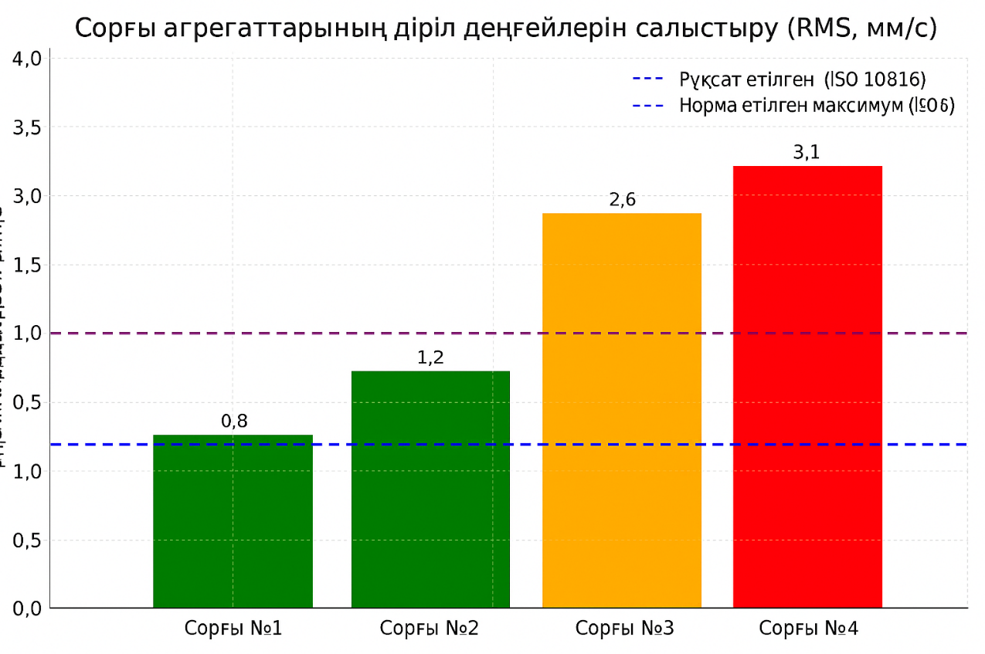
13 - сурет. Сорғы қондырғыларының діріл деңгейлерін салыстыру

Ұсынылған бағаналы диаграмма діріл жылдамдығының орташа квадраттық мәні (RMS) негізінде төрт сорғы қондырғысының діріл деңгейлерін салыстырады (13-сурет). Бұл параметр айналмалы Жабдықтың техникалық күйінің негізгі диагностикалық көрсеткіштерінің бірі болып табылады.
Кестеге түсініктемелер:
- №1 сорғы (0,8 мм/с) - қалыпты техникалық күйде;
- №2 сорғы (1,2 мм/с) - норма шегінде бастапқы ауытқулар болуы мүмкін;
- №3 сорғы (2,6 мм/с) - ISO 10816 бойынша шекті аймақта орналасқан, бақылауды қажет етеді;
- №4 сорғы (3,1 мм/с) - діріл деңгейі рұқсат етілгеннен жоғары, техникалық араласу қажет.
Көлденең сызықтар:
- 1,8 мм/с деңгейіндегі көк нүктелі сызық-ISO 10816 бойынша норманың жоғарғы шекарасы.
- 2,8 мм/с деңгейіндегі күлгін нүктелі сызық-максималды рұқсат етілген деңгей.
Бейнелеудің бұл түрі апаттық немесе өтпелі режимдерде жұмыс істейтін сорғыларды жылдам анықтауға мүмкіндік береді және техникалық қызмет көрсету шешімдерін қабылдауға көмектеседі.
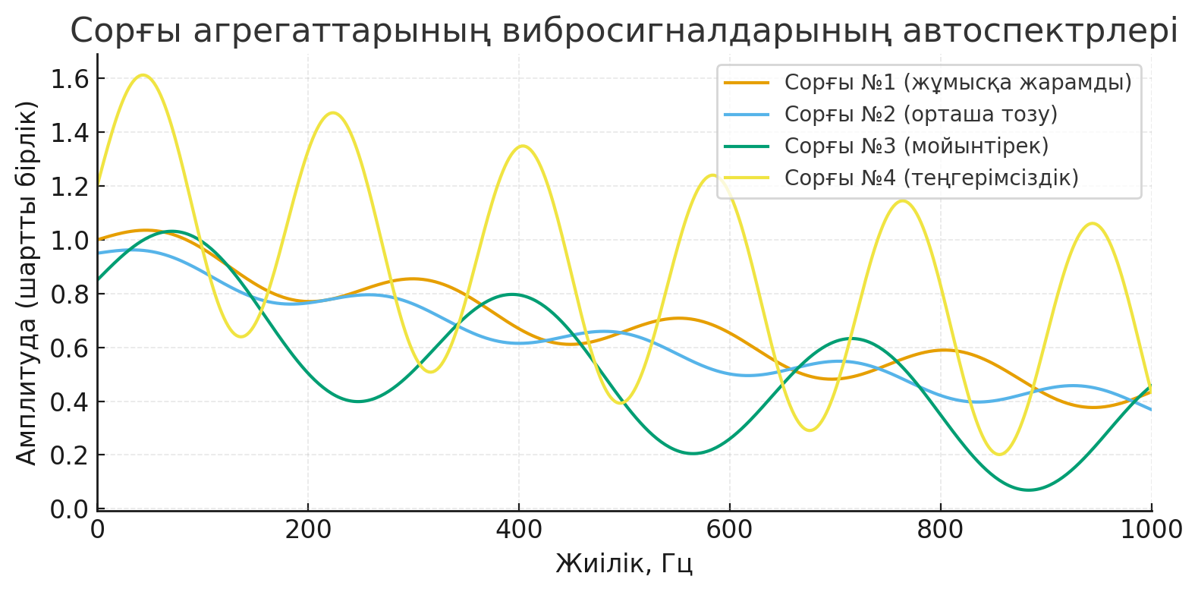
14-сурет. Сорғы қондырғыларының діріл сигналдарының автоспектрлері

Орталықтан тепкіш сорғы қондырғыларының діріл диагностикасын жүргізу үшін ISO 10816 стандартының талаптарына сәйкес келетін датчиктерді орнату схемасы қолданылды, бұл деректердің сенімді бекітілуін және жоғары қайталануын қамтамасыз етеді.
Өлшеулер өзара перпендикуляр үш бағытта жүргізілді:
- H (Horizontal) — білікке перпендикуляр көлденең бағыт,
- V (Vertical) - тік бағыт, мойынтірек корпусына қатысты жоғары-төмен,
- A (Axial) — білік сызығының бойындағы осьтік бағыт.
BALTECH VP-3470 анализаторының діріл датчиктері сорғы мойынтіректерінің корпустарына, іргетасқа бекіту орындарының жанында орнатылды. Бұл теңгерімсіздіктен, біліктің соғуынан, мойынтіректердің ақауларынан немесе құрылымдық асимметриядан туындаған тербелістерді дәл жазуға мүмкіндік береді.
📍 Маңызды:
Датчиктер магниттік негіздермен агрегаттар корпусының алдын ала тазартылған жазық бөліктеріне бекітілді. Сигналдар нақты уақыт режимінде, жабдықты тоқтатпай тіркелді. Әрбір өлшеу нүктесі орнату бағытын көрсететін фотосуретте құжатталған.
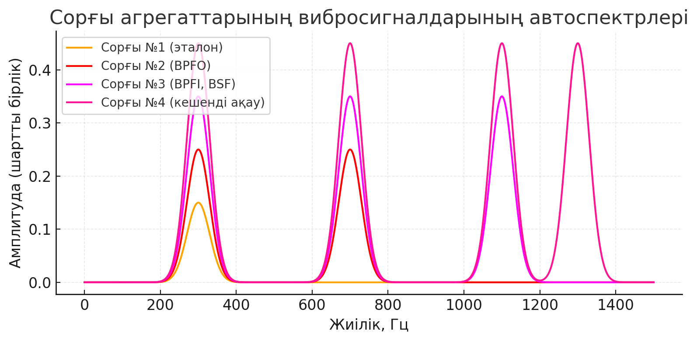
15 - сурет. Сорғы мойынтіректерінің конверттік діріл спектрлері

Сорғы қондырғыларының мойынтіректерінің домалау элементтерінің күйін бағалау үшін BALTECH Expert бағдарламалық жасақтамасында енгізілген конвертті талдау әдісі (Envelope Spectrum) қолданылды. Бұл әдіс стандартты діріл автоспектрлерінде, әсіресе бұзылудың ерте кезеңдерінде ерекшеленбейтін шағын импульстік ақауларды анықтауға мүмкіндік береді.
Суретте №1–№4 сорғы мойынтіректерінен алынған конверттік спектрлер көрсетілген:
- №1 сорғы (анықтамалық) мойынтіректердің толық жарамды күйіне сәйкес келетін барлық жиілік диапазонында нөлдік амплитудасын көрсетеді.
- № 2 сорғы BPFO (мойынтіректің сыртқы сақинасы) сәйкес келетін 300 Гц аймағында айқын шыңды көрсетеді, бұл ақаудың бастапқы дамуын көрсетеді.
- № 3 сорғыда bpfo және BSF (моншақ ақаулары) сәйкес келетін 300 Гц және 700 Гц екі шыңы бар. Бұл тереңірек тозуды көрсетеді.
- № 4 сорғы бірнеше шыңдармен сипатталады, соның ішінде 1100 Гц, бұл мойынтірек жинағының күрделі зақымдануын көрсетеді және техникалық деградацияның жоғары деңгейін растайды. Осылайша, конверттерді талдау
Автоматты спектрлерден алынған деректерді толықтыра отырып, тербелмелі элементтердің ақауларын сенімді және алдын-ала анықтауға мүмкіндік береді. Бұл әсіресе фондық шу мен шектеулі қол жетімділік жағдайында мойынтіректердің бұзылуының ерте кезеңдерін диагностикалауда тиімді.
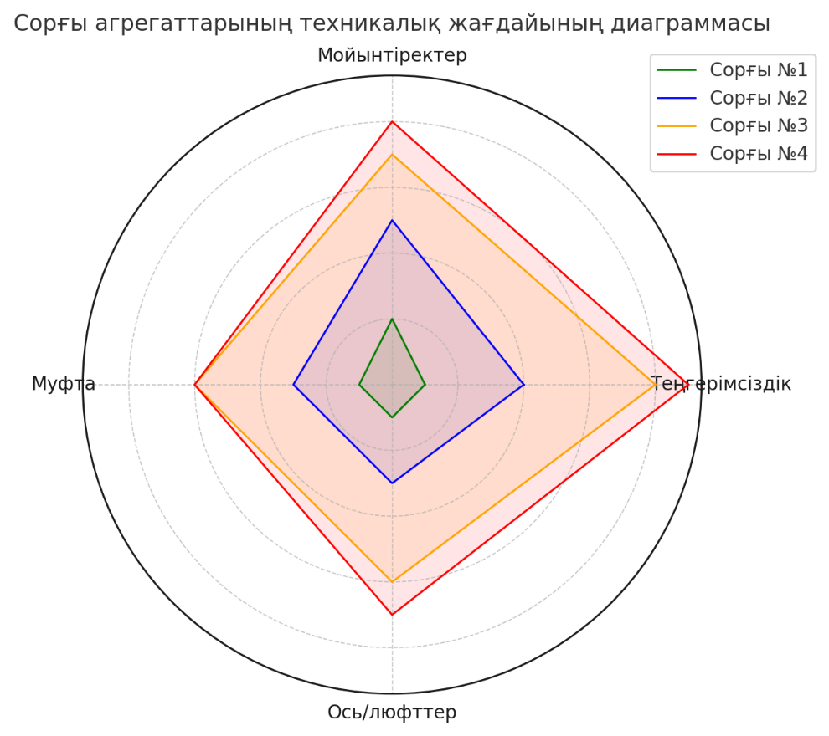
16- сурет. Сорғылардағы ақаулар белгілерінің диаграммасы

Диаграмма-бұл радиолокациялық (полярлық) карта, онда сорғы жабдықтарының типтік ақауларының төрт негізгі категориясы көрсетілген:
1. Ротордың теңгерімсіздігі
2. Домалау мойынтіректері (домалау денелерінің, сақиналардың және сепараторлардың ақаулары)
3. Муфта және байланыстырушы элементтер
4. Осьтер, радиалды ойын, центрлеу
Төрт сорғының әрқайсысы үшін осы ақаулардың нормаланған бірліктердегі ауырлық дәрежесі көрсетілген (0-ден 1.0-ге дейін). Мәндер автоспектрлерді, конверттерді, діріл жылдамдығының деңгейлерін талдау және визуалды тексеру нәтижелері бойынша алынады.
Әр сорғының қысқаша қорытындылары:
- №1 сорғы (жасыл): Анықтамалық күй. Барлық көрсеткіштер нөлге жақын. Машина тозу белгілері жоқ, жақсы жұмыс күйінде.
- №2 сорғы (көк): Теңгерімсіздік (0.4) және мойынтіректер (0.3) бойынша шамалы ауытқулар.
Бастапқы тозудың және кішігірім эксцентриситеттің мүмкін белгілері.
- №3 сорғы (қызғылт сары): Мойынтіректердің ең айқын ақауы (0.9). Сондай-ақ, орташа теңгерімсіздік пен ойын бар. Мойынтіректерді ауыстыруды және дәл диагнозды қажет етеді.
- №4 сорғы (қызыл): Ол барлық ақаулардың жоғары деңгейіне ие, әсіресе теңгерімсіздік (0.8), мойынтіректер (0.7) және ойын (0.6). Бұл жағдай кешенді тозуды және одан әрі пайдалану кезінде апаттық қауіпті көрсетеді.

10-кесте. Сорғылардың техникалық күйін салыстыру кестесі
Сорғы | Діріл (RMS), мм/с | Мойынтіректердің күйі | Теңгерімсіздік | Алақтық / осьтер | ISO 10816 бойынша бағалау | Ұсыныстар
№1 сорғы | 0.8 | Ақаулар жоқ | Жоқ | Жоқ | Рұқсат етілген | Кесте бойынша бақылау
№2 сорғы | 1.2 | BPFO бастапқы белгілері | Орташа | Рұқсат етілген | Рұқсат етілген | ТҚК кезінде теңгерімдеу
№3 сорғы | 2.6 | BPFI, BSF айқын тозуы | Елеусіз | Орташа | Шекаралық | Мойынтіректерді ауыстыру
№4 сорғы | 3.1 | Кешенді тозу | Айқын | Рұқсат етілгмеен | Асып кетті | Шұғыл жөндеу

- № 1 сорғы-айқын белгілер жоқ, қалыпты параметрлер;
- № 2 сорғы-конверт спектріндегі әлсіз BPFO шыңы, бастапқы тозуы мүмкін;
- № 3 сорғы-BPFI және BSF шыңдары, домалау денелері мен жүру жолдарының тозуы;
- № 4 сорғы-1×-6× бірнеше гармоника, теңгерімсіздік және күрделі тозу.

4.4. Диагностикалық белгілерді талқылау
Эксперимент нәтижесінде келесі белгілердің жоғары диагностикалық ақпараттылығы расталды:
- Негізгі айналу жиілігіндегі амплитудасы (1×) - теңгерімсіздік көрсеткіші;
- 2× және 3× гармоника-эксцентриситеттің белгісі, муфта ақаулары;
- BPFO, BPFI, BSF жиіліктері мойынтіректердің зақымдалуының айқын белгісі болып табылады;
- Конверт деңгейі (конверттік спектр) - ақауларды ерте анықтау үшін тиімді;
- RMS бойынша жалпы діріл деңгейінің өсуі-деградацияның әмбебап көрсеткіші. Жабдықтың техникалық күйі мен спектрлік өнімділік арасындағы корреляция анықталды, бұл ұсынылған сандық мониторингтің бұзылудың ерте кезеңдерінде қолданылуын растайды.
Ұсынылған жұмыс ортадан тепкіш консольдық сорғы роторының көлденең тербелістерін модельдеу үшін бірнеше денелердің интегралды динамикасын қолданатын жаңа есептеу әдісін ұсынды. Бұл әдіс ротор мен тіректерді кинематикалық құрастыруға қолданылды, тіректерді серіппелер түрінде модельдеу, мойынтіректерге ұқсас қаттылық және демпферлік сипаттамалары бар, олар нақты дизайндағы білікке сүйенеді. Жүйедегі көлденең тербелістерді зерттеу үшін жүйені мұқият талдау үшін сол және оң жақ мойынтіректер мен білік массаларының орталығында үш белгі қойылды. Сондай-ақ, электр қозғалтқышының айналу жылдамдығына және сорғы дөңгелегінің эксцентриситетіне тіректер мен біліктің көлденең тербелістеріне әсер ету әсерлері талданды. Нәтижелер көлденең діріл қозғалтқыштың айналу жиілігі төмендеген кезде жүйенің динамикасына айтарлықтай әсер ететінін көрсетті, бұл білікті икемді деп анықтауға әкеледі. Қозғалтқыштың айналу жиілігі жоғарылаған сайын жүйенің қозғалысы тұрақты болатыны анықталды. Диаметрі 300 мм-ден аз дөңгелектер үшін теңгерімсіздік күшінің мәні шамалы және сорғыны жобалау кезінде оны елемеуге болатындығы анықталды. Жүйенің діріл деңгейін төмендету үшін демпферлік серпімді сақина таңдалды. Бұл жаңа әдіс ортадан тепкіш сорғы роторының көлденең тербелістерін талдауға және оларды сөндіру құралдарын таңдауға қолданылады.
Энергияны түрлендіруде маңызды рөл атқаратын ортадан тепкіш сорғы ауыл шаруашылығы мен өнеркәсіпте кеңінен қолданылады. Жабдықтар мен энергия шығындарын азайту мақсатында сорғылардың заманауи модельдері олардың өнімділігін, айналу жылдамдығын, басын және жалпы тиімділігін арттыруға баса назар аудара отырып жасалады. Дегенмен, энергия ағынының жоғарылауымен ортадан тепкіш сорғылардың діріл мәселесі де артады, бұл жұмыс қауіпсіздігіне, жұмыс тұрақтылығына және жабдықтың қызмет ету мерзіміне теріс әсер етуі мүмкін. Бұл мәселе әсіресе ротор жинағына қатысты, бұл білік, жұмыс дөңгелегі және мойынтіректер сияқты жылдам айналатын бөліктерге елеулі зақым келтіруі мүмкін. Ротордың тербелісі негізінен факторлардың екі түріне байланысты — механикалық және гидравликалық [59-63].
Механикалық факторлар айналмалы бөліктердің массалық теңгерімсіздігімен, білік жүйесінің сәйкессіздігімен және сұйықтық ағынының әсерінен пайда болатын радиалды күшпен байланысты [64, 65].
Бұл жүйелердің қалыпты, тиімді және қауіпсіз жұмыс істеуін қамтамасыз ету үшін көптеген ғалымдар теңгерімсіздік, ағын күштерінің сыртқы әсері, пайдалану факторлары сияқты қозған параметрлері бар тербелістерді зерттеу үшін эксперименттік және сандық талдау жүргізді. Зерттеулер [66-70] эксперименттерге сүйене отырып, пайдалану факторларының сорғылардың динамикалық әрекетіне әсерін зерттеді. Бұл жұмыстарда авторлар жұмыс дөңгелегінің бітелуі, ақаулы жұмыс дөңгелегі және кавитация сияқты операциялық факторлар сорғының осьтік тербелісін айтарлықтай арттыруы мүмкін деген қорытындыға келді.
Электр қозғалтқыштары мен орталықтан тепкіш сорғылардағы теңгерімсіздік мәселесінің жалпы сипаттамалары, сондай-ақ осы факторлардан туындаған тербелістер жұмыста зерттелді [71, 72]. Теңгерімсіздік проблемаларынан туындаған жиіліктер діріл тудыруы мүмкін екендігі зерттелді. Нәтижесінде авторлар ingle-span cantilever түріндегі дірілді талдау және демпферлік агент арқылы теңгерімсіздікті анықтау бойынша ұсыныстар берді.
Ағын жылдамдығының әсері жұмыста эксперименталды түрде зерттелді [73]. Дірілді өлшеу нәтижесінде есептелген ағын диапазонында ағын кезінде діріл амплитудасы тұрақты болып қалатыны және ағынның ұлғаюы кезінде айтарлықтай өзгерістерге ұшырамайтыны анықталды. Алайда, діріл деңгейінің айтарлықтай жоғарылауы ағынның жылдамдығы ағынның номиналды мәнінен асып кеткен кезде айқын болады.
Материалдардың демпферлік қасиеттерінің автомобиль сорғыларының діріл өнімділігіне әсері жұмыста зерттелді [74]. Жұмсақ болатпен салыстырғанда нейлон-6 үшін максималды деформация және төмен табиғи жиілік мүмкін екендігі анықталды.
Дірілдің себептерін тереңірек түсіну үшін мұндай зерттеулердің маңыздылығын атап өтіп, олардың негізгі кемшілігін атап өткен жөн: мақсатты эксперименттік зерттеулер жүргізу негізінен бұрыннан пайда болған діріл процестерінің салдарын сипаттайды және сорғы жабдықтарын жобалау кезеңінде олардың себептері мен жою жолдарын болжамды талдауды қамтамасыз етпейді.
Соңғы онжылдықтарда айналмалы машиналардың динамикалық мәселелерін шешетін көптеген бағдарламалық өнімдер жасалды, қазіргі уақытта компьютерлік модельдеу және виртуалды прототиптер кез-келген техникалық шешімнің ажырамас бөлігі болып табылады. VP-ді математикалық шешімнің нәтижелері физикалық мәндерге немесе эксперименттік өлшеулерден алынған мәндерге сәйкес келетін етіп қалай құруға болады деген сұрақ жиі туындайды [75-77].
Зерттеулерде сорғы динамикасының компьютерлік модельдерін құрудың әртүрлі тәсілдері келтірілген. Сонымен D'Addio және басқалар [78] аналитикалық модель жасады, онда тіректерді қоспағанда, барлық компоненттер қатаң деп саналды, өкінішке орай, автор физикалық моделі бар компьютерлік модельді тексермеген. Компьютерлік модель Hehui Zhang [79] CFD моделі мен Rotordynamics моделінің байланысы ретінде салынған, бірақ ротордың ақырлы элемент моделі теңгерімсіздік күшінің әсерін ескермей жасалған. Есептеу экспериментінің верификациясы скапуланың өту жиілігі динамикалық сипаттамалардың тербелістерінде басым болатындығын көрсетеді. Автор есептік және эксперименттік деректер арасындағы алшақтық бағдарламалық жасақтаманың функционалдық шектеулерімен байланысты екенін атап өтеді. Мойынтіректердің дірілі туралы ақпарат ақырлы элементті ротодинамикалық модельде қол жетімді элементтердің шектеулі жиынтығына тікелей байланысты.
Жұмыста [80] бір сатылы ортадан тепкіштің прототипі жабық және ашық типті дөңгелектері бар бір жақты сорғыш сорғы ICEM CFD және ANSYS Workbench бағдарламаларында модельденген, модельде Fluid domain calculation бар, жұмыс дөңгелегінің айналмалы жүйесінің динамикалық деформациясын салыстыру кезінде жабық жұмыс дөңгелегі ең жақсы гидравликалық доңғалақтарда ең жақсы тұрақтылыққа ие екендігі анықталды. ашық жұмыс дөңгелегіне қарағанда сипаттамалары пышақтармен. Бұл зерттеу модальды талдау кезінде сорғының тиімділігі мен ротордың деформациясына қысым өнімділігінің әсерін талдауға бағытталған және модельдің өзі ротор тіректерінің динамикалық сипаттамаларын және олардың жүйенің тербелісіне әсерін ескермеген. Өтпелі процестерді талдау динамикалық кернеулерді және үлкен қос сорғыш ортадан тепкіш сорғының спиральды корпусының дірілін зерттеу мақсатында жүргізілді [81]. Авторлар ANSYS шешушісінде ақырлы элемент моделін жасап, талдау жасады статикалық және динамикалық талдау. [82] зерттеуде сонымен қатар соңғы элементтер әдісі мен сызықтық статикалық және динамикалық шешуші негізінде ANSYS Workbench 18.2 бағдарламасында жеті сатылы ортадан тепкіш сорғының ротор жүйесіне модальды талдау жүргізілді, мойынтіректегі діріл кезеңі біліктің айналу жиілігімен (SF) және иық пышағының өту жиілігімен (BPF) байланысты екендігі анықталды. Бағдарламадағы сорғы динамикасын компьютерлік модельдеу, ANSYS CFX 2020. [83] суға батырылған кезде дөңгелектің табиғи айналу жиілігі ауа ортасына қарағанда едәуір төмен екенін және әдетте ауа ортасындағы дөңгелектің табиғи айналу жиілігінің шамамен 0,35-0,46 екенін көрсетті. Авторлар [84] ANSYS және Fluent ақырлы элементтерді талдау бағдарламалық құралын пайдалана отырып, айналмалы жүйенің табиғи жиілігі мен критикалық айналу жиілігін есептеді, жылдамдықтың жоғарылауы сорғыдағы сұйықтықтың қатты дірілін тудырмайтыны анықталды. [81-84] жұмыстарында жоғары сапалы ақырлы элементтік модельдер салынды, бірақ ротордың динамикалық жағдайына айтарлықтай әсер ететін тіректердің сипаттамалары ескерілмеді.
Жоғарыда келтірілген жұмыстардан айырмашылығы, ұсынылған жұмыста [85] сорғы роторының көлденең және бұралу тербелістерін модельдеу үшін бірнеше денелердің интегралды динамикасын және ақырлы элементтерді талдауды қолданатын жаңа аналитикалық әдіс енгізілді. Нәтижелер көлденең діріл қозғалтқыштың айналу жиілігі төмендеген кезде бір роторлы жүйенің динамикасына айтарлықтай әсер ететінін көрсетті, қозғалтқыштың айналу жиілігі жоғарылаған сайын жүйенің қозғалысы тұрақты болады. Тәсілдің өзіндік ерекшелігіне қарамастан, тағы да авторлар мойынтіректерді модельдеуде ADAMS бағдарламасының кіріктірілген мүмкіндіктерімен шектелді, бұл демпферлік әсерді және тіректердің қаттылығын ескере отырып, сорғы роторының динамикасын көп вариантты жобалауға мүмкіндік бермеді.
Алдыңғы зерттеушілер айналмалы машиналардың тербелістерін талдаудың әртүрлі тәсілдерін қолданды: жұмыстардың бір бөлігі аналитикалық әдістерге, екіншісі сандық әдістерге, соның ішінде соңғы элементтер әдісіне (FEA) және соңғы көлем әдісіне негізделген. Алайда, көп денелі модельдеуді (MBD) қолданатын талдау осы уақытқа дейін жеткілікті түрде ашылмаған. Осыған байланысты айналмалы машиналардың сипаттамасын зерттеуге арналған есептеу модельдерін әзірлеу, соның ішінде тіректердің динамикалық сипаттамаларының әсерін талдау, сондай-ақ физикалық эксперименттердің нәтижелерін қолдана отырып, осы модельдерді кейіннен тексеру есептеулердің сенімділігін арттыруға мүмкіндік береді және жобалау кезеңінде сорғы роторының айналу тұрақсыздығын болжауға мүмкіндік береді. Бұл өз кезегінде көптеген эксперименттік сынақтар жүргізу және қымбат физикалық прототиптер жасау қажеттілігін азайтады. Бұл жұмыста тіректердің қаттылық-демпферлік сипаттамаларын ескеретін параметрлік Роторлық модельді әзірлеудің алғашқы нәтижелері келтірілген, бұл сорғы жабдықтарының сенімділігі мен дірілге төзімділігін арттыру үшін осы параметрлерді оңтайлы таңдау мүмкіндігін ашады.
Зерттеу нысаны-1K8/18 маркалы орталықтан тепкіш сорғы. Сорғының техникалық және геометриялық сипаттамалары: модель: 1K8 / 18, 1,5 кВт, 1500 айн/мин, 3 фазалы, 380 В, қысым 18 м және ағын жылдамдығы 8м3 / сағ жұмыс сұйықтығы-су.
17-суретте 1K8/18 маркалы сорғы моделі және оның жұмыс дөңгелегі көрсетілген.
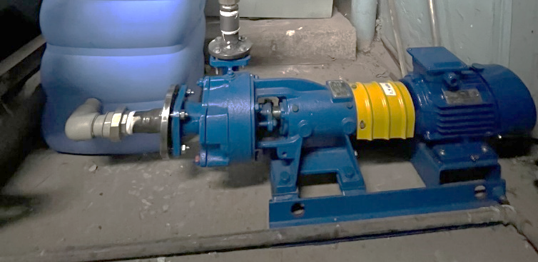 | 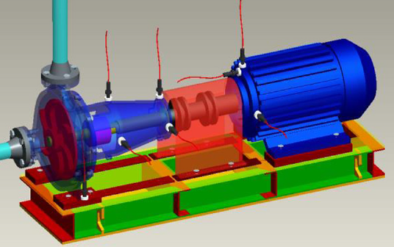
17 - сурет. 1K8 / 18 сорғы: а – сорғының жалпы көрінісі; б – 3D сорғы моделі

4.5. MSC.ADAMS-та ортадан тепкіш сорғы роторының компьютерлік ротор-динамикалық моделін құру.
Негізгі конфигурацияда препроцессоры, постпроцессоры және шешушісі бар MSC.ADAMS бағдарламалық жасақтамасы құрастырылған модельді қозғалыс теңдеулеріне түрлендіреді және оларды сандық әдістермен шешеді. Сонымен қатар, пакетте көптеген мамандандырылған модульдер бар, олардың әрқайсысы әртүрлі жүйелерді, кез-келген басқа механизмдерді модельдеуге мүмкіндік береді. Айта кету керек, Адамстың негізгі шешушісі қатты дененің механикасын сипаттайтын мәселелерді шешу үшін қолданылады. Сондықтан, автомобиль жақтауы сияқты икемді конструкцияларды модельдеу кезінде MSC типті ақырлы элементтік пакеттерде алынған модальды дизайн параметрлерін енгізу мүмкіндігі қарастырылған NASTRAN, ANSYS және т. б.
Джеффкотт роторының моделі негізінде центрифугалық сорғының ротор-динамикалық моделі салынды. 18-суреттен ротордың әдеттегі динамикалық моделі негізгі осьтен, жұмыс дөңгелегінен және екі мойынтіректен тұратындығын көруге болады. ADAMS / View жүйесінде білік, центрифугалық доңғалақ және мойынтіректерден тұратын жоба дерекқоры құрылды. Білік геометриясы мен жұмыс дөңгелегі INVENTOR бағдарламасынан импотацияланды, Adams/View-те геометрияны құрудың бұл әдісі күрделі доңғалақ пішінінің барлық геометриялық ерекшеліктерін барынша көрсетеді, бұл теңгерімсіздік күшімен байланысты есептеу схемасын дәл жасауға мүмкіндік береді.
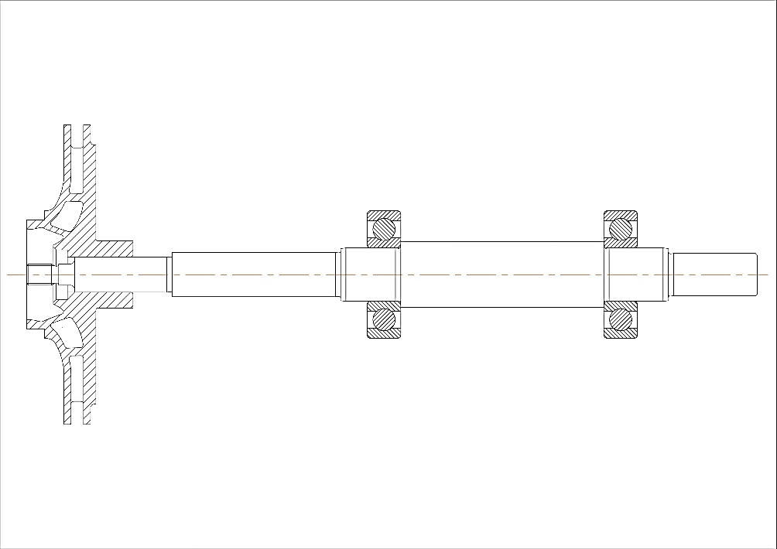
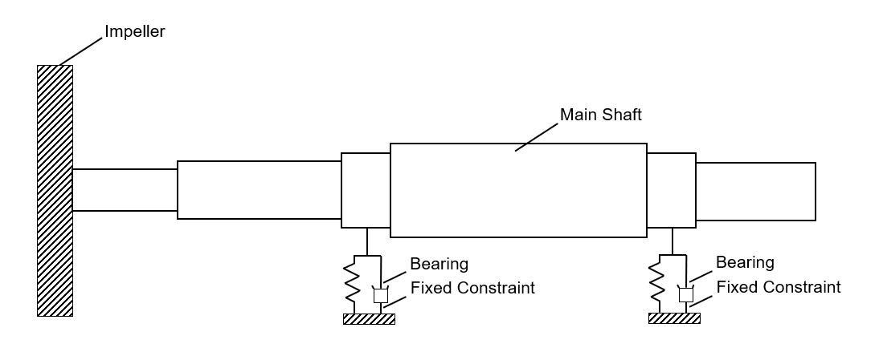
18-сурет. Сорғы моделі, а) сорғы роторының сызбасы б) сорғы роторының механикалық схемасы
MBD және CAD бағдарламалық орталарын интеграциялау кезінде MBD талдауы механикалық жүйенің қозғалыс күйі мен жүктемелері, денелердің тривиальды геометриясы туралы ақпарат алуға мүмкіндік береді [87]. Пакетте біртекті дифференциалдық теңдеулер жүйесін ресімдеудің және шешудің бірнеше әдістері енгізілген, бұл әртүрлі күрделілік дәрежесіндегі механизмдерді модельдеуге мүмкіндік береді. Адамс қолданатын іргелі тәсіл келесі теңдеулер арқылы алынған екінші формадағы Лагранж тұжырымдамасын қолданады:
$F_{j}=\frac{d}{dt}\left(\frac{∂L}{∂\dot{q_{j}}}\right)-\frac{∂L}{∂q_{j}}+\sum_{i=1}^{m}{\frac{dΦ_{q}^{T}}{dq_{j}}}-Q_{j }=0$ (16)
j = 1, …n
$Φ_{i}=0$ (17)
мұнда: q — жалпыланған координат,
F — жалпыланған координаттарда көрсетілген қозғалыс теңдеулерінің жалпы формасы,
L — Лагранж (L=T−V), мұнда Т— кинетикалық энергия, V — потенциалдық энергия,
λ — Лагранж мультипликаторы,
Q — жалпыланған күш,
n — жалпыланған координаттар саны,
m — байланыс теңдеулерінің саны (\or = n).
Сияқты жүйелер үшін қозғалыс теңдеулерінің туындысы ОРС (бір роторлы жүйе — single rotor system), егжей-тегжейлі түсіндірілді Ю (Yu) [74] Лагранж теңдеулеріне негізделген.
Есептеудің әр түрі үшін болып жатқан процесті сипаттаудың жеткіліктілігі тұрғысынан маңыздылық дәрежесімен сипатталатын маңызды және маңызды емес параметрлер бар екенін атап өткен жөн. Сонымен, жүйенің динамикалық сипаттамасын талдау үшін массалық-инерциялық, серпімді демпферлік сипаттамалар (амортизаторлар, бұралу біліктері), сыртқы мәжбүрлеу әсерлері ең маңызды болып табылады. Есептеудің осы түріндегі Геометрия бізді жоғарыда сипатталған параметрлердің дұрыс байланысы тұрғысынан қызықтырады [87-89].

4.6. MBD (multibody dynamics) модельдеу
MBD модельдеу келесі алгоритм бойынша жүзеге асырылады:
1) жүйенің кинемиттік байланыстарының тапсырмасы 19-сурет (белгілі бір жолмен қозғалатын элементтердің тапсырмасы)
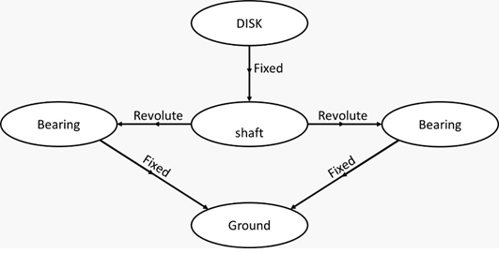
19 - сурет. Ротордың кинематикалық схемасы
Механикалық жүйе элементтері арасындағы қозғалыс динамикасы мен шектеулерді модельдеу үшін қолданылатын кинематикалық байланыстардың схемасы. Бұл байланыстар механизмнің компоненттері арасындағы өзара әрекеттесуді дәл сипаттауға көмектеседі және берілген кинематикалық шарттардың сақталуын қамтамасыз етеді.
2) күштерді модельдеу (шектеулердің немесе күштердің қай жерде әрекет ететінін параметрлік түрде анықтау; кеңістіктегі жүктеме қалай бағдарланған және қандай векторлық компоненттері бар; жүктеме алдын – ала анықталған-пайдаланушы белгілеген).
Ротордың теңгерімсіздік күші-бұл ротордағы массаның біркелкі бөлінбеуінен пайда болатын динамикалық күш, бұл оның айналу осінен сысуына әкеледі. Бұл күш мойынтіректерге және басқа құрылымдық элементтерге діріл мен қосымша жүктеме тудырады. Себептер-бұл ротор өндірісінде материалдың біркелкі емес тығыздығының пайда болуымен немесе геометриялық пішіннің бұзылуымен байланысты элементтердің ақаулары. Зауыттағы жұмыс дөңгелектері штамптау арқылы жасалады, штамптау кезінде эксцентриситеттер, мысалы, штамптардың орын ауыстыруы нәтижесінде пайда болуы мүмкін (20 а-сурет)
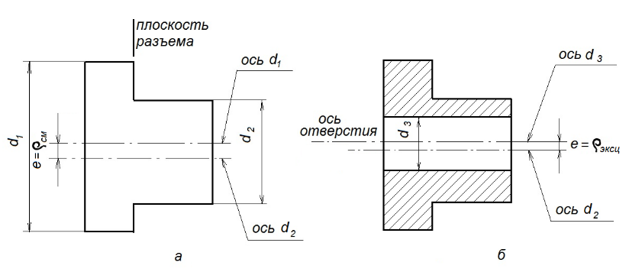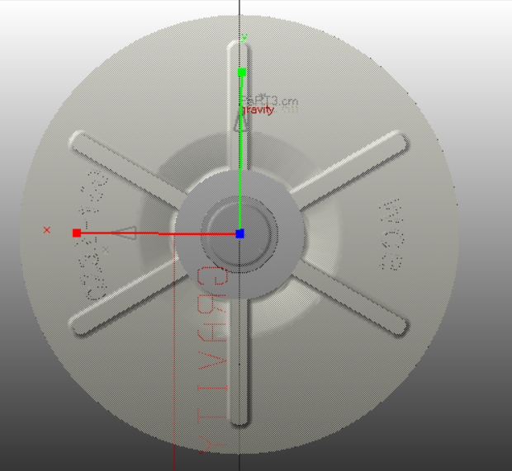
20 -сурет. Сорғының жұмыс дөңгелегі а) сорғының жұмыс дөңгелегін дайындау б) моделі в АDAMS

Теориялық тұрғыдан теңгерімсіздік күші төмендегі формула бойынша анықталады
$R_{д}=m∙е{∙ω}^{2}$ (18)
мұнда Rд - теңгерімсіздіктен күш амплитудасы; m – ротордың массасы; ω – бұрыштық айналу жылдамдығы; е – меншікті теңгерімсіздік (эксцентриситет) [90-92]
Теңгерімсіздік шамасын аналитикалық анықтау Статикалық есептеу схемалары үшін орынды, MBD жүйелерінің ауырлық центрін автоматты түрде анықтаудағы артықшылығы және оның орналасуын маркермен визуалды белгілеу (21-сурет). Теңгерімсіздік күшінің сорғы роторының тербелісіне әсерін анықтау үшін біз 11-кестеге сәйкес дөңгелектің эксцентриситетін ескереміз.
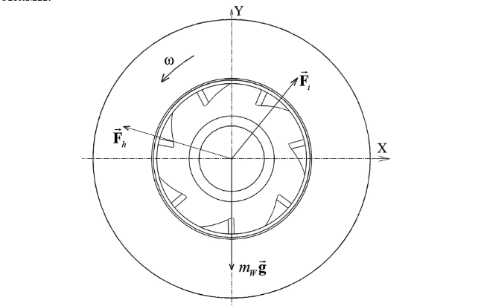
21- сурет. Дөңгелекке әсер ететін жүктемелер
11 -кесте. Жұмыс дөңгелегінің әртүрлі диаметрлеріндегі эксцентриситет
Жұмыс дөңгелегінің сыртқы диаметрі, мм | < 300 | 300-500 | 500-1000 | 1000-2000
Эксцентриситет, мм | 0.075 | 0.100 | 0.150 | 0.200

Ол үшін маркердің орналасу координаттарына z осі бойынша 0,075 мм-ге өзгерістер енгізілетін болады. Эксцентриситет мәнінің аздығына қарамастан, біз эксцентриситеттің қатысуымен және онсыз ротордың айналуының екі нұсқасы үшін симуляция жасаймыз. Теңгерімсіздіктің сорғы роторының тербелісіне әсерін анықтау арқылы.
Гидравликалық күш. Орталықтан тепкіш сорғының көлденең роторының динамикасы оған келесі факторлардың әсерінен зерттелді: ауырлық күші, теңгерімсіздік күші және айдалатын сұйықтықтың, яғни судың гидродинамикалық күші. 22-суретте оған әсер ететін жүктемелері бар жұмыс дөңгелегі көрсетілген [93-95].
Бұл күш радиалды және осьтік компоненттерден тұрады, олар ротордың сипаттамасын және оның тұрақтылық дәрежесін анықтайды. Ағынның өзгеруімен радиалды жүктемелер артады, ағынның жоғарылауымен жүктеме азаяды, номиналды режимде ағын тұрақты және гидравликалық күш минималды, күштің әсер ету векторы спираль бойымен біліктің айналуына қарама-қарсы бағытта қозғалады. 22-суретте радиалды статикалық жүктемені бөлу схемасы және күштің ағынға тәуелділігі графигі көрсетілген.
Радиалды күшті шамамен есептеу үшін келесі тәуелділік қолданылады [96]
$F_{r}=K_{r}∙p∙g∙H∙D_{2}∙b_{2}$ (19)
мұнда Кr- радиалды күш коэффициенті, (Кr =0,36 );
D2 — шығыстағы доңғалақтың диаметрі, м,
b₂- Шығыстағы дөңгелектің ені, м,
р - сұйықтықтың тығыздығы, кг/м³
g - ауырлық күшінің үдеуі, м/с²;
H - ағымдағы қысым, м.
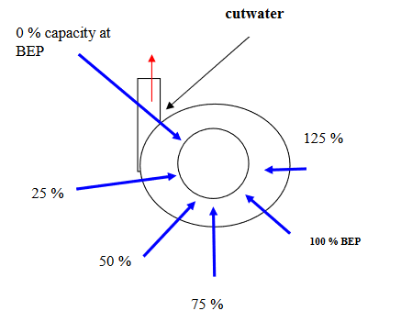
22 - сурет. Радиалды күштердің бағыты мен шамасы

Ротордың динамикалық моделі үшін біз формула бойынша анықталған ағынның пульсациясының әсерін ескереміз
Радиалды күш пульсациясының формуласы:
$F_{r}\left(t\right)=F_{r0}+∆F_{r}∙sin⁡(2πft)$ (20)
мұнда:
$F_{r}\left(t\right)$- радиалды күштің лездік мәні, Н;
$F_{r0}$- радиалды күштің орташа (статистикалық) мәні, Н;
$∆F_{r}$- пульсация амплитудасы, Н;
$f$- пульсация жиілігі, Гц
$t$- уақыт, с
Радиалды күштің негізгі пульсация жиілігіжұмыс дөңгелегі қалақтарының санымен және ротордың айналу жылдамдығымен байланысты. Ол формула бойынша есептеледі
$f=Z∙n$ (21)

мұнда: $f$- радиалды күштің пульсация жиілігі, Гц;
$Z$- жұмыс дөңгелегі қалақтарының саны,
$n$- ротордың айналу жиілігі, минутына айналу,
MBD роторының компьютерлік моделінде күш шама ретінде енгізіледі:

F=21*SIN((124*2*PI)*time) (22)

Бұл жұмыста сұйықтықтың роторға гидродинамикалық әсері жеңілдетілген түрде — өрнек арқылы берілген сыртқы гармоникалық күш түрінде ескерілді. Бұл тәсіл көп жағдайда ротордың гидродинамикалық бұзылуының негізгі бөлігі жұмыс дөңгелегінің ағынмен өзара әрекеттесуінен және ағынның біркелкі болмауынан туындайтын басым гармоникалық қысым компоненттерімен байланысты екендігіне негізделген.
Гармоникалық бұзылуды қолдану жүйенің динамикалық реакциясын алдын-ала бағалауға, тербелістердің сипатын анықтауға және құрылымның мерзімді жүктемелерге сезімталдығын тексеруге мүмкіндік береді.
Күштің радиалды гидравликалық құрамдас бөлігінің ротордың тербелістеріне әсерін анықтау үшін ротордың қозғалысын әртүрлі беру нұсқаларында симуляциялау жүргізіледі. Жеткізу сорғысының жұмыс аймағы мүмкін 0,5 Q мәнінен 1,5 Q мәніне дейін өзгереді, сондықтан сорғының жеткізу диапазонының әртүрлі нұсқаларында қысым мен қысымды анықтау қажет, өндіріс жағдайында бұл гидравликалық стендте жасалады Біздің жағдайда бұл шамалар cradle/sflow CFD кодын қолдана отырып, жұмыс дөңгелегінің ақырлы элементті моделі бойынша анықталды [97].
Сорғы роторының жүйесіне әсер ететін күштер туралы мәліметтер 12-кестеде келтірілген.
Шамасы | Мәні
Радиалды күш | 21 Н,50Н, 38 Н
Теңгерімсіздік күші | Автоматты түрде анықталады
Серпімділік модулі E | 2 *105МПА
Пуассон Коэффициенті | 0,3

ADAMS/MACHINERY бағдарламалық жасақтамасы біліктің диаметріне байланысты дерекқордан мойынтіректерді таңдау мүмкіндігін ұсынады. 20а суретте осы базадан таңдалған мойынтіректері бар ротордың кинематикалық моделі көрсетілген. Алайда, біздің зерттеуімізде 23б суретте көрсетілген конфигурация қолданылды. Бұл серіппелі модельдеу әдісі ротордың тіректерінің қаттылығы мен демпферлік сипаттамаларын өзгерту арқылы көп вариантты динамикалық модельдеуге мүмкіндік береді.
Айналмалы жүйелер модельдеріндегі домалау мойынтіректері бүкіл тірек құрылымының қаттылығын да, демпферлік қасиеттерін де анықтайтын негізгі элемент болып табылады (серпімді элементтер болмаған кезде). Мойынтіректердің қаттылық сипаттамаларын анықтау үшін негізінен әртүрлі теориялық модельдер қолданылады. Осы модельдерден алынған қаттылық коэффициенттерінің диапазоны айтарлықтай өзгеруі мүмкін, бұл өз кезегінде зерттелетін айналмалы жүйенің динамикалық сипаттамаларының өзгеруіне әкеледі. Мойынтірек моделі 23-суретте көрсетілген.

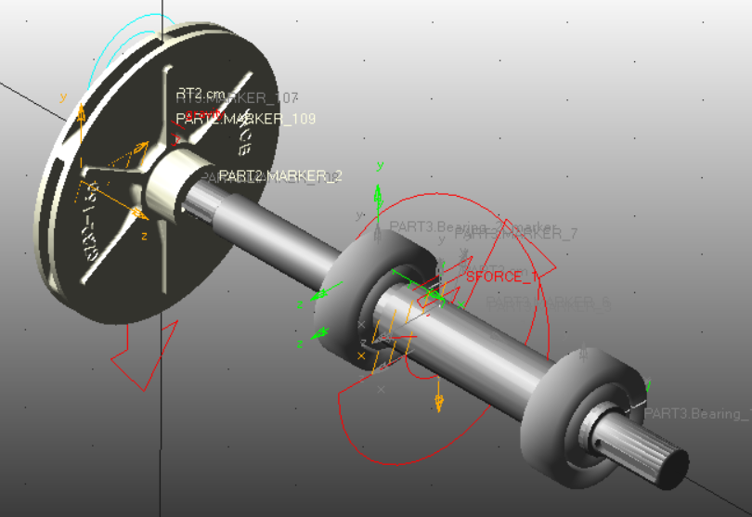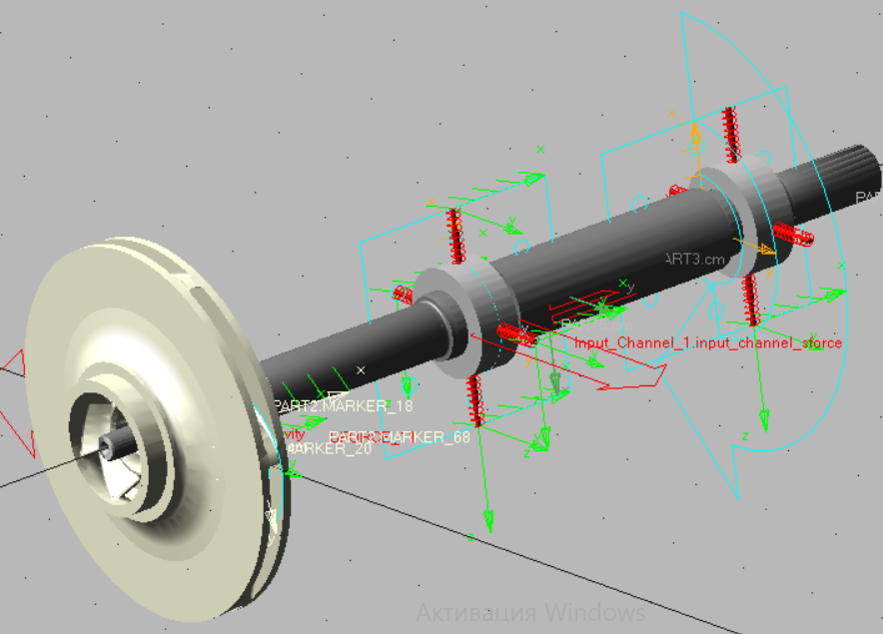

23 сурет. Сорғы роторының моделі а) ADAMS / Mashinary базасынан мойынтіректері бар б) серпімді "серіппе" элементтерінде

Байланыс бұрышы тұрақты деген болжамға негізделген мойынтіректердің қаттылығын анықтаудың жеңілдетілген аналитикалық тәсілі. Бұл тәсіл қаттылықты анықтауға арналған аналитикалық формулаларды береді [98]. Қарапайым жағдайларда инженерлер радиалды қаттылық коэффициенттерін анықтау үшін дайын эмпирикалық формулаларды қолдана алады. Мысалы, Харрис пен Котзаластың [99] (Rolling Bearing Analysis, 5-ші басылым, Вили, 2006) және Гаргюлоның [100] еңбектерінде қатты сақиналар жағдайында мойынтіректердің әртүрлі түрлерінің радиалды қаттылық коэффициентін бағалау үшін эмпирикалық тәуелділіктер келтірілген.
Радиалды мойынтірек үшін формула (23):
Қаттылықтың эмпирикалық формуласы
$K≈{8∙10}^{6}∙z∙d^{3/2}$ (23)
мұнда:$z$- шарлар саны,$d$- бір шардың диаметрі
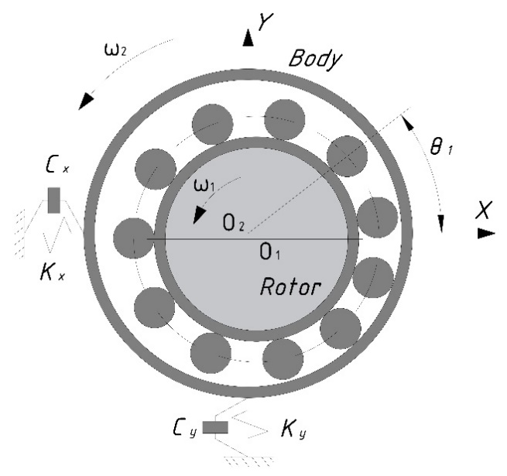

Сурет 24. Мойынтірек схемасы

S. S. Рао демпферін анықтау үшін [101, 103, 104] Mechanical Vibrations кітабында домалау мойынтіректеріндегі демпферлік мәселені қысқаша қарастырады. Ол бұл демпферді теориялық және эксперименттік бағалау өте қиын міндет екенін айтады. S. S. Рао домалау мойынтірегінің демпферлік қабілетін бағалау үшін шамамен формуланы ұсынды:
C= 2 $∙$ $ζ∙\sqrt{K∙m}$ (24)
мұнда:$ζ$- Әлсіреу коэффициенті,
m- құрылыс массасы
ζ=0,05 мәні сәйкес келеді: орташа әлсіреу (бір циклде энергияның шамамен 10-20% жоғалады), домалау мойынтіректеріне,машина жасау тіректеріне,амортизациялық материалдарға қолданылады (S. S. Rao — Mechanical Vibrations).
Мойынтіректің геометриялық параметрлері ADAMC/MACHINARY модулінде анықталды подшипник параметрлері 13 - кестеде келтірілген

Кесте 13. Мойынтірек параметрлері
Мойынтіректің түрі | Қадам диаметрі, дм, мм | Доңғалақтың диаметрі, D, мм | Z доңғалақ қондырмасы | Бастапқы байланыс бұрышы | Жалпы иілу B | Қаттылық, K, H/ mm | Демпферлік,С, Hс/ mm
Бір қатарлы шар | 25 | 7 | 15 | 36° | 0,075 (7% және 8%) | 137 | 0,074

Маркерлерді құру. Тербелістерді өлшеу үшін ADAMS объектідегі нақты датчиктермен немесе виртуалды маркерлермен байланысты өлшеу нүктелерін орнатуға мүмкіндік береді. Біздің модельде маркерлер тірек беттеріне орналастырылды. Біліктің масса центрінің маркері материалдың тығыздығын (Болат) орнатқан кезде автоматты түрде жасалды және эксцентриситет шамасына ауыстырылды. Сонымен қатар, төрт маркер серіппелермен байланысты болды. Шектеулер мен күштер 14-кестеде келтірілген.
14 кесте. Байланыстар мен күштерді құру
Элемент түрі |  | Функция
Элементтер (бөлшектер) | Қатты дене | Машинаның жүк көтергіш элементтері
Қосылыстар (Joints) | Бекітілген байланыс (Fixed Joint) | Қатты қосылыстар (серіппелерді қатты орнату, доңғалақты білікке қосу)
Қосылыстар (Joints) | Айналмалы байланыс (revolutejoint) | Біліктің тіректермен байланысы
Қозғалыс заңдары (Движения) | Айналмалы қозғалыс (Rotational Motion) | Тіректердегі біліктің айналуы
Серіппе | Тербеліс (Сompliant) | Білік тіректері
Күштер (Forces) | Тренажерді белгілі бір қаттылықпен бекіту (втулка) | Құрал мен бөлшектердің қысқышы, BSU

Құрастыру есебін жүргізу. Adams Bearings Plugin (Machinery toolbox) кіріктірілген мойынтіректер базасын қолдана отырып, 2 ротор құрастырылды, ал екінші нұсқа серпімді "серіппе" элементтері арқылы тіректерді модельдеу, қаттылық пен демпферді орнату (22-сурет). 2 құрастыру нұсқасына артықшылық берілді, өйткені бұл жағдайда біз демпферді таңдау және тербеліс процесін түзету үшін қаттылық пен демпферді өзгерту арқылы көп вариантты есептеулер жүргізе аламыз. Төменде модельдің негізгі компоненттері және олардың сипаттамалары келтірілген:
1. Білік: білік Материалы - ADAMS материалдар кітапханасында көрсетілген болат. Болаттың серпімділік модулі 207 (ГПа), Пуассон коэффициенті 0,29, ал тығыздығы 7801 (кг/м3). Біліктің массасы m = 2.02 кг. және оның X, y және z осьтерінің айналасындағы инерция моменттері Ixx = 1836,0672 (кг·мм2), Iyy = 1823,5965 (кг·мм2) және Izz = 2523,579 (кг·мм2);
2. Қатты диск: массалық теңгерімсіздік иілгіш білікке орнатылған бір қатты диск арқылы жасалады. Дискінің массасы 1,99 кг, ал оның X, y және z осьтерінің айналасындағы инерция моменттері Ixx = 3180,0672 (кг·мм2), Iyy = 3091,5965 (кг·мм2) және Izz = 3.086,579 (кг·мм2);
3. Мойынтіректер: білік екі радиалды шарикті мойынтіректерге сүйенеді, мойынтіректер ADAMS bearings Plugin (Machinery toolbox) модулімен олардың қаттылығын, мүмкін сызықтық режимстігін және нақты байланыс режимін ескеретін егжей-тегжейлі кескіндер түрінде модельденеді.
Кинематикалық байланыстар. ADAMS-тың динамикалық шешушісі Newmark integrator үшін алдын ала конфигурацияланған. GSTIFF-ті де қарастырды, бірақ жасырын шешушілер анық емес шешімдерге қарағанда сызықтық емес мәселелерді жақсырақ шешуге бейім болғанымен, Ньюмарк әдісі әлі де таза жасырын шешушілерден бір қадам асып түседі, бұл көбінесе модельдеудің бір-біріне жақындауына және GSTIFF сияқты шешуші қиындықтарға тап болуы мүмкін шешімдерді табуға мүмкіндік береді.
Модельдеу үшін "Motion"параметрі берілген. ADAMS (MSC.ADAMS), "Motion" параметрі екі дене арасындағы қозғалысты орнату үшін қолданылады — әдетте бұл байланыс (joint) арқылы денелер арасындағы салыстырмалы қозғалыс (мысалы, айналу, сызықтық қозғалыс). Бұл құрал уақыт өте келе бір дененің екіншісіне қатысты қалай қозғалатынын анықтайды. ADAMS бірліктеріне сәйкес бұрыштық жылдамдық 9000 градус / сек немесе 1500 айн/мин электр қозғалтқышының Кіріс жылдамдығы. Айта кету керек, бұл жұмыста келесі болжамдар ескерілді:
1. Мойынтіректердің түрі мен ротордың өлшемдері бірдей;
2. Гравитациялық әсер ескеріледі;
3. SRS моделінің жұмыс уақыты-2с, ал қадам өлшемі - 0,01.
Эксперименттік стенд мыналардан тұрады: электр қозғалтқышына қосылған орталықтан тепкіш сорғы (модель: 1K8 / 18, 1,5 кВт , 1500 айн/мин, 3 фазалы, 380 В, қысым 18 м және ағын жылдамдығы 8м3 / сағ), жылдамдық реттегіші бар басқару панелі LC630-2R2G-4P моделі (жиілікпен басқарылатын жетек жылдамдық реттегіші, қосқыш (өшіру/қосу) және апаттық өшіру), контроллер, су шығынын өлшегіш, манометрлер, крандар, құбырлары.
Эксперименттік деректерді жинау үшін BALTECH VP-3470 діріл анализаторы, BALTECH TR-0102N тепловизоры және BALTECH Expert бағдарламалық жасақтамасымен қолданылады)
25 және 26-суреттерде ортадан тепкіш консоль сорғысының жұмысын бағалауға арналған схема мен стенд көрсетілген.
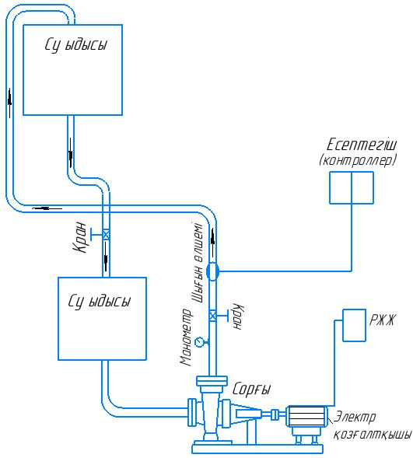

25 – сурет. Ортадан тепкіш консоль сорғысының жұмысын бағалауға арналған стенд сызбасы

Ортадан тепкіш консольдық сорғының жұмысын бағалауға арналған эксперименттік стенд Ә. Бүркітбаев атындағы энергетика және машина жасау институтында жобаланып, құрастырылды.
Есептеу нәтижелерін верификациялау үшін деректердің қайталануын бағалау мақсатында ротордың өзгермейтін айналу режимі кезінде (номиналды жиіліктен 100%) діріл сипаттамаларын үш рет қайталап өлшеуді жүргізу көзделген. Қайталау саны 3-тен 9-ға дейін таңдалады, бұл ISO 5725-2 және ASTM E691 стандарттарының ұсыныстарына сәйкес келеді және стандартты ауытқу мен вариация коэффициентін сенімді түрде анықтауға мүмкіндік береді. Әр режим үшін бір өлшеу циклінің ұзақтығы қондырғының тұрақты жұмысының кемінде 30-60 секундын құрайды. Алынған деректердің тұрақтылығын бақылау екі орнатылған датчиктің әр өлшеу сериясы үшін вариация коэффициентін (CV) есептеу арқылы жүзеге асырылды.
ISO 20816-1:2016 сәйкес бірқатар әдістерде дірілді талдау шыңы да, орташа квадраты да қолданылады, ал басқа авторлар өздерінің критерийлерін пайдаланады, мысалы, амплитудалық шың коэффициенті (crest factor). Бұл зерттеуде сандық модельді тексеру үшін бір өлшеу кезеңі жеткілікті болды. Орнатуды іске қосу уақытындағы айырмашылық сандық модельдеуде ротордың үдеу уақыты есептеу шығындарын азайту және тұрақты діріл режимін бөлу үшін 2 секундпен шектелгендігімен түсіндіріледі, ал физикалық экспериментте үдеткіш 4-9 секунд ішінде жүзеге асырылды, бұл нақты инерциялық және қарсылық факторларының әсеріне байланысты.
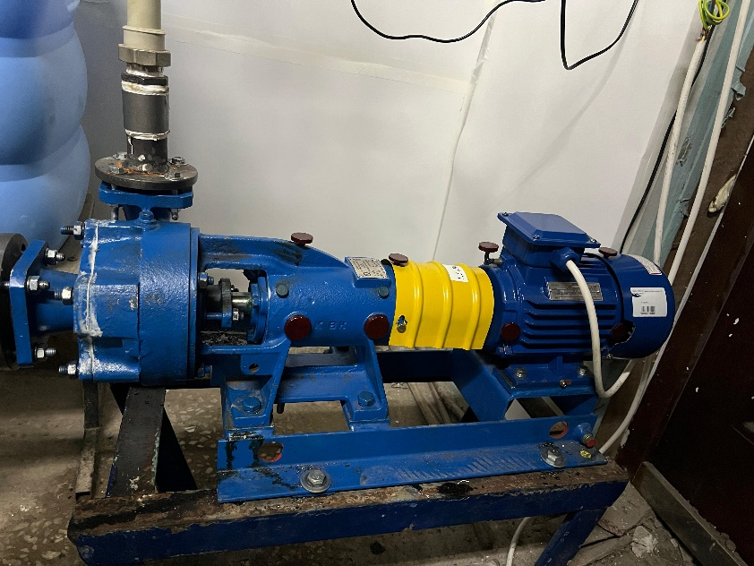
26-сурет. Ортадан тепкіш консоль сорғысының жұмысын бағалауға арналған стенд датчиктері
4.7. Ротордың компьютерлік моделін тексеру
1K8 / 18 сорғы роторының компьютерлік моделін тексеру үшін эксперименттік сынақ нәтижелері ADAMS бағдарламасындағы есептеу экспериментінің нәтижелерімен салыстырылды. Сол және оң жақ тіректердің, сондай-ақ біліктің масса центрінің тербелістерінің нәтижелері 27-29 суреттерде келтірілген.
Мойынтіректердің діріл жылдамдығын өлшеуге сәйкес, оң жақ тірек сол жаққа қарағанда едәуір көп бұзушылықтар тудырады, бұл тіректердің жұмыс дөңгелегі мен консоль құрылымына қатысты асимметриялық орналасуына байланысты. Керісінше, зерттеуде [102, 105] басқа жағдай сипатталған — электр қозғалтқышына жақын мойынтіректері бар роторда қозғалтқыштың айналу моментіне көбірек әсер еткен.
Қарастырылып отырған ротор дизайнында оң жақ мойынтірек (қозғалтқыштан алыс және жұмыс дөңгелегіне жақын) сол жаққа қарағанда теңгерімсіздік күштері мен гидравликалық күштерге көбірек ұшырайды. Іске қосу кезеңінде оң жақ тірек қозғалысының үлкен тұрақсыздығы байқалады: есептеу экспериментінің бастапқы кезеңінде ең жоғары жылдамдық 20,5 мм/с-қа және сынақ алаңында 4 секундта 11,5 мм/с-қа жетеді, ал оң жақ тірек қозғалысын тұрақтандыру үшін көп уақыт қажет. Сонымен қатар, сол жақ тіректің қозғалысы 6 мм/с жылдамдықпен тезірек тұрақтанады. Сол жақ тірек үшін модельдеудің басында ең жоғары жылдамдық 20 мм/с және стендте 9 секундта 9 мм/с құрайды.
Іске қосу кезінде ең жоғары мәндер әр түрлі болғанымен, жалпы діріл спектрлері және оң жақ мойынтірек (5,7 мм/с) және сол жақ (3,4 мм/с) үшін орташа квадраттық мәндер (RMS) екі жағдайда да жақын. Айта кету керек, бастапқы кезеңдегі ең жоғары мәндердің сәйкессіздігі модельде қозғалтқыш пен ротордың біліктерін қосатын муфтадан демпфердің болмауымен түсіндіріледі. Қозғалтқышты іске қосу кезінде берілетін барлық тербелістер мен бұзылулар үйкеліс, тұтқырлық, икемділік және т. б. салдарынан энергияны жоғалтпай мойынтіректерге тікелей таралады. Сонымен қатар, муфта әрқашан резонанстық және өтпелі тербелістерді ішінара тегістейтін, амплитудасын төмендететін және тезірек тұрақтандыруға ықпал ететін кейбір демпферлік қасиеттерге ие (тіпті қатты болса да). Демпферлік емес Модель жүйенің іске қосу реакциясының "айқындығын" асыра бағалайды.
Масса центрінің діріл спектрі тұрақты контурды көрсетеді, бұл масса центрінің айналасындағы энергияның шашырауын және оның мойынтіректердің ішінара сіңуін көрсетеді.
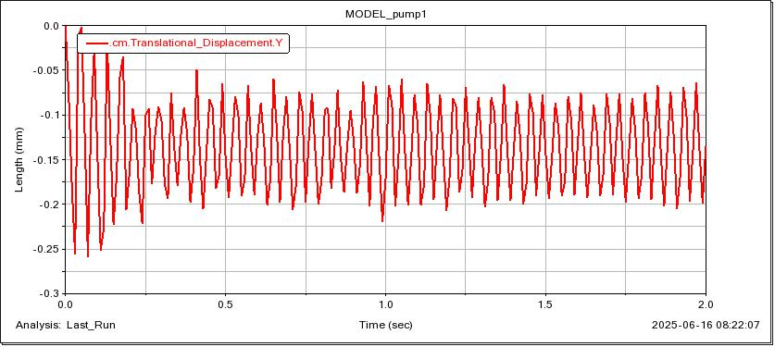
27-сурет. Біліктің масса орталығы маркерінің тік қозғалысы

28, 29-суретте үш өлшемнің біреуінің мойынтіректерінің діріл жылдамдығының графиктері көрсетілген 15-кестеде оң және сол жақ мойынтіректердің діріл жылдамдығының орташа квадраттық өлшеулерінің қателігін бағалау нәтижелері келтірілген

Кесте 15. Мойынтіректердің діріл жылдамдығын өлшеу қателігін бағалау
Өлшеу нөмірі | Орташа квадраттық өлшеулер | $\overline{X}$- орташа мәні мм/с | $S-$ стандартты ауытқу мм/с | CV- вариация коэффициенті %
Оң жақ мойынтірек
1 | 5,97 | 6,29 | 0,315 | 5,1
2 | 6,3 | 6,29 | 0,315 | 5,1
3 | 6,6 | 6,29 | 0,315 | 5,1
Сол жақ мойынтірек
1 | 2,1 | 2.0833 | 0.126 | 6,05
2 | 1.95 | 2.0833 | 0.126 | 6,05
3 | 2.2 | 2.0833 | 0.126 | 6,05

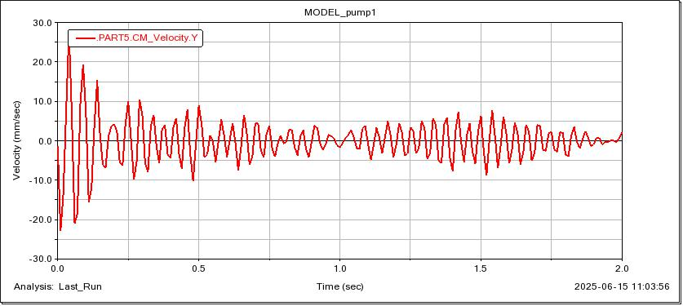
a)
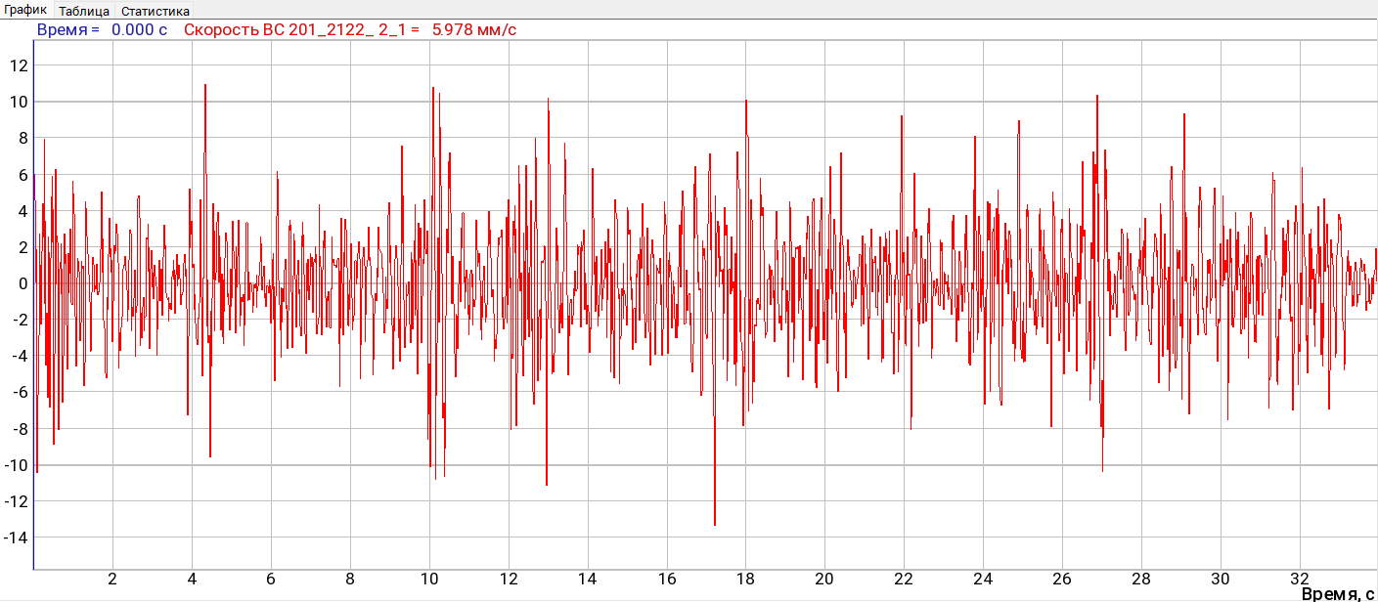
б)
28-сурет. Оң жақ тіректің діріл жылдамдығы: (a) есептеу эксперименті; (б) физикалық эксперимент.

Ротордың тербелістерін сандық бағалау орташа квадраттық мәндер бойынша бағаланды. Орташа квадраттық мән біркелкі емес қадаммен есептелді әдістеме бойынша анықталды:
$V_{rms}=\sqrt{\frac{1}{T}} \sum_{i=1}^{N-1}{v_{i}^{2}}∙\left(t_{i+1}-t_{i}\right)$ (25)
мұнда: $T$ – жалпы бақылау уақыты; $t_{i}$- дискретті учаскелердегі уақыт; $V_{i}$- діріл жылдамдығының амплитудасының мәндері

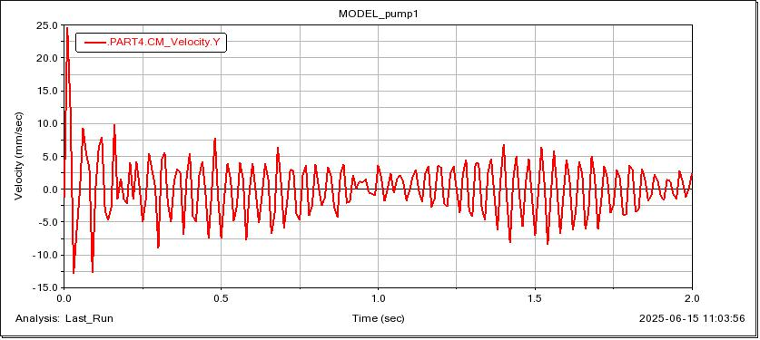
a)
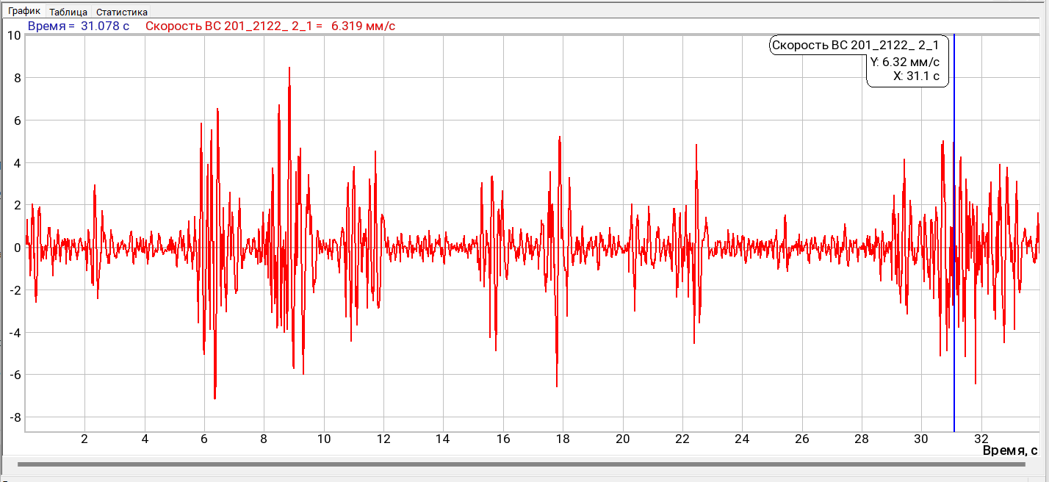
б)
29-сурет. Сол жақ тіректің діріл жылдамдығы: (a) есептеу эксперименті; (б) физикалық эксперимент.

Инженерлік дірілді өлшеу немесе машиналарды динамикалық сынау үшін ISO 10816-3:2009 стандартына сәйкес: CV < 10% әдетте тұрақтылықтың жақсы белгісі болып саналады. Көбінесе олар CV ≈ 3-7% алуға тырысады. RMS есептеу экспериментіндегі оң жақ мойынтіректің діріл жылдамдығының орташа квадраттық мәндері = 8,6 мм / с, сол жақ RMS мойынтірегі үшін=2,9 мм / с. Оң жақ мойынтірек үшін RMS айырмашылығы оң жақ тірек үшін 36% және сол жақ тірек үшін 38% болды.
Сандық және эксперименттік өлшемдер арасындағы алшақтықты бірқатар факторлармен түсіндіруге болады. Біріншіден, сандық модельде айналмалы жүйенің тербелісі тек гидравликалық қозуға байланысты. Дегенмен, нақты жұмыс кезінде жұмыс дөңгелегінің теңгерімсіздігінен, ротордың асимметриясынан және электр қозғалтқышының әсерінен болатын сыртқы күштер сияқты өңдеу мен құрастыруға байланысты басқа діріл көздері сөзсіз пайда болады. Екіншіден, жуықталған есептеу моделі тербелістерді демпферлік факторларды есепке алмауға байланысты шектеулерге байланысты мойынтіректердің тербелісі туралы деректерді тікелей бере алмайды. Оның орнына мойынтіректердің дірілдері мойынтірекке қосылған білік жинағында өлшенген деректермен жанама түрде көрінеді. Мойынтіректердің жоғары қаттылығын ескере отырып, өлшенген тербеліс жылдамдығы есептелген мәндерден төмен, ал өлшеу нәтижелері бірнеше гармоникалық компоненттерден тұрады. Көрсетілген сәйкессіздіктерге қарамастан, ауытқулар инженерлік қолдану үшін рұқсат етілген шектерде болады. Осылайша, әзірленген модель ротор білігінің тербелістерін одан әрі талдау үшін жеткілікті дәлдік пен сенімділікті көрсетеді.
Қозғалтқыштың айналу жиілігінің өзгеруі SRS діріл сипаттамаларына тікелей әсер етеді. 30-33 суреттерде уақыт өте келе өзгеретін сорғы білігінің, сол және оң мойынтіректердің көлденең тербелістері көрсетілген. Қозғалтқыштың айналу жиілігінде (600, 900 және 1200 айн/мин) қозғалтқыштың төмен айналу жиілігінде (600 айн/мин) сигнал пішіні бастапқы аймақта шамамен 0,5 с хаотикалық, ал көлденең діріл 27(а) суреттерде көрсетілгендей тұрақсыз тербелетінін көруге болады. Қозғалтқыштың айналу жиілігі жоғарылаған сайын көлденең діріл мен сигнал пішіні тұрақты болады.
Бұл жұмыста біліктің айналу жиілігінің диапазоны мүмкін болатын критикалық жылдамдықтардан едәуір төмен номиналды мәнге дейін ғана қарастырылады. Бұл диапазонда айналу жиілігінің жоғарылауы орталықтан тепкіш күштерді арттыру және ротордың қаттылығын арттыру арқылы жүйенің тұрақтылығының өсуіне ықпал етеді. Алайда, айналу жиілігі номиналды мәннен тыс одан әрі жоғарылағанда, резонанстық тербелістердің қозуы және сыни жылдамдықтарға жету сияқты динамикалық әсерлер нәтижесінде жүйенің тұрақтылығы төмендеуі мүмкін.

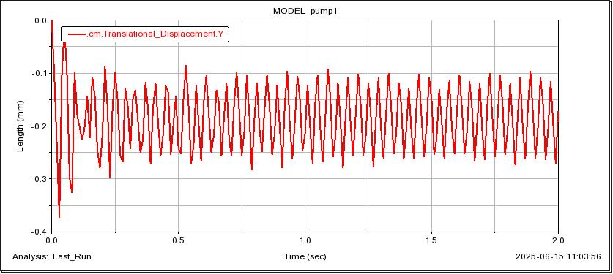
a)
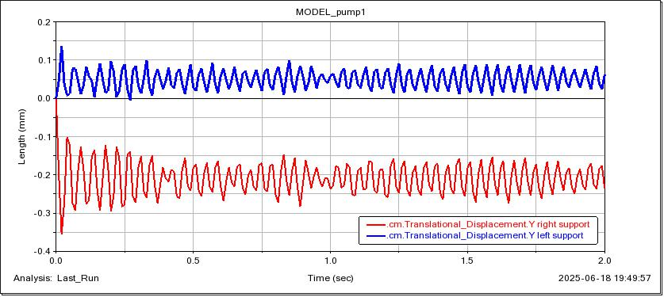
б)
30-сурет. Тербеліс диаграммасы n=1500 а) біліктің масса центрінің маркері б) тіректердің бетіндегі маркер
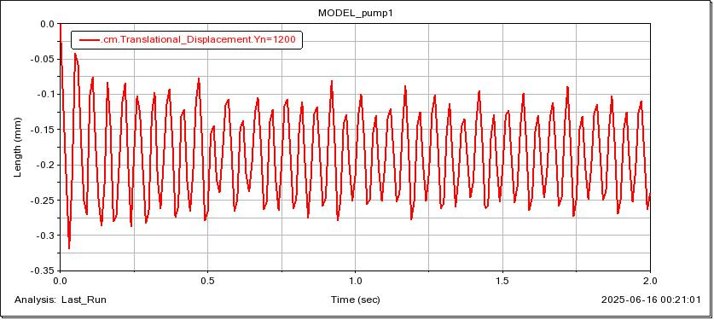
a)
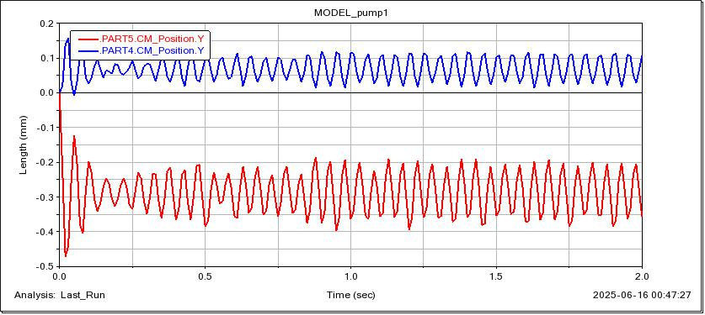
б)
31-сурет. Тербеліс диаграммасы n=1200 а) біліктің масса центрінің маркері б) тіректердің бетіндегі маркер
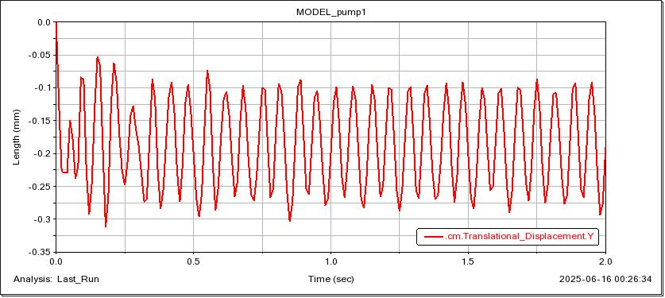
a)
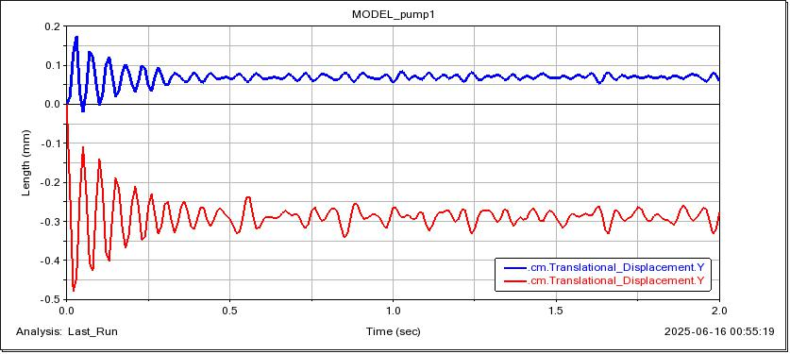
б)
32-сурет. Тербеліс диаграммасы n=900 а) біліктің масса центрінің маркері б) тіректердің бетіндегі маркер
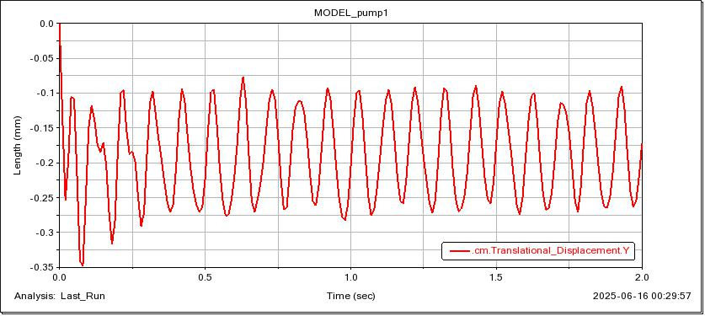
a)
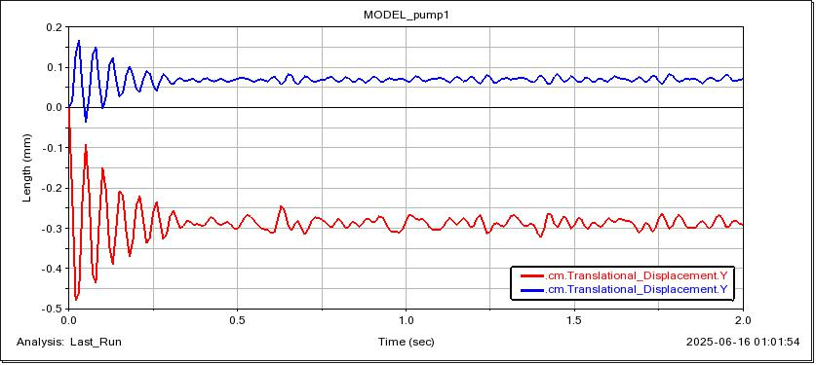
б)
33-сурет. Тербеліс диаграммасы n=600 а) біліктің масса центрінің маркері б) тіректердің бетіндегі маркер

Берілген зерттеуде қабылданған мойынтіректердің түрі, айналу жылдамдығы және ротордың дизайны сияқты параметрлерді әдебиетте келтірілген мәліметтермен салыстырған кезде, алынған нәтижелер Y. Liu, J. Han, S. Zhao ұсынған модельдеу нәтижелеріне сәйкес келетіндігін атап өтуге болады., және бірлескен авторлар [106, 107, 108], бұл белгілі бір дәрежеде жүргізілген модельдеудің дұрыстығын растайды. Осылайша, біліктің көлденең тербелістері сол және оң жақ тірек аймақтарында өлшенген бүйірлік тербелістерге қарағанда жоғары амплитудаға ие екені анық, бұл біліктің икемділігін көрсетеді.
Қозғалтқыштың айналу жиілігінің динамикалық өнімділікке әсерін зерттеу үшін біліктің, сол және оң мойынтіректердің тербеліс амплитудасы олардың діріл сипаттамаларын талдау үшін өлшенеді. 27-30 суреттерде қозғалтқыштың айналу жиілігіне байланысты өзгеретін икемді біліктің тербеліс амплитудасы, см көрсетілген. Сызықтар әр түрлі жылдамдықта Y бағытында қозғалуға жүйенің максималды және минималды жауап мәндерін білдіреді. Ауырлық күшінің роторға (икемді білік CM) әсер етуіне байланысты біліктің ортасы төменгі тік бағытта орналасқанын көруге болады. Біліктің ортасы төменгі тік бағытта орналасқан. минутына 600, 900 айналым жылдамдығымен тербелістердің жоғары амплитудасы жасалды. Сол жақ амысу амплитудасы да байқалады мойынтірек оң жақ мойынтірекке қарағанда кішірек, бұл сол жақ мойынтіректің дөңгелектен алысырақ және қозғалтқышқа жақынырақ орналасуына байланысты, ол қосымша тірек ретінде әрекет етеді және өзінің динамикалық қаттылық пен демпферлік қасиеттеріне ие.
4.8. Белгіленген эксцентриситеттің біліктің көлденең діріліне әсері
Эксцентриситеттің дискі аймағындағы көлденең тербелістерге әсерін зерттеу үшін екі жағдайға модельдеу жүргізілді: масса орталығының координаталары бағдарлама арқылы автоматты түрде анықталған кезде және масса орталығы Z осі бойымен 0,075 мм-ге ығысқан кезде (11-кестеде көрсетілгендей).
34-суретте эксцентриситеті бар білік массасының орталығы маркерінің және мойынтіректердің тербеліс диаграммалары көрсетілген. Біліктің тербеліс диаграммасы іс жүзінде өзгермегенін, сондай-ақ білік мойынтіректерінің массалар орталығының тербеліс диаграммалары да өзгеріссіз қалғанын байқауға болады (26 б және 34-суреттерді салыстырыңыз).
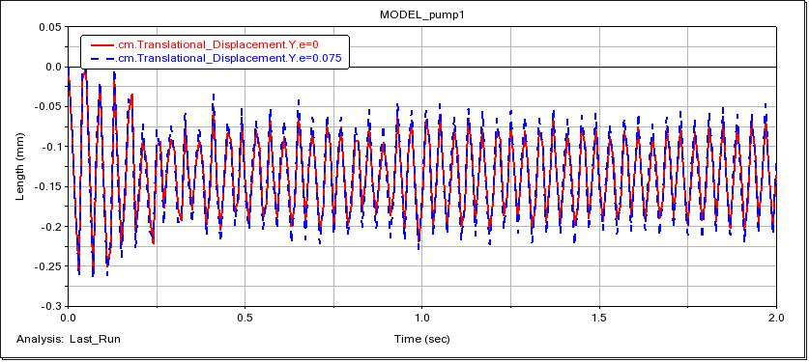
a)
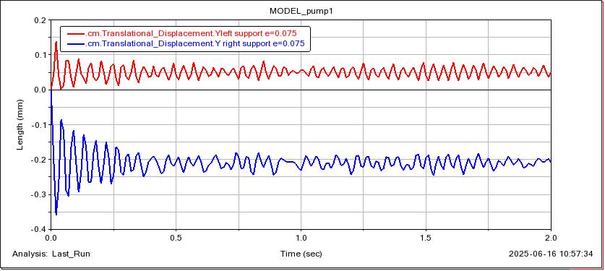
б)
34-сурет. Масса орталығы маркерінің орын ауыстыру диаграммалары: (a) білік; (б) сол және оң тіректер.
Zhou және авторлар [109] эксцентриситеттің үш мәнін — 0,1; 0,2 және 0,3 мм — орнатқан, алайда бұл нұсқа біздің зерттеу үшін жарамсыз, себебі жұмыс дөңгелегінің диаметрі 170 мм < 300 мм, ал эксцентриситет екінші ретті аз шамалар қатарына жатады.
4.9. Шамаланған модельдер демпфердің динамикалық сипаттамаларын анықтау
Роторларда пайда болатын тербеліс амплитудасын азайту үшін тірек тораптарына орнатылатын әртүрлі демпфирлеу құрылғылары қолданылады. Осындай құрылғылардың ең қарапайым, бірақ тиімді түрлерінің бірі — серпімді сақиналы демпферлер болып табылады.
Мұндай демпфердің құрылымында бір серпімді элемент (кейде екі) болады, ол ішкі және сыртқы жағында біркелкі орналасқан тегіс шығыңқылары бар жұқа қабырғалы сақина түрінде орындалады. Шығыңқылар шахмат тәртібімен орналасады (35-сурет). Серпімді сақина әдетте домалау мойынтірегінің сыртқы сақинасының үстіне орнатылады.
Металлдан жасалған демпфирлеуші сақиналар қажетті демпфирлеу тиімділігіне, сенімділігіне, дайындау қарапайымдылығына және пайдалану технологиялылығына ие. Сонымен қатар, резеңке немесе полимерлі кірістемелерді, гидравликалық (майлы) демпферлерді және біріктірілген серпімді-демпфирлеуші тораптарды қолдану нұсқалары да қарастырылды. Алайда, резеңке және полимерлі демпферлер бұл роторға тән жұмыс температурасы мен айналу жиілігінде сенімсіз болып табылады, себебі олардың қызмет ету мерзімі шектеулі және материалдың қартаюы мен жарылуы орын алады.
Гидравликалық демпферлер мен белсенді жүйелер, өз кезегінде, күрделі құрылым мен техникалық қызмет көрсетуді талап етеді, сондықтан бұл сыныптағы машиналар үшін экономикалық тұрғыдан тиімді емес.
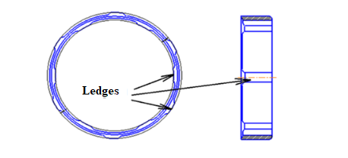 | 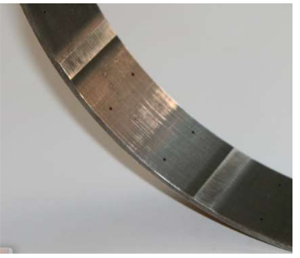
(a) | (б)
35-сурет. Болат демпфирлеуші сақинаның құрылымы: (a) сызба; (б) стандартты сақина.

МЕСТ 1 14724-90 конструкциясы мен негізгі өлшемдері ұсынымдық сипатта ие және оларды сақиналардың қаттылығының, демпферлеудің, статикалық және динамикалық кернеулердің қажетті мәндерін ескере отырып өзгертуге болады. Серпімді сақиналары бар демпферлік тіректердің артықшылықтарына мыналар жатады: шағын өлшемдер мен масса; сызықтық қаттылық сипаттамасы; ротор қозғалтқыш осіне қатысты орталықтандырылған; жоғары демпферлік қасиеттер (саңылаулы гидродинамикалық демпферлерге жақын); сақинаның бастапқы өлшемдерін оңай таңдауға, сақиналардың икемділігі мен беріктігін есептеуге мүмкіндік беретін серпімді сақиналарға арналған салалық стандарттың болуы. Кемшіліктердің арасында барлық өлшемдер мен орындардың жоғары дәлдігін қамтамасыз ету қажеттілігі бар; демпферлік қабілетті есептеу үшін қарапайым математикалық модельдердің болмауы [110].
Бұл жұмыстың мақсаты-әзірленген MBD моделінде осындай құрылғының демпферлік коэффициентін таңдау және анықтау, серіппелері бар тіректердің кіріктірілген модельдері бізге бұл мәселені шешуге мүмкіндік береді.
Ротор тірегіндегі демпферлік сақинаның оңтайлы қаттылығын есептеу "ротор-мойынтірек — сақина — корпус" жүйесінің қаттылық — демпферлік параметрлерін үйлестіру міндеті болып табылады: дірілді азайту, айналу тұрақтылығын жақсарту, беріктік пен ресурстарды сақтай отырып, жеткілікті икемділік пен жастықты қамтамасыз ету.
Есептеулерде біз жеңілдетілген екі массалық модельді қолдандық, онда мойынтірек пен сақина тізбектей қосылады және түйіннің қаттылығы мен демпфері келесі формулалармен анықталады (26):
$$K_{ekv}=K_{b}+K_{r}$$
$$C_{ekv}=C_{b}+C_{r}$$

мұнда: $K_{ekv}$- эквивалентті жүйенің қаттылығы, $K_{b}$- мойынтіректің қаттылығы,$K_{r}$- сақинаның қаттылығы. Әдетте іс жүзінде сақинаның қаттылығы оңтайлы болып саналады:
$K_{r}=(0.3-1.0)∙K_{b}$ (27)
Формуладағы коэффициент (10) көрсетілген деапозонда өзгерді және есептеу экспериментін бірнеше рет жүргізгенде, ең оңтайлы қаттылық, тірек түйінінің демпфері және ротордың тербеліс параметрлері параметрлерде болады деген қорытындыға келді:
Қажетті сақина қаттылығы$K_{r}=68,5 H/mm$
Сақинаны демпферлеу (3) формуласы бойынша анықталады $C_{r}=0,052 Hc/mm$
Мойынтірек жинағының эквивалентті қаттылығы $K_{ekv}=205,5 H/mm$
Эквивалентті мойынтірек жинағын демпферлеу $C_{ekv}=0.1$ $Hc/mm$
Суретте тірек түйіндерінің қаттылығы мен демпферінің әр түрлі нұсқаларында біліктің масса центрінің маркерін жылжытудың салыстырмалы диаграммасы көрсетілген 36-сурет бастапқы шарттарда $K_{b}=137\frac{H}{mm}, C_{b}=0.08\frac{Hc}{m}$ және серпімді Болат сақинаны қосқанда, $K_{b}=232\frac{H}{mm}, C_{b}=0.18\frac{Hc}{m}$. 37-суретте біліктің оң және сол жақ тіректерінің дірілді жеделдету диаграммасы көрсетілген.

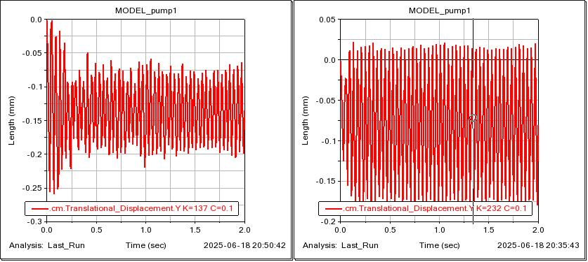
36- сурет. а) $K_{b}=137\frac{H}{mm}, C_{b}=0.08\frac{Hc}{m}$ болғанда б) $232\frac{H}{mm}, C_{b}=0.18\frac{Hc}{m}$ болғанда білігінің масса орталығы маркерінің қозғалыс диаграммасы
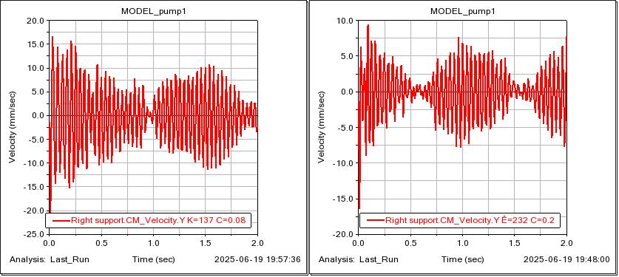
a)
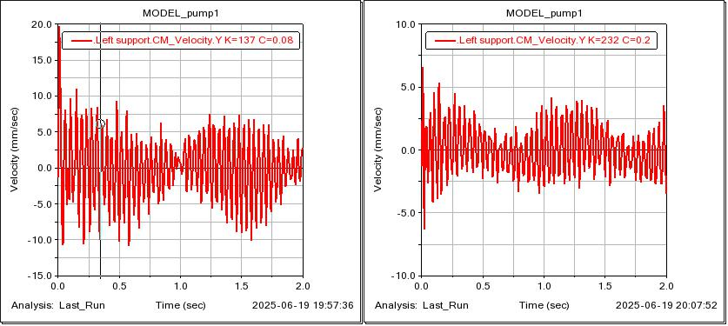
б)
37-сурет. a) оң жақ тірек б) сол жақ тірек бетіндегі маркерлердің тік қозғалысының диаграммасы

Біліктің масса центрі маркерінің 34-суреттегі даграмма талдауы серпімді сақинаны тіректердің дизайнына енгізгеннен кейін біліктің ауытқулары ввврх-ға ауысқанын, сондай-ақ біліктің масса центрінің тербеліс ауқымы азайғанын көрсетеді. Білік тіректерінің діріл үдеткіш диаграммаларына сәйкес, сол жақ тірекке арналған диаграмма шыңдары кіре берісте 20 мм/с-тан 7 мм/с-қа дейін төмендегені анық, кіреберістегі оң жақ тірекке арналған шыңдар 16 мм/с-тан 10 мм/с-қа дейін төмендеді, екі тірек үшін де тербеліс спектрінің ауқымы төмендеді.
Жоғарыда келтірілген дәйекті талдау ұсынылған механикалық есептеу схемасы мен MBD (көп денелі динамика) әдісі ортадан тепкіш сорғы роторының әрекетін болжамды модельдеу үшін қолданылатынын көрсетеді. Әзірленген модель ротор тіректерінің серпімді-демпферлік қасиеттерін дәлірек есепке алуға бағытталған. Модельді тексеру физикалық эксперименттердің нәтижелері негізінде жүргізілді. Байқалған сәйкессіздіктер (38% дейін) негізінен Джеффкот роторының классикалық моделін қолдануға байланысты, ол ротордың қондырғыдағы нақты жұмыс жағдайларын толық көрсетпейді. Атап айтқанда, модельге қосылатын элементтер кірмеген-электр қозғалтқышы және икемді муфта, бұл модельдеу нәтижелеріне айтарлықтай әсер етеді.
Сонымен қатар, ауытқулар мойынтіректердің тұрақты қаттылық пен демпферлік коэффициенттері бар сызықтық серпімді-демпферлік элементтер ретінде модельденуінен туындайды. Шындығында, әсіресе гидродинамикалық мойынтіректер үшін олардың сипаттамасы сызықтық емес. Болашақта мойынтіректердің сызықтық емес сипаттамаларын, майлау пленкасы қасиеттерінің температуралық өзгерістерін және жоғары айналу жылдамдығындағы гироскопиялық әсерлерді ескере отырып, модельдің шекаралық шарттарын кеңейту жоспарлануда.
Қозғалтқыштың айналу жиілігінің ротордың динамикалық өнімділігіне әсерін зерттеу төмен айналу жылдамдығында жоғары діріл шыңдары байқалатынын көрсетті. Себебі, төмен жылдамдықта сыртқы факторлардың әсерінен болатын тербелістер (теңгерімсіздік, соққылар, сәйкессіздік) жүйенің динамикасымен "орташаланбайды". Жоғары жылдамдықта ротор тұрақты айналу жолымен тұрақтандырылады, ал төмен жылдамдықта — тіпті кішігірім соққылар немесе эксцентриситеттер көлденең тербелістерге бірден әсер етеді.
Көптеген эксперименттік деректер мен практикалық бақылаулар қалдық теңгерімсіздіктің жұмыс дөңгелегінің айналу жиілігіндегі центрифугалық сорғы роторларының діріл деңгейіне айтарлықтай әсерін растайды. Іс жүзінде бұл рұқсат етілген теңгерімсіздікке қойылатын талаптардың қатаюына, бөлшектерді жасау мен құрастыру дәлдігінің жоғарылауына әкелді, алайда бұл әрдайым діріл деңгейінің айтарлықтай төмендеуіне әкелмейді. Осы зерттеуде жүргізілген "ротор–жұмыс дөңгелегі" жүйесінің динамикасын есептеу модельдеуі бірқатар зерттеушілер [111, 112, 113] ұсынған теорияны қолдайды, олар қалдық теңгерімсіздікке жоғары діріл белсенділігін қалыптастыруда және ортадан тепкіш сорғы роторының динамикасында басым немесе тіпті маңызды рөл берілмеуі керек екенін көрсетеді.
Осы зерттеудің нәтижелері сорғының жұмыс дөңгелегінің диаметрі 300 мм-ден аз болған кезде эксцентриситет ротордың тербелісіне аз әсер ететіндігін көрсетті. Бұл тұжырым 28 және 31-суреттерде көрсетілген салыстырмалы диаграммалармен расталады. Тұтастай алғанда, бұл тұжырым негізделген: механикалық тұрғыдан алғанда, тепе-теңдік күштерінің қозғалыс теңдеуіне қосқан үлесі жүйенің сезімталдық шегінен төмен болып қалады. ISO 21940-11:2016 [55] стандартына сәйкес (G6.3–G2.5), шекті критерийді радиалды эксцентриситеттің e-нің жұмыс дөңгелегінің Сыртқы диаметріне қатынасы ретінде көрсетуге болады. е/D<0.0002–0.0003 кезінде теңгерімсіздіктің әсері шамалы болып қалады және дірілдің рұқсат етілген деңгейінен аспайды.
Белгілі бір қаттылығы бар икемді сақина сияқты серпімді элементтермен үйлескенде, ұқсас тірек жинағы тұрақты жалпы тірек қаттылығын сақтай отырып, роторды статикалық және динамикалық жүктемелерден ішінара түсіре алады.
Сорғы роторының есептеу және физикалық модельдерін тексеру кезінде анықталған сәйкессіздіктерге қарамастан, ұсынылған модель Роторлық жүйелердің тербелістерін одан әрі талдауға, сондай-ақ интеграцияланған демпферлік элементтерді таңдауға жарамды және жарамды.

4.10. Сорғы агрегаттарының техникалық күйін мониторингтеу жүйесінің жұмыс реттілігі
ТНС-1 және ТНС-2 сорғы агрегаттарының пайдалану параметрлерін диагностикалық бақылауды Horasan Industrial IoT Platform платформасына біріктірілген бақылау-өлшеу аппаратурасының көрсеткіштері бойынша сорғы агрегатының операторы экраннан көзбен шолып жүзеге асырады. Деректер Big Data деректер қоймасына жазылады және сорғы агрегатының кезекші персоналы бақылайды. Сорғы қондырғысының параметрлерін бағалау бақылау-сигнал беру аппаратурасы бойынша жүзеге асырылады және ауысым операторының экранында көрсетіледі. Экрандық нысанда (38-сурет) дірілдің, температураның және қысымның шамасына мониторинг сорғы агрегатының тұрақты жұмыс режимі кезінде әрбір бақыланатын нүкте бойынша ауысымда кемінде бір рет жүргізіледі.
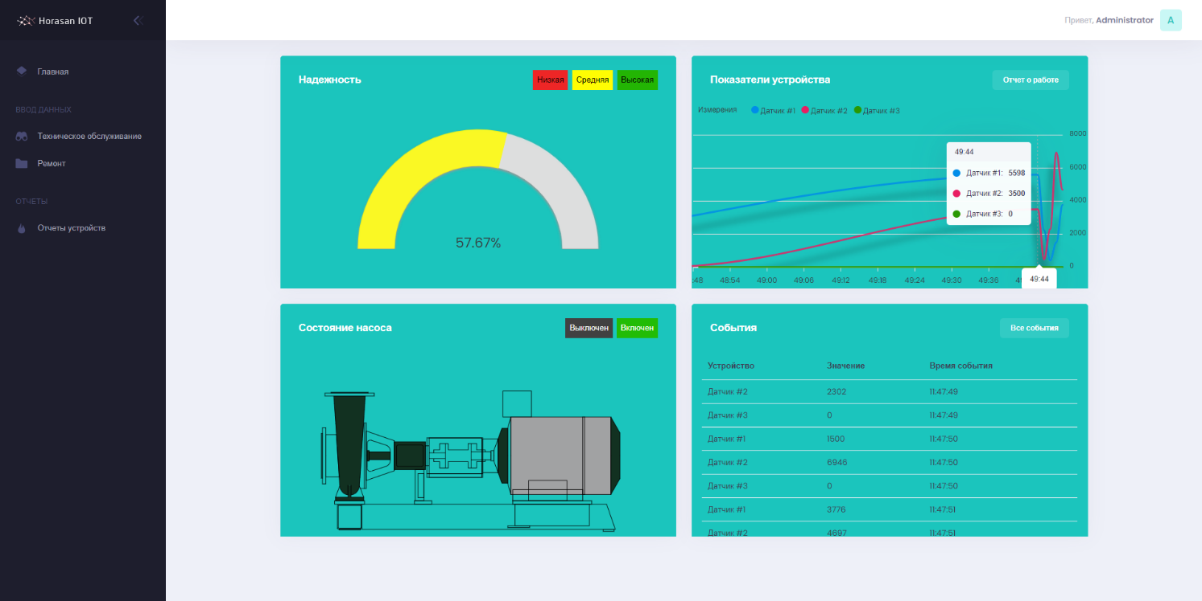
38-сурет. "Агрегат мониторингі" экрандық нысаны

Діріл мөлшері 4,5-тен 7,1 мм / с-қа дейін болса, Horasan Industrial IoT платформасы сары түспен сигнал береді. Бұл жағдайда ауысым Операторы кезекші персоналға Horasan Industrial IoT Platform платформасында ұсынымдарға сәйкес сорғы қондырғысын тексеру туралы хабарлауы және төменде келтірілген түзету шараларын жүргізуі тиіс: - айналу жылдамдығы төмен болған кезде жылдамдық талаптары мен шектеулерін тексеріңіз; - егер құбырдағы ағынның кедергісі сорғы шығаратын қысымнан жоғары болса, онда қарсылықты тексеріп, шығындарды азайту керек; - егер сорғы ең төменгі ұсынылған ағыннан төмен жұмыс істесе (кавитация көрінісі), онда сорғы қондырғысының талаптарын тексеру қажет; - егер тексеру кезінде мойынтіректердің тозғаны немесе босап қалғаны анықталса, онда сорғы қондырғысын ТП БАЖ басқару шкафының панеліндегі "ЅТОР" батырмасын басу арқылы тоқтатып, сорғыны қайта құрастыруды жүргізу және қажет болған жағдайда мойынтіректерді ауыстыру қажет.
- Егер тексеру кезінде сәйкес келмейтін немесе артық майлау анықталса, онда сорғыны тиісті майлаудың бар-жоғын тексеру қажет.
- Егер діріл мөлшері 7 мм/с максималды деңгейге жетсе, онда сорғы қондырғысы шектеулі жұмыс ұзақтығына ауысады.
Сорғы агрегатын шектеулі пайдаланудың жалған сигналдарын болдырмау үшін діріл шамамен 10 секунд ішінде көрсетілген мәндерден аспауы тиіс. - номиналдыдан басқа айдау режимдерінде Horasan Industrial IoT Platform қызыл түспен сигнал беріледі және сорғының діріл мәні 11 мм/с жоғары болса, сорғы қондырғысын ТП БАЖ басқару шкафының панеліндегі "ЅТОР" батырмасын басу арқылы тоқтату қажет.
80ºС-тан 110ºС-қа дейінгі температура диапазонында мойынтірек қызып кетеді, бұл келесі шараларды қажет етеді:
- мойынтіректердің дұрыс майланбағанын анықтаған кезде, майдың сапасын тексеру керек, қажет болған жағдайда оны қосу немесе ауыстыру қажет;
- мойынтіректердің тозуы анықталған кезде сорғыны қайта құрастыру және мойынтіректерді ауыстыру қажет;
Мойынтіректердегі температура 110ºС-тан жоғары болған кезде кезекші персонал ТП БАЖ басқару шкафының панеліндегі "ЅТОР" батырмасын басу арқылы сорғы агрегатын тоқтатуы қажет.
SULZER-800 м3/ сағ сорғы, 5 бар айдау коллекторындағы қысым кезінде Q=750 м3 / сағ ерітіндісі бойынша өнімділік параметрлерімен берілген жұмыс режиміне біртіндеп шығады.
Егер жұмыс режиміндегі қысым 5 бардан аз болса, кезекші персонал төменде келтірілген түзету шараларын тексеріп, жүргізуі керек:
- жұмыс дөңгелегінің айналу бағытының дұрыстығы;
- сорғыны сұйықтықпен толтыру. Егер жанармай жеткіліксіз болса, сорғыны қайта құйып, ауаны шығару қажет. Сорғы мен сору құбырларын қайта іске қосыңыз;
- сору желісінің сұйықтықпен толтырылуы. Толық толтырылмаған жағдайда сору құбырын бос жерлерге тексеріңіз.
Сорғы мен сору құбырларын қайта іске қосыңыз:
- сұйықтыққа кіретін сорғыш құбыр жеткілікті түрде батырылған. Құбырдың тұтастығын тексеріңіз, тығыздағыштарды қатайтыңыз немесе ауыстырыңыз, құлыптау сұйықтығының қысымы мен берілуін тексеріңіз. Зақымдалған бөлшектерді ауыстырыңыз;
- сору құбырлары жүйесінің, сору клапанының немесе дөңгелектің бітелуі. Бұл сәйкессіздік анықталған кезде клапан мен сору құбырын бөлшектеңіз және тазалаңыз; - сорғының жұмыс жылдамдығы. Төмен жылдамдықты анықтаған кезде қозғалтқыштың айналу жиілігін арттырыңыз. Ақаулардың барлық ықтимал себептерін тексеріңіз.
- толық қысым сорғы жасалған қысымнан асып түседі. Анықталған кезде қабылдау цистернасындағы сұйықтық деңгейін, сондай-ақ қабылдау клапанының ашылуын тексеріңіз, сүзгі торын және сору құбырын тазалаңыз. Ақаулардың барлық ықтимал себептерін тексеріңіз.
Егер қысым 8,5 бардан жоғары болса, сорғы қондырғысын одан әрі пайдалануға жол берілмейді. Кезекші персонал тексеру және түзету шараларын жүргізу қажет:
- құбырдағы ағынның кедергісі және сорғы есептелген сорғының қысымы. Қарсылықты тексеріп, шығындарды азайтыңыз. Сорғыш құбыр жүйесі мен сорғының кедергісін тексеріңіз; қысым клапанының бітелуі. Сору клапанының толық ашылғанын және сору жүйесінде бітелудің бар-жоғын тексеріңіз.

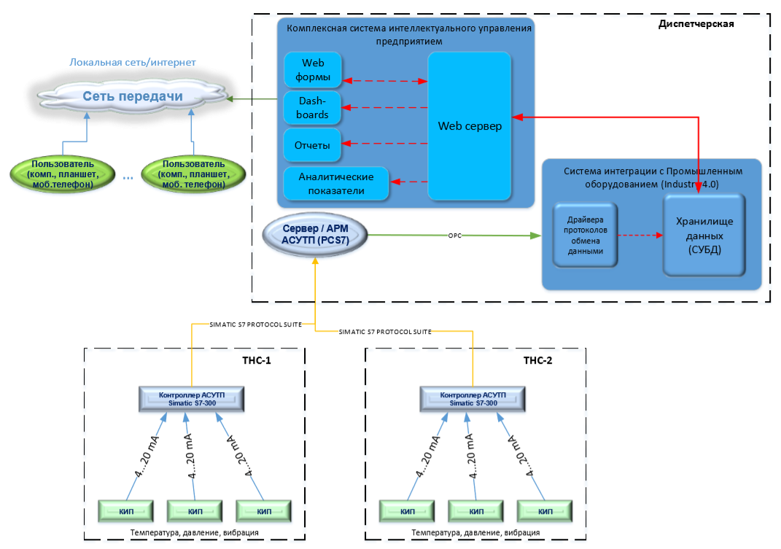
39-сурет. Ортадан тепкіш сорғы агрегаттарының техникалық күйін мониторингтеу жүйесінің функционалдық құрылымдық схемасы

Сорғы қондырғыларының жұмыс барысында жүргізілетін техникалық күйін бақылау өте маңызды болып саналады, өйткені бұл технологиялық процестің тоқтауына байланысты емес. Бұл құжат келесі параметрлердің үздіксіз мониторингін қарастырады:
- жұмыс дөңгелегі жағынан сорғы мойынтіректерінің корпусының дірілі;
- жұмыс дөңгелегі жағынан роликті мойынтіректің температурасы;
- Шығыс құбырындағы сұйықтық қысымы.
Мониторингке жататын "SULZER" сорғы агргегаттары әрқайсысында төртеуінен ТНС-1 және ТНС-2 сорғы станцияларында орналастырылған.
Жүйе діріл, температура және қысым датчиктері қосылған өлшеу арналарының жеткілікті саны арқылы бақыланатын ортадан тепкіш сорғы қондырғылары туралы деректерді алуға мүмкіндік береді. Датчиктер тікелей бақыланатын орталықтан тепкіш сорғы қондырғысына қондырғының күйі туралы бастапқы деректерді алу үшін корпустағы белгілі бір орындарға орнатылады. Датчиктер әртүрлі физикалық шамалардың өлшенетін параметрлерін электрлік сигналға түрлендіреді.
Датчиктерден кабельдік байланыс желілері бойынша электр сигналы агрегаттардың жақын маңында орнатылған бағдарламаланатын интерфейс модульдеріне түседі, онда сигналды түпкілікті өңдеу үшін магистральдық байланыс желілері арқылы диагностикалық станцияға күшейту және одан әрі беру орындалады. Алынған өлшеу нәтижелерін нақты уақыт режимінде визуализациялау жүзеге асырылады, алынған автоматты диагностика мен визуалды дисплей деректерін сақтау қамтамасыз етіледі. Мониторинг жүйесінің функционалдық құрылымдық схемасы 39-суретте көрсетілген.
Өлшенген параметрлер жүйенің мәліметтер базасында жинақталады. Жүйе автоматты режимде алынған деректерді өңдейді және ортадан тепкіш сорғы агрегаттарының күйі туралы ақпаратты сөйлеу хабарламалары, түс индикаторлары және тест хабарламалары түрінде береді. Автоматты режимде оқиғалар журналы жүргізіледі, онда диагностикаланатын сорғы қондырғысымен болатын барлық оқиғалар, жүйенің өзі, электрондық тораптар, бағдарламалық қамтамасыз ету және ендірілген сараптама жүйесінің жұмысы бақыланады. Жүйе мәліметтер базасынан (параметрлер трендтері) және оқиғалар журналынан кез-келген уақыт аралығында әр түрлі есептер алуға мүмкіндік береді.
Мониторинг жүйесін пайдаланушының құрылғысының экранында бақыланатын ортадан тепкіш сорғы агрегаттары ұсынылады. Тіктөртбұрыштың түсі бақыланатын параметрдің техникалық күйіне сәйкес келеді: жасыл – РҰҚСАТ ЕТІЛГЕН, сары – ШАРАЛАР ҚАБЫЛДАУДЫ ТАЛАП ЕТЕДІ (ЕСКЕРТУ), қызыл-ЖОЛ БЕРІЛМЕЙДІ (ТОҚТАЙДЫ), сұр-РЕЗЕРВ, қоңыр-ЖӨНДЕУ. Экранның жоғарғы сол жағында сорғы қондырғысының әр субъектісі үшін диагностикалық параметрлер көрсетілген. Экранның жоғарғы оң жағында сорғы жабдығының апатсыз жұмыс істеуін қамтамасыз ету үшін жүйе беретін мәтіндік хабарламалар көрсетіледі. Ортадан тепкіш сорғы агрегатының техникалық күйі "жол берілмейді" жай-күйіне ауысқан кезде қондырғы жабдықты авариясыз пайдалануды қамтамасыз ету жөнінде дереу шаралар қабылдау үшін дыбыстық сигнал немесе сөйлеу хабары арқылы ескерту береді.
Базаға жазылған диагностикалық параметрлердің мәндерін "Тренд" режимінде көруге болады, яғни графикалық түрде әр түрлі уақыт аралықтарындағы диагностикалық параметрлердің өзгеруін елестетуге болады.
Мониторинг жүйесінің бағдарламалық қамтамасыз етуінде "Журнал" режимі де бар - автоматты режимде ортадан тепкіш сорғы агрегаттарымен болып жатқан, сорғы агрегатын қосу немесе өшіру, агрегаттың ағымдағы техникалық күйі немесе оның өзгеруі, ескертулердің пайда болуы және басқа да оқиғалар сияқты оқиғалар жазылатын оқиғалар базасы.

4-бөлім бойынша қорытынды
Бұл зерттеу орталықтан тепкіш білік роторының тербелісін зерттеу үшін біріктірілген MBD және FEA әдісін ұсынды. Бір қатарлы радиалды шарикті мойынтіректермен жұмыс істейтін және тұрақты ток қозғалтқышымен жұмыс істейтін ротор жүйесі ADAMS бағдарламалық жасақтамасын қолдана отырып жасалған. Зерттеу қозғалтқыштың айналу жылдамдығы мен дискілердің эксцентриситетінің әртүрлі диапазондарында жүргізілді. Төменде ағымдағы зерттеу нәтижелері Берілген:
1. Төмен жұмыс жылдамдығында (600 айн/мин) үш белгідегі көлденең діріл біліктің қозғалысына үлкен әсер етеді. Минутына 900,600 жылдамдықпен біліктің ортасы төменгі тік бағытта орналасқан, осы жылдамдықтарда тербелістердің жоғары амплитудасы пайда болды. Жұмыс жылдамдығы артқан сайын қозғалыс тұрақты болады, ал қозғалысқа жауап тұрақты болады.
2. Мойынтіректердің қаттылығына байланысты мойынтірекке жақын діріл амплитудасы аз. Осылайша, иілгіш біліктегі бүйірлік діріл сол жақ мойынтіректегі де, оң жақ мойынтіректегі де көлденең дірілден жоғары екенін көруге болады.
3. Сол және оң жақ тіректердің діріл жылдамдығын салыстырған кезде, сол жақ мойынтіректің амысу амплитудасы оң жаққа қарағанда аз екендігі анықталды, себебі сол жақ мойынтірек қосымша тірек ретінде әрекет ететін қозғалтқыштың жанында орналасқан.
4. Арнайы жүргізілген эксперименттердің көптеген практикалық деректері мен нәтижелері жұмыс дөңгелегінің айналу жиілігінде дірілдің жоғары деңгейлерін құруда центрифугалық сорғы роторының қалдық теңгерімсіздігінің маңыздылығын көрсетеді және дәлелдейді, оның мөлшеріне нормалар барлық жерде қатайтылады, сорғының айналмалы бөліктерінің беттерін өндіру мен өңдеудің дәлдігіне қойылатын талаптар жоғарылайды, бұл өндіріс пен шығындарды қымбаттатады, бірақ төмендетуде айтарлықтай әсер етпейді олардың діріл белсенділігі. Алайда, мақалада ротор - доңғалақ жүйесінің динамикасын компьютерлік модельдеу ротордың қалдық теңгерімсіздігін жоғары діріл белсенділігін құрудағы басым немесе жай ғана маңызды рөлге жатқызу әрекетін жоққа шығаратын ғалымдардың үлкен тобының теориясын растайды. және центрифугалық сорғының роторына әсері.
5. Кіріктірілген демпферлік серпімді металл сақиналары бар мойынтіректерді қолдану толығымен негізделген және центрифугалық сорғының айналмалы жүйесінің діріл деңгейінің төмендеуіне әкеледі.
6. Horasan Industrial IoT платформасы арқылы сорғы қондырғыларының жұмыс параметрлерін үздіксіз бақылау діріл мен температураның қауіпті шектерін ерте анықтауға мүмкіндік береді. Бұл жүйе операторға нақты уақыт режимінде ескерту сигналдарын (сары және қызыл түстер) бере отырып, сорғының техникалық жағдайына жедел жауап беруді қамтамасыз етеді.
7. Діріл деңгейі 4,5–7,1 мм/с аралығында болғанда, алдын ала ескерту сигналы беріліп, оператор сорғы агрегатының жұмысын тексеру және ұсынылған түзету шараларын орындау арқылы ықтимал ақаулардың алдын алады. Ал дірілдің 7 мм/с-тен жоғары болуы немесе температураның 110 ºС-тен асуы сорғыны шұғыл тоқтатып, мойынтіректер мен майлау жүйесін тексеруді қажет етеді.
8. Жүргізілген шаралар сорғы агрегатының қауіпсіз және тиімді жұмысын қамтамасыз етуге, жабдықтың қызмет ету мерзімін ұзартуға және өндірістік процестің үздіксіздігін сақтауға бағытталған. Horasan Industrial IoT платформасын пайдалану техникалық қызмет көрсетуді цифрландырудың және алдын ала диагностика жүйесін енгізудің тиімді мысалы болып табылады.

ҚОРЫТЫНДЫ
Ортадан тепкіш сорғы қондырғысының жұмысы кезінде пайда болатын діріл параметрлерін зерттеу нәтижелері оның нақты техникалық жағдайын бағалау және болжау үшін кешенді диагностикалық тәсілді қолданудың орындылығы туралы қорытынды жасауға мүмкіндік берді. Атап айтқанда, осы жұмыс шеңберінде іске асырылған механикалық діріл параметрлерін диагностикалауға кешенді тәсілдің нәтижелері сорғы жабдықтарының тораптары мен элементтеріндегі ақаулардың даму динамикасын анықтауға және діріл сигналдарының спектрлік талдауының нәтижелерін растауға мүмкіндік берді.
Сорғы жабдықтарының диагностикалық параметрлерін талдау нәтижелері діріл параметрлері бойынша диагностикаға кешенді тәсіл кеңейтілген жиілік диапазонындағы діріл жылдамдығы мен дірілді жеделдету параметрлері бойынша спектрлік талдау нәтижелеріне, сондай-ақ діріл сигналдарының конвертін талдауға негізделуі керек деген қорытынды жасауға мүмкіндік берді.
Осы жұмысты орындау шеңберінде алынған сорғы жабдығын диагностикалау нәтижелерін талдау зерттелетін жабдықта ағымдағы жағдайды тиімді бағалауды және деградациялық процестердің дамуын болжауды жүзеге асыруға жарамды бірыңғай диагностикалық критерийді жасау үшін дірілді талдауға кешенді тәсілдің нәтижелеріне шұғыл қажеттіліктің бар екендігін айғақтайды.
Сорғы қондырғыларының жұмысының цифрлық мониторингін әзірлеу жабдықтың тиімділігі мен сенімділігін арттырудағы маңызды қадам болып табылады. Заманауи технологияларды мониторинг және басқару процестеріне интеграциялау пайдалану шығындарын едәуір төмендетуге және жалпы өнімділікті жақсартуға мүмкіндік береді. Болашақта мұндай жүйелер көптеген салалар үшін стандарт бола алады, бұл процестерді оңтайландыру және ресурстарды басқару үшін жаңа көкжиектер ашады.
Діріл диагностикасын пайдалана отырып, сорғы қондырғыларының мониторингі жүйесін әзірлеу жабдықтың сенімділігі мен тиімділігін арттырудың тиімді тәсілін білдіреді. Алынған нәтижелер өнеркәсіптегі процестерді оңтайландыру үшін заманауи талдау әдістерін қолданудың орындылығын растайды.
Сорғы қондырғыларында цифрлық шешімдерді қолдану жабдықтың рұқсат етілмеген техникалық жағдайынан туындаған өндірістегі жазатайым оқиғалардың санын азайтуға, сондай-ақ сорғы жабдықтарының апаттық тоқтап қалу санын азайтуға, қосалқы бөлшектермен жабдықтауды тиімдірек етуге және кәсіпорындарда қолданыстағы жөндеу жүйесін оңтайландыруға мүмкіндік береді.
Диссертациялық жұмыста Қазақстан Республикасының өнеркәсібі жағдайында Жабдықтың сенімділігін, энергия тиімділігін және жөндеуге жарамдылығын арттыруды қамтамасыз ететін сорғы қондырғыларын пайдаланудың цифрлық мониторингінің тұжырымдамасын, әдіснамасын және аспаптық құралдарын әзірлеуден тұратын өзекті ғылыми-техникалық міндет шешілді.
Жүргізілген талдау негізінде Қазақстанның энергетика, су шаруашылығы және мұнай-газ секторларында пайдаланылатын сорғы агрегаттарының едәуір бөлігі заманауи диагностика құралдарымен жабдықталмағаны анықталды. Техникалық қызмет көрсету негізінен регламент бойынша жүзеге асырылады, бұл жоспардан тыс аялдамалардың өсуіне, дайындық коэффициентінің төмендеуіне және пайдалану шығындарының артуына әкеледі. Қолданыстағы шетелдік мониторинг шешімдері (SKF, Siemens, ABB, Emerson) экономикалық жағынан қол жетімді емес және отандық кәсіпорындардың пайдалану жағдайларына бейімделмеген.
Жұмыста діріл, жылу және электр параметрлерін кешенді талдау негізінде диагностикаға жүйелік тәсілді қамтитын сорғы қондырғыларының сандық мониторингінің ғылыми негіздері тұжырымдалған және іске асырылған. Диагностикалық деректерді нақты уақытта жинауды, өңдеуді және талдауды, сондай-ақ оларды техникалық қызмет көрсетуді басқарудың сандық платформасына беруді қамтамасыз ететін интеграцияланған мониторинг архитектурасы әзірленді.
Жабдықтың динамикалық, жылу және электрлік сипаттамалары арасындағы байланысты ескере отырып, сорғы қондырғысының техникалық жағдайын бағалаудың математикалық моделі құрылды. Модель элементтердің (мойынтіректер, біліктер, тығыздағыштар) деградация дәрежесін сандық бағалауға және диагностикалық белгілерге негізделген қалдық ресурсты болжауға мүмкіндік береді.
BALTECH VP-3470 діріл анализаторының көмегімен және де BALTECH TR-0102N тепловизорынан алынған сигналдарды талдау негізінде типтік ақауларды — сәйкессіздікті, теңгерімсіздікті, мойынтіректердің тозуын, кавитацияны ерте анықтау үшін диагностикалық критерийлер ұсынылады. Сандық сүзгілеуді, спектрлік талдауды, ордер-трекингті және машиналық оқыту әдістерін (кластерлеу, жіктеу, болжау) қамтитын деректерді интеллектуалды өңдеу алгоритмдері әзірленді.
Диссертациялық зерттеу аясында қуаты 1,5 кВт электр қозғалтқышы және жиілікті-реттелетін жетегі бар 1к8/18 сорғыны қамтитын эксперименттік сандық мониторинг стенді құрылды. Стендте діріл, температура және электр жүктемесі параметрлері арасындағы тәуелділікті алуға мүмкіндік беретін зертханалық сынақтар кешені жүргізілді. Ақаулардың дамуы мен жабдықтың апатқа дейінгі күйге өтуі кезінде диагностикалық белгілердің өзгеру заңдылықтары эксперименталды түрде расталды.
Цифрлық мониторингтің әзірленген әдістемесі Қазақстанның өнеркәсіптік жағдайларына бейімделген, ТП АБЖ, SCADA және CMMS жүйелерімен үйлесімділікті қамтамасыз етеді және сумен жабдықтаудың, энергетиканың және уран өндіру саласының бөлінген сорғы станцияларын мониторингтеу үшін пайдаланылуы мүмкін.
Зерттеу нәтижелерін практикалық іске асыру ұсынылған жүйені енгізуге мүмкіндік беретіндігін көрсетті:
* сорғы агрегаттарының авариялық тоқтау санын 25-30-ға азайту %;
* жөндеу аралықтарын 15-20-ға ұлғайту %;
* меншікті энергия тұтынуды 10-12-ге қысқарту %;
Жабдықтың техникалық дайындығының жалпы коэффициентін арттыру.
Сорғы қондырғыларының техникалық күйін үздіксіз бақылау жүйесі өндірістік процестің қауіпсіздігі мен сенімділігін қамтамасыз етудің маңызды бөлігі болып табылады. Жүйе діріл, температура және қысым сияқты негізгі параметрлерді нақты уақыт режимінде тіркеу және талдау арқылы жабдықтың жұмыс тиімділігін арттыруға мүмкіндік береді.
"SULZER" сорғылары үшін орнатылған мониторинг жүйесі датчиктерден алынған сигналдарды өңдеп, оператор экранында визуалды түрде көрсетеді. Бұл операторға сорғы агрегаттарының ағымдағы күйін бірден бақылауға және қауіпті жағдай туындаған сәтте жылдам әрекет етуге мүмкіндік береді. Әрбір түс индикаторы (жасыл, сары, қызыл, сұр, қоңыр) жабдықтың техникалық күйін нақты бейнелейді және тиісті шара қабылдау қажеттігін көрсетеді.
Зерттеу нәтижелері халықаралық рецензияланатын басылымдарда (Scopus, Web of Science) жарияланымдармен, оқу және өндірістік практикаға енгізумен, сондай-ақ сарапшылар қауымдастығының оң пікірлерімен расталатын ғылыми жаңалыққа және жоғары практикалық маңыздылыққа ие.

ПАЙДАЛАНЫЛҒАН ӘДЕБИЕТТЕР ТІЗІМІ
- Костюков В.Н., Науменко А.П. Основы виброакустической диагностики и мониторинга машин. — 2-е изд., с уточнениями. — Новосибирск: Издательство СО РАН, 2014. — 378 с.
- Lee, J., Bagheri, B. & Kao, H.-A. (2015). A Cyber-Physical Systems Architecture for Industry 4.0-Based Manufacturing Systems. Manufacturing Letters, 3, 18–23. DOI: 10.1016/j.mfglet.2014.12.001.
- Europump (European Pump Manufacturers Association). The European Pump Industry: Energy Efficiency and Digital Transformation Report 2023. Brussels: Europump, 2023. — https://europump.net
- R. K. Mobley, Maintenance Fundamentals. 4th ed. — Amsterdam: Elsevier/Butterworth-Heinemann, 2020. — 504 p. ISBN 978-0-12-818944-8.
- Robert Bond Randall (2011) — книга Vibration-based Condition Monitoring: Industrial, Aerospace and Automotive Applications (Wiley, 2011)
- Vladimir N. Kostyukov и Alexandr P. Naumenko — статья «Real-Time Monitoring on Vibration-Based Diagnostics of Reciprocating Compressors» (Kostyukov V.N., Naumenko A.P.)
- Yang B., Zhao J., Feng F. et al. Application of Digital Twins and Metaverse in the Field of Fluid Machinery—Pumps and Fans: A Review. Sensors. 2022. Vol. 22, No. 23. Art. 9294. DOI: 10.3390/s22239294.
- Feng F., Yang B., Zhao J. An Effective Digital Twin Modeling Method for Infrastructure: Application to Smart Pumping Stations. Buildings. 2024. Vol. 14, No. 4. Art. 863. DOI: 10.3390/buildings14040863.
- Li Q., Wang X., Zhou L. Application of Digital Twin Technology in Monitoring System of Mechanical and Electrical Engineering. Discover Mechanical Engineering. 2024. Vol. 3, No. 1. DOI: 10.1007/s44259-024-00027-2.
- Grundfos Group. Energy-Efficient Pumping Solutions: Case Studies 2022. Bjerringbro (Denmark): Grundfos Holdings A/S, 2022. URL: https://www.grundfos.com
- Tandon N., Choudhury A. «An analytical model for the prediction of the vibration response of rolling element bearings due to a localized defect» Journal of Sound and Vibration, 205(3): 275-292, 1997.
- H. Zhao et al. Infrared thermography and vibration signal fusion for rotating machinery fault diagnosis. Journal of Sensors, 2021.
- M. Wang et al. Infrared Thermography for Condition Monitoring of Electrical and Mechanical Systems: A Review. Micromachines, 2022 (13 (2): 231).
- S. Cho et al. Infrared Image–Based Smart Sensor for Motor Fault Detection. Sensors, 2022 (22 (5): 1968).
- Sagatova Laila, Bortebayev Saiyn, Yelemessov Kassym, Kolga Anatoliy, Baskanbayeva Dinara. Assessment of the technical condition of centrifugal pumping units by vibration parameters of bearing units // International Journal of Innovative Research and Scientific Studies. – 2025. – Vol. 8, Iss. 3. – Р. 4679-4690.
- Л.Б. Сағатова, С.А.Бортебаев, А.Д. Кольга, К.К. Елемесов, Д.Д. Басканбаева. Діріл параметрлері бойынша ортадан тепкіш сорғы агрегаттарының техникалық күйін бағалау. НАУКА И ТЕХНИКА КАЗАХСТАНА, ISSN 2788-8770, № 3 (2025), стр 135-153, https://doi.org/10.48081/QGAN2347
- Костюков, В.Н. Автоматизированные системы управления безопасной ресурсосберегающей эксплуатацией оборудования нефтеперерабатывающих и нефтехимических производств (АСУ БЭР - КОМПАКСÒ) / В.Н. Костюков, С.Н. Бойченко, А.В. Костюков. - М.: Машиностроение, 1999. – 163 с.
- Костюков, А.В. Контроль и мониторинг технического состояния центробежного насосного агрегата по трендам вибропараметров: Дисс. канд. техн. наук. ОмГТУ. Омск 2006. 203 с.
- Костюков, А.В. Диагностика насосно-компрессорных агрегатов путем мониторинга трендов вибропараметров / А.В. Костюков, С.Н. Бойченко, В.Н. Костюков //Диагностика оборудования и трубопроводов: Труды XVII междунар. тематического семинара. – Одесса: РАО «Газпром», 1997. – С. 187–194.
- I. Bagri, T. Karim, A. Hraiba. Vibration Signal Analysis for Intelligent Rotating Machinery Fault Diagnosis and Health Monitoring: A Review/ Machines, 2021. – 8c.
- E. Mask, S. Brown, W. Lucky, L. Peter. The importance of energy efficient in wireless sensor networks/ ResearchGate, No 6, 2019. -12c.
- Application of PCA and SVM in Fault Detection and Diagnosis of Bearing Faults in Rotating Machinery/ M. Pule, O. Matsebe, R.Samikannu. Advances in Mechanical Engineering, 2022. – 12c.
- Explainable AI Algorithms for Vibration Data-Based Fault Detection/ O. Mey. D. Neufeld. Sensors, 2023. – 16c.
- High-efficient energy harvesting architecture for self-powered wireless sensor nodes/ Albert Álvarez-Carulla, Albert Saiz-Vela, Manel Puig-Vidal, Jaime López-Sánchez, Jordi Colomer-Farrarons & Pere Ll. Miribel-Català Scientific Reports, 1637 (2023). – 13.
- Jardine, A. K. S., Lin, D., & Banjevic, D. (2006). A review on machinery diagnostics and prognostics implementing condition-based maintenance. Mechanical Syфstems and Signal Processing, 20(7), 1483–1510. DOI: 10.1016/j.ymssp.2005.09.012
- Костюков, В.Н. Мониторинг безопасности производства / В.Н. Костюков. - М.: Машиностроение, 2002. – 224 с.
- Клюев, В.В. Технические средства диагностирования: Справочник/ В.В. Клюев, П.П. Пархоменко, В.Е. Абрамчук. – М.: Машиностроение, 1989. –672 с.
- Бойченко, С.Н. Контроль и мониторинг технического состояния центробежного насосного агрегата по спектральным параметрам вибрации: Дисс. канд. техн. наук. ОмГТУ. Омск 2006. 164 с
- Генкин, М.Д. О спектре колебаний параметрической системы, возбуждаемой внешними силами / М.Д. Генкин, А.А. Кобринский // Вибротехника: Сб. статей (Каунас). – 1974. – №1 (22). – С. 145–148.
- Генкин, М.Д. Вопросы акустической диагностики / М.Д. Генкин // Методы виброизоляции машин и присоединенных конструкций. – М.: Наука, 1975. –С. 67–91.
- Генкин, М.Д. Виброакустическая диагностика машин и механизмов / М.Д. Генкин, А.Г. Соколова. – М.: Машиностроение, 1987. – 288 с.
- Клюев, В.В. Приборы и системы для измерения вибрации, шума и удара: Справочник; В 2 кн./ В.В. Клюев. – М.: Машиностроение, 1978. – Кн.1 – 448 с.; Кн. 2 – 387 с.
- Костюков, В.Н. Основы виброакустической диагностики и мониторинга машин / В.Н. Костюков, А.П. Науменко – 2-е изд., с уточн. – Новосибирск: Издательство СО РАН, 2014. - 378 с.
- Науменко, А.П. Развитие элементов теории, технологии и оборудования мониторинга технического состояния поршневых машин методами виброакустической диагностики: Дисс. докт. техн. наук. ОмГТУ. Омск 2011. 421 с.
- Неразрушающий контроль: Справочник: В 7 т. Под общ. ред. В.В. Клюева. Т. 7: В 2 кн. Кн. 2: Вибродиагностика / Ф.Я. Балицкий, А.В. Барков, Н.А. Баркова и др. - М.: Машиностроение, 2005. - 829 с.: ил.
- Писаревский, В.М. Использование вибродиагностики для повышения надежности эксплуатации центробежных насосов/ В.М. Писаревский, Л.И. Соколинский. – М.: ЦНИИТЭнефтехим, 1988. – 52 c.
- Тарасов Е.В. Мониторинг подшипников качения в условиях их многостадийных отказов на основе анализа трендов виброускорения: Дисс. к.т.н. Омск 2018. 202с.
- Петрухин В.В. Основы вибродиагностики и средства измерения вибрации: учебное пособие / Петрухин В.В., Петрухин С.В. — Вологда: Инфра-Инженерия, 2010. — 176 c. — ISBN 978-5-9729-0026-8. — Текст: электронный // Цифровой образовательный ресурс IPR SMART.
- Колобов, А. Б. Вибродиагностика: теория и практика [Электронный ресурс]: учебное пособие / А. Б. Колобов, 2019. - 252 с.
- Баркова, Н. А. Вибрационная диагностика машин и оборудования. Расчет основных частей вибрации узлов машин, параметров измерительной аппаратуры и практическая экспертиза [Текст] / Н. А. Баркова, А. А. Борисов. –Санкт-Петербург: СПбГМТУ, 2009. –111 с.
- Бранцевич, П. Ю. Цифровая обработка вибрационных сигналов /П. Ю. Бранцевич. – Минск: Бестпринт, 2022. – 297 с.
- Пархоменко П. П., Карибский В. В., Согомонян Е. С., Халчев В. Ф. Основы технической диагностики: В 2 кн. М.: Энергия, 1981, 464 с.
- Sulzer Pumps Finland Oy Karhula Pump Faсtory. Спецификация оборудования, 2017.
- Костюков В.Н., Науменко А.П. Основы виброакустической диагностики и мониторинга машин. — Новосибирск: Издательство СО РАН, 2014. — 378 с.
- Бондаренко А.В., Ефимов А.А. Вибрационная диагностика и контроль технического состояния оборудования. — СПб.: Профессия, 2013. — 304 с.
- Беккер С.Ф. Цифровые методы обработки сигналов в технической диагностике. — М.: Машиностроение, 2011. — 256 с.
- Гостев В.А. Неразрушающий контроль и диагностика машин и оборудования. — М.: Инфра-Инженерия, 2020. — 318 с.
- Л.Б. Сағатова, С.А.Бортебаев, Д.Д. Басканбаева, Ш.Д. Ахметова, Вестник Евразийского национального университета имени Л.Н. Гумилева. Серия: Технические науки и технологии, №3(152)/ 2025, С 171-183, ISSN: 2616-7263. eISSN: 2663-1261. https://doi.org/10.32523/2616-7263-2025-152-3-171-183
- Атаманов Б.А. Системы технической диагностики оборудования на основе вибрационного анализа. — М.: НИЦ Инфра-М, 2020. — 272 с.
- Галеев И.Ф., Хамидуллин Р.Н. Методы мониторинга и прогнозирования технического состояния насосных агрегатов. — Казань: Казанский гос. энергетический университет, 2017. — 144 с.
- Черняев А.И., Ушаков А.В. Техническая диагностика и виброконтроль машин. — Екатеринбург: УрФУ, 2019. — 212 с.
- BALTECH GmbH. Инструкция по эксплуатации виброанализатора BALTECH VP-3470. — Сайт производителя: www.baltech.biz (дата обращения: 01.08.2025)
- Назаров А.К., Киселев А.А. Оценка остаточного ресурса насосного оборудования методом вибросигналов. // Вестник машиностроения. — 2022. — №7. — С. 43–47.
- Frosch M., Maile A. Intelligent Vibration Monitoring in Rotating Machines // Journal of Vibration and Control. – 2023. – Vol. 29(6). – P. 987–998. – DOI: 10.1177/1077546322110000.
- Jin X., Yang Y., He Z. Intelligent fault diagnosis of centrifugal pumps using ensemble learning and vibration signatures // Mechanical Systems and Signal Processing. – 2022. – Vol. 181. – P. 109489. – DOI: 10.1016/j.ymssp.2022.109489.
- Патент US 11,867,186 B1. Sensor arrangement and method for monitoring a circulation pump system / Johansson T., Persson M.; Assignee: Xylem IP Holdings LLC. – Publ. Jan. 2, 2024. – 9 p.
- Патент US 10,711,802 B2. Method and system for monitoring a pump and for predictive maintenance / Lim L.C., Sundararajan S.; Assignee: Graco Minnesota Inc. – Publ. Jul. 14, 2020. – 12 p.
- Патент US 11,341,836 B2. Persistent monitoring and real-time low latency local control of centrifugal hydraulic pump / Welch A., Brown J.; Assignee: Flowserve Management Company. – Publ. May 24, 2022. – 10 p.
- Rehman, A.U.; Shinde, S.; Paul, A.R.; Jain, A. Effects of Discharge on the Performance of an Industrial Centrifugal Pump. In Proceedings of the 2015 International Conference on Computing Techniques and Mechani, Phuket, Thailand, 5–6 March 2015.
- Bazhaikin, S.G. On the issue of the efficiency of oil and oil products transportation through main pipelines. Neftegaz. RU 2018, 12, 36–39. Available online:https://magazine.neftegaz.ru/upload/iblock/1de/1de79a3e8009ffa61bc6941865ee1f16.pdf (accessed on 12 August 2025).
- Barzem, L.; Bou-Said, B.; Rocchi, J.; Grau, G. Aero-elastic bearing effects on rotor dynamics: A numerical analysis. Lubr. Sci. 2013, 25, 463–478.
- Shooshtari, A.; Karimi, M.; Shemshadi, M.; Seraj, S. Effect of Impeller Diameter on Dynamic Response of a Centrifugal Pump Rotor. Vibration 2021, 4, 117–129.
- Vrcan, Ž.; Ivanov, V.; Alexandrov, A.; Isametova, M. Size and efficiency-based comparison of kinematically equivalent two-carrier planetary gear trains. Eng. Rev. 2022, 42, 17–31.
- Desouki, M.; Sassi, S.; Renno, J.; Gowid, S.A. Dynamic response of a rotating assembly under the coupled effects of misalignment and imbalance. Shock. Vib. 2020, 2020, 8819676.
- Abdulkarem, W.; Amuthakkannan, R.; Al-Raheem, K.F. Centrifugal Pump Impeller Crack Detection Using Vibration Analysis. In Proceedings of the 2nd International Conference on Research in Science, Engineering and Technology, Dubai, United Arab Emirates, 4–5 April 2014.
- Jahangiri, M. Clogged Impeller Diagnosis in the Centrifugal Pump Using the Vibration and Motor Current Analysis. J. Appl. Comput. Mech. 2018, 4, 310–317.
- Hajnayeb, A.; Qin, Y. Cavitation Analysis in Centrifugal Pumps Based on Vibration Bispectrum and Transfer Learning, Hindawi. Shock. Vib. 2021, 2021, 6988949.
- Abdulaziz, A.M.; Kotb, A. Detection of pump cavitation by vibration signature. Aust. J. Mech. Eng. 2017, 15, 103–110.
- Wankhade, S.S.; Jarikote, S.S. Vibration analysis and experimentation of centrifugal pump impeller. International Journal of Advance Research. Ideas Innov. Technol. 2019, 5, 1215–1220.
- Dimentberg, M.F. Random vibrations of a rotating shaft with non-linear damping. Int. J. Non-Linear Mech. 2005, 40, 711–713.
- Kilic, R. Determination of Imbalance Problem in Electric Motor and Centrifugal Pump by Vibration Analysis. In Proceedings of the Special Issue of the 2nd International Conference on Computational and Experimental Science and Engineering, Antalya, Turkey, 14–19 October 2015; Volume 130.
- Zhang, L.; Tang, L.; Wen, Q. Research on Vibration Reduction in the Transmission System of Plastic Centrifugal Pump. Appl. Sci. 2024, 14, 1681.
- Al-Obaidi, A.R.; Towsyfyan, H. Experimental Study on Vibration Signatures for Detecting Incipient Cavitation in Centrifugal Pumps Based on Envelope Spectrum Analysis. J. Appl. Fluid Mech. 2019, 12, 2057–2067.
- Garousi, M.H.; Karimi, M.; Casoli, P.; Rundo, M.; Fallahzadeh, R. Vibration Analysis of a Centrifugal Pump with Healthy and Defective Impellers and Fault Detection Using Multi-Layer Perceptron. Eng 2024, 5, 2511–2530.
- Zheng, L.; Jia, S.; Huang, J. Numerical and Experimental Study on the Multiobjective Optimization of a Two-Disk Flexible Rotor System. Int. J. Rotating Mach. 2017, 9628181.
- Yang, Y.; Yang, W.; Jiang, D. Simulation and experimental analysis of rolling element bearing fault in rotor-bearing-casing system. Eng. Fail. Anal. 2018, 92, 205–221.
- Wang, N.; Jiang, D. Vibration response characteristics of a dual-rotor with unbalance-misalignment coupling faults: Theoretical analysis and experimental study. Mech. Mach. Theory 2018, 125, 207–219.
- D’Addio, V.; Frendo, F.; Forte, P.; Squarcini, R. Rotrdynamic analysis of a centrifugal pump for automotive applications. Procedia Struct. Integr. 2019, 24, 510–525.
- Zhang, H.; You, H.; Lu, H.; Li, K.; Zhang, Z.; Jiang, L. CFD-Rotordynamics Sequential Coupling Simulation Approach for the Flow-Induced Vibration of Rotor System in Centrifugal Pump. Appl. Sci. 2020, 10, 1186.
- Yuan, J.; Shi, J.; Fu, Y.; Chen, H.; Lu, R.; Hou, X. Analysis of Fluid-Structure Coupling Dynamic Characteristics of Centrifugal Pump Rotor System. Energies 2022, 15, 2133.
- Wang, F.-J.; Qu, L.-X.; He, L.-Y.; Gao, J.-Y. Evaluation of Flow-Induced Dynamic Stress and Vibration of Volute Casing for a Large-Scale Double-Suction Centrifugal Pump, Hindawi Publishing Corporation. Math. Probl. Eng. 2013, 2013, 764812.
- Zhang, Y.; Liu, J.; Yang, X.; Li, H.; Chen, S.; Lv, W.; Xu, W.; Zheng, J.; Wang, D. Vibration analysis of a high-pressure multistage centrifugal pump. Sci. Rep. 2022, 12, 20293.
- Li, S.; Tu, Y.; Ye, C.; Yan, H.; Dai, J.; Dang, M.; Yang, C.; Zheng, Y.; Li, Y. Analysis of Stress Characteristics of a Vertical Centrifugal Pump Based on Fluid-Structure Interaction. Water 2023, 15, 4269.
- Zhao, W.Y.; Ge, J.G.; Ma, D.; Li, C.M.; Bao, S.B. Vibration analysis of large centrifugal pump rotors, IOP Conference Series: Materials Science and Engineering. Ser. Mater. Sci. Eng. 2013, 52, 022033.
- Brito, G.C.; Machado, R.D.; Neto, A.C. Model-based vibration condition monitoring for fault detection and diagnostics in large hydrogenerators. In Proceedings of the 10th International Conference on Rotor Dynamics, Rio de Janeiro, Brazil, 23–27 September 2018; Springer: Rio de Janeiro, Brazil, 2018; Volume 2, pp. 105–119.
- Jeffcott, H.H. The lateral vibration of loaded shafts in the neighborhood of a whirling speed. Philos. Mag. 1919, 219, 304–314.
- Povetkin, V.V.; Isametova, M.E.; Isayeva, I.N.; Bukayeva, A.Z. Dynamic modeling of ball mill drive with regard to damping properties of its elements. Min. Inform. Anal. Bull. 2018, 2018, 184–192.
- Fu, C.; Ren, X.; Yang, Y. Vibration Analysis of Rotors Under Uncertainty Based on Legendre Series. J. Vib. Eng. Technol. 2019, 7, 43–51.
- Sapietova, A.; Dekys, V. Use of MSC. Adams Software Product in Modelling Vibration Sources. Commun. Sci. Lett. Univ. Zilina 2016, 18, 101–107.
- Cui, B.-L.; Lin, Y.-G.; Jin, Y.-Z. Numerical simulation of flow in a centrifugal pump with complex impeller. J. Therm. Sci. 2011, 20, 47–52.
- The Basics of Rotor Balancing. Electronic Textbook. Available online: www.baltech.ru (accessed on 12 August 2025).
- Zhou, B.; Yuan, J.; Fu, Y.; Hong, F.; Lu, J. Investigation of dynamic stress of rotor in residual heat removal pumps based on fluid–structure interaction. Adv. Mech. Eng. 2016, 8, 1–1236.
- Ivanov, V.A.; Erkaev, N.V. Modeling the Operation of a Centrifugal Pump with a Rotor Imbalance. J. Mach. Manuf. Reliab. 2020, 49, 991–997.
- Zhao, X.; Xiao, Y.; Wang, Z.; Luo, Y.; Cao, L. Unsteady Flow and Pressure Pulsation Characteristics Analysis of Rotating Stall in Centrifugal Pumps Under Off-Design Conditions. J. Fluids Eng. 2018, 140, 021105.
- Yuan, Y.; Yuan, S.; Tang, L. Numerical Investigation on the Mechanism of Double-Volute Balancing Radial Hydraulic Force on the Centrifugal Pump. Processes 2019, 7, 689.
- Khalifa, A.E.; Al-Qutub, A.M.; Ben-Mansour, R. Study of pressure fluctuations and induced vibration at blade-passing frequencies of a double volute pump. Arabian J. Sci. Eng. 2011, 36, 1333–1345.
- Stepanoff, A.J. Centrifugal & Axial Flow Pumps; John Wiley and Sons Inc.: Hoboken, NJ, USA, 1975.
- Isaeva, I.; Povetkin, V.; Isametova, M.; Bukayeva, A.; Ibragimova, Z. Assessment of dynamic parameters of heavy-duty gears. Vibroeng. Procedia 2016, 10, 46–51.
- Guay, P.; Frikha, A. Ball Bearing Stiffness. A New Approach Offering. In Proceedings of the 16th European Space Mechanisms and Tribology Symposium, Bilbao, Spain, 23–25 September 2015. Available online: https://www.researchgate.net/publication/304349537 (accessed on 29 June 2025).
- Harris, T.A.; Kotzalas, M.N. Rolling Bearing Analysis, 5th ed.; Wiley: Hoboken, NJ, USA, 2006.
- Gargiulo, E.P.; Palmgren, A. A simple way to estimate bearing stiffness Machine Design. In Ball and Roller Bearing Engineering; SKF Industries Inc.: Philadelphia, PA, USA, 1959; pp. 107–110.
- Singiresu, R. Mechanical Vibrations, 6th ed.; International Kindle Paperwhite Book; SAGE Publications: Thousand Oaks, CA, USA, 2020; 737p.
- ISO 5725-2; Accuracy (Trueness and Precision) of Measurement Methods and Results—Part 2: Basic Method for the Determination of Repeatability and Reproducibility of a Standard Measurement Method. ISO: Geneva, Switzerland, 2019.
- ASTM E691; Standard Practice for Conducting an Interlaboratory Study to Determine the Precision of a Test Method. ASTM: West Conshohocken, PA, USA, 2023.
- ISO 20816-1:2016; Mechanical Vibration—Measurement and Evaluation of Machine Vibration—Part 1: General Guidelines. ISO: Geneva, Switzerland, 2016.
- Eisa, A.I.A.; Shusen, L.; Helal, W.M.K. Study on the lateral and torsional vibration of single rotor-system using an integrated multi-body dynamics and finite element analysis. Adv. Mech. Eng. 2020, 12, 2020.
- ISO 20816-3:2022; Mechanical Vibration—Measurement and Evaluation of Machine Vibration—Part 3: Industrial Machinery with a Power Rating above 15 kW and Operating Speeds between 120 r/min and 30 000 r/min. ISO: Geneva, Switzerland, 2022.
- Liu, Y.; Han, J.; Zhao, S.; Meng, Q.; Shi, T.; Ma, H.; Franco, F. Study on the Dynamic Problems of Double-Disk Rotor System Supported by Deep Groove Ball Bearing. Shock Vib. 2019, 2019, 1–12.
- Zhou, W.-J.; Wei, X.-S.; Wu, G.-K.; Liu, W.-J.; Wang, L.-Q. Numerical research on dynamic lateral vibration of a pump turbine’s shaft system. J. Eng. Res. 2015, 3, 1–22.
- Leontyev, M.K. Design and Calculation of Damping Supports for Gas Turbine Engine Rotors; MAI Publishing House: Wheaton, IL, USA, 1998.
- Balyakin, V.B.; Barmanov, I.S. Generalized Methodology for Calculating and Designing Elastic-Damper Rotor Supports for Aviation Gas Turbine Engines; Samara Scientific Center of the Russian Academy of Sciences: Samara, Russia, 2012; Volume 14. Available online: https://cyberleninka.ru/article/n/obobschyonnaya-metodika-raschyota-i-proektirovaniya-uprugodempfernyh-oporrotorov-aviatsionnyh-gazoturbinnyh-dvigateley/viewer (accessed on 12 August 2025).
- Donat, V.G. Fundamentals of the Rational Design of High-Pressure Centrifugal Multistage Pumps of Power Plants. Ph.D. Thesis, St. Petersburg, Russia, 1997. Available online: https://www.dissercat.com/content/osnovy-ratsionalnogo-konstruirovaniyavysokonapornykh-tsentrobezhnykh-mnogostupenchatykh-nas (accessed on 12 August 2025).
- ISO 21940-11:2016; Mechanical Vibration—Rotor Balancing—Part 11: Procedures and Tolerances for Rotors with Rigid Behaviour.ISO: Geneva, Switzerland, 2016.

ҚОСЫМША А
